MỤC LỤC
DANH MỤC CÁC TỪ VÀ CÁC KÝ HIỆU VIẾT TẮT iii
DANH MỤC CÁC BẢNG iv
DANH MỤC CÁC HÌNH VẼ v
CHƯƠNG I THÔNG TIN CHUNG VỀ CƠ SỞ 1
1.1. Tên chủ cơ sở: Công ty TNHH VMS Engineering 1
1.2. Tên cơ sở 1
1.3. Công suất, công nghệ, sản phẩm sản xuất của cơ sở 1
1.3.1. Công suất hoạt động của cơ sở 1
1.3.2. Công nghệ sản xuất của cơ sở 2
1.3.3. Sản phẩm của cơ sở 9
1.4. Nguyên liệu, nhiên liệu, vật liệu, phế liệu, điện, nước phục vụ cơ sở 10
1.4.1. Nguyên liệu, nhiên liệu 10
1.4.2. Nhu cầu cấp điện của cơ sở 12
1.4.3. Nhu cầu cấp nước của cơ sở 12
1.4.4. Nhu cầu lao động phục vụ cơ sở 13
1.5. Các thông tin khác liên quan đến cơ sở 13
1.5.1. Xuất xứ cơ sở 13
1.5.2. Căn cứ pháp lý lập báo cáo đề xuất cấp giấy phép môi trường 14
1.5.3. Vị trí địa lý của cơ sở 15
1.5.4. Quy hoạch sử dụng đất và các hạng mục công trình của cơ sở 18
1.5.5. Danh mục máy móc, thiết bị phục vụ cơ sở 19
CHƯƠNG II SỰ PHÙ HỢP CỦA CƠ SỞ VỚI QUY HOẠCH, KHẢ NĂNG CHỊU TẢI CỦA MÔI TRƯỜNG 22
2.1. Sự phù hợp của cơ sở với quy hoạch bảo vệ môi trường quốc gia, quy hoạch tỉnh, phân vùng môi trường 22
2.2. Sự phù hợp của cơ sở đối với khả năng chịu tải của môi trường 23
CHƯƠNG III KẾT QUẢ HOÀN THÀNH CÁC CÔNG TRÌNH, BIỆN PHÁP BẢO VỆ MÔI TRƯỜNG CỦA CƠ SỞ 25
3.1. Công trình, biện pháp thoát nước mưa, thu gom và xử lý nước thải 25
3.1.1. Thu gom, thoát nước mưa 25
3.1.2. Thu gom, thoát nước thải: 26
3.1.3. Xử lý nước thải: 28
3.2. Công trình, biện pháp xử lý bụi, khí thải 35
3.3. Công trình, biện pháp lưu giữ, xử lý chất thải rắn thông thường 43
3.4. Công trình, biện pháp lưu giữ, xử lý chất thải nguy hại: 47
3.5. Công trình, biện pháp giảm thiểu tiếng ồn, độ rung 49
3.6. Phương án phòng ngừa, ứng phó sự cố môi trường: 50
3.6.1. Phương án phòng ngừa, ứng phó sự cố cháy, nổ 50
3.6.2. Phương án phòng ngừa, ứng phó sự cố rò rỉ, tràn đổ nhiên liệu, hóa chất: 54
3.6.3. Phương án phòng ngừa, ứng phó sự cố tai nạn lao động 60
3.6.4. Phương án phòng ngừa, ứng phó sự cố môi trường khi hệ thống khống chế ô nhiễm ngừng hoạt động 60
3.7. Công trình, biện pháp bảo vệ môi trường khác: Không 61
3.8. Các nội dung thay đổi so với quyết định phê duyệt kết quả thẩm định báo cáo đánh giá tác động môi trường 61
CHƯƠNG IV NỘI DUNG ĐỀ NGHỊ CẤP GIẤY PHÉP MÔI TRƯỜNG 65
4.1. Nội dung đề nghị cấp phép đối với nước thải 65
4.2. Nội dung đề nghị cấp phép đối với khí thải 66
4.3. Nội dung đề nghị cấp phép đối với tiếng ồn, độ rung 67
CHƯƠNG V KẾT QUẢ QUAN TRẮC MÔI TRƯỜNG CỦA CƠ SỞ 68
5.1. Kết quả quan trắc môi trường định kỳ đối với nước thải 68
5.2. Kết quả quan trắc môi trường định kỳ đối với bụi, khí thải 69
CHƯƠNG VI CHƯƠNG TRÌNH QUAN TRẮC MÔI TRƯỜNG CỦA CƠ SỞ 71
6.1. Kế hoạch vận hành thử nghiệm công trình xử lý chất thải 71
6.1.1. Thời gian dự kiến vận hành thử nghiệm 71
6.1.2. Kế hoạch quan trắc chất thải, đánh giá hiệu quả xử lý của các công trình, thiết bị xử lý chất thải 71
6.2. Chương trình quan trắc chất thải (tự động, liên tục và định kỳ) theo quy định của pháp luật 74
6.2.2. Chương trình quan trắc tự động, liên tục chất thải 75
6.2.3. Hoạt động quan trắc môi trường định kỳ, quan trắc môi trường tự động, liên tục khác theo quy định của pháp luật có liên quan hoặc theo đề xuất của chủ cơ sở: Không 75
6.3. Kinh phí thực hiện quan trắc môi trường hàng năm 76
CHƯƠNG VII KẾT QUẢ KIỂM TRA, THANH TRA VỀ BẢO VỆ MÔI TRƯỜNG ĐỐI VỚI CƠ SỞ 77
CHƯƠNG VIII CAM KẾT CỦA CHỦ CƠ SỞ 78

DANH MỤC CÁC TỪ VÀ CÁC KÝ HIỆU VIẾT TẮT
 | BOD |  | : Nhu cầu oxy sinh hóa
 | BTNMT |  | : Bộ Tài nguyên và Môi trường
 | BYT |  | : Bộ Y tế
 | COD |  | : Nhu cầu oxy hóa học
 | CP |  | : Cổ phần
 | CTNH |  | : Chất thải nguy hại
 | CTR |  | : Chất thải rắn
 | ĐTM |  | : Đánh giá tác động môi trường
 | ĐVT |  | : Đơn vị tính
 | KCN |  | : Khu công nghiệp
 | NĐ-CP |  | : Nghị định - Chính phủ
 | NXB |  | : Nhà xuất bản
 | PCCC |  | : Phòng cháy chữa cháy
 | QCVN |  | : Quy chuẩn Việt Nam
 | QĐ |  | : Quyết định
 | STT |  | : Số thứ tự
 | TCVSLĐ |  | : Tiêu chuẩn vệ sinh lao động
 | TNHH |  | : Trách nhiệm hữu hạn
 | TNMT |  | : Tài nguyên và Môi trường
 | TT |  | : Thông tư
 | UBND |  | : Ủy ban nhân dân
 | VN |  | : Việt Nam
 | XLNT |  | : Xử lý nước thải
 | VHTN |  | : Vận hành thử nghiệm

DANH MỤC CÁC BẢNG
Bảng 1.1: Danh mục các loại sản phẩm của cơ sở 9
Bảng 1.2: Nguyên, vật liệu chính phục vụ cơ sở 10
Bảng 1.3: Tổng hợp nhu cầu dùng nước của cơ sở 13
Bảng 1.4: Giới hạn các điểm khép góc khu đất của cơ sở 15
Bảng 1.5: Quy mô sử dụng đất của cơ sở 18
Bảng 1.6: Diện tích các hạng mục công trình của cơ sở 18
Bảng 1.7: Máy móc, thiết bị chính phục vụ cho hoạt động của cơ sở 19
Bảng 3.1: Thông số kỹ thuật của HTXL nước thải công suất 50 m³/ngày của cơ sở 31
Bảng 3.2: Hóa chất dùng cho HTXL nước thải 32
Bảng 3.3: Giới hạn tiếp nhận nước thải của KCN Lộc An – Bình Sơn 34
Bảng 3.4: Thông số kỹ thuật HTXL bụi phun bi của cơ sở 37
Bảng 3.5: Thông số kỹ thuật HTXL bụi sơn của cơ sở 40
Bảng 3.6: Khối lượng CTR công nghiệp không nguy hại phát sinh từ cơ sở 44
Bảng 3.7: Khối lượng chất thải nguy hại phát sinh tại cơ sở 47
Bảng 3.8: Kết cấu kỹ thuật dụng cụ, khu lưu chứa chất thải nguy hại 48
Bảng 3.9: Trách nhiệm và các bước ứng phó sự cố cháy nổ 52
Bảng 3.10: Các bước ứng phó sự cố rò rỉ, tràn đổ hóa chất dạng lỏng 56
Bảng 3.11: Các nội dung thay đổi so với quyết định phê duyệt báo cáo đánh giá tác động môi trường đã được phê duyệt 62
Bảng 4.1: Giới hạn tiếp nhận nước thải của KCN Lộc An – Bình Sơn 65
Bảng 4.2: Các chất ô nhiễm và giá trị giới hạn của các chất ô nhiễm khí thải 66
Bảng 5.1: Kết quả quan trắc chất lượng nước thải tại hố ga đấu nối của cơ sở với KCN Lộc An – Bình Sơn 68
Bảng 5.2: Kết quả quan trắc sau hệ thống xử lý bụi phun bi, công suất 27.000 m³/h 69
Bảng 5.3: Kết quả quan trắc sau hệ thống xử lý bụi sơn 69
Bảng 6.1: Kế hoạch vận hành thử nghiệm các công trình xử lý chất thải của cơ sở 71
Bảng 6.2: Dự kiến kế hoạch vận hành thử nghiệm các công trình xử lý chất thải của Công ty TNHH VMS Engineering 72
Bảng 6.3: Chương trình quan trắc môi trường định kỳ của cơ sở 75
Bảng 6.4: Dự toán kinh phí thực hiện quan trắc môi trường hằng năm 76

DANH MỤC CÁC HÌNH VẼ
Hình 1.1: Quy trình gia công máy phun bê tông, máy vận chuyển bê tông 2
Hình 1.2: Quy trình lắp ráp máy phun bê tông, máy vận chuyển bê tông 4
Hình 1.3: Sơ đồ quy trình công nghệ sản xuất các sản phẩm của cơ sở 6
Hình 1.4.Hình ảnh minh họa sản phẩm máy phun bê tông, máy vận chuyển bê tông trong hầm mỏ 10
Hình 1.5. Hình ảnh minh họa tủ điện cao thế, trạm biến thế 10
Hình 1.6: Vị trí Công ty TNHH VMS Engineering (Cơ sở) trong KCN Lộc An – Bình Sơn 17
Hình 3.1: Sơ đồ minh họa hệ thống thu gom, thoát nước mưa của cơ sở 26
Hình 3.2: Mặt bằng tổng thể thoát nước mưa của của cơ sở 26
Hình 3.3: Sơ đồ thu gom, thoát nước thải của cơ sở 27
Hình 3.4: Mặt bằng tổng thể thoát nước thải của của cơ sở 28
Hình 3.5: Sơ đồ công nghệ HTXL nước thải tập trung của cơ sở (công suất 50 m³/ngày.đêm) 29
Hình 3.6: Hệ thống XLNT tập trung của Công ty TNHH VMS Engineering 33
Hình 3.7: Sơ đồ công nghệ HTXL bụi quá trình phun bi, công suất 27.000 m³/h 36
Hình 3.8: Một số hình ảnh thực tế HTXL bụi phun bi cơ sở 38
Hình 3.9: Sơ đồ công nghệ HTXL bụi sơn, công suất 24.000 m³/h 39
Hình 3.10: Một số hình ảnh thực tế HTXL bụi sơn của cơ sở 41
Hình 3.11: Hình ảnh các thùng chứa chất thải sinh hoạt của cơ sở 44
Hình 3.12: Hình ảnh khu vực lưu chứa CTR công nghiệp thông thường của cơ sở 46
Hình 3.13: Một số hình ảnh tại kho CTNH của cơ sở 49
Hình 3.14: Sơ đồ ứng phó sự cố cháy nổ 52
Hình 3.15: Sơ đồ ứng phó sự cố rò rỉ, tràn đổ hóa chất dạng lỏng 55

CHƯƠNG I
THÔNG TIN CHUNG VỀ CƠ SỞ
  - Tên chủ cơ sở: Công ty TNHH VMS Engineering
- Địa chỉ văn phòng: Lô D, KCN Lộc An - Bình Sơn, xã Long An, huyện Long Thành, tỉnh Đồng Nai.
- Người đại diện theo pháp luật của cơ sở: Ông Dư Trọng Quang
- Điện thoại: 0903.399.955 Fax:……………. Email:………………
- Giấy chứng nhận đăng ký doanh nghiệp số 3603582307, chứng nhận lần đầu ngày 22/08/2018, thay đổi lần thứ tư ngày 27/11/2020 do Phòng Đăng ký kinh doanh – Sở kế hoạch và Đầu tư tỉnh Đồng Nai cấp.
- Giấy chứng nhận đăng ký đầu tư số 6578366906, chứng nhận lần đầu ngày 14/08/2018, chứng nhận thay đổi lần thứ năm ngày 13/11/2020 do Ban quản lý các Khu công nghiệp tỉnh Đồng Nai cấp.
  - Tên cơ sở: “Nhà xưởng sản xuất các máy phun bê tông, máy vận chuyển bê tông trong hầm mỏ, công suất 100 sản phẩm/năm (tương đương 1.000 tấn sản phẩm/năm) và sản xuất tủ điện cao thế, trạm biến thế, công suất 500 sản phẩm/năm (tương đương 100 tấn sản phẩm/năm)”
- Địa điểm cơ sở: Lô D, KCN Lộc An - Bình Sơn, xã Long An, huyện Long Thành, tỉnh Đồng Nai.
- Quyết định phê duyệt Báo cáo đánh giá tác động môi trường số 32/QĐ-KCNĐN ngày 29/01/2019 do Ban quản lý các Khu công nghiệp Đồng Nai cấp cho cơ sở “Nhà xưởng sản xuất các máy phun bê tông, máy vận chuyển bê tông trong hầm mỏ công suất 100 sản phẩm/năm (tương đương 1.000 tấn sản phẩm/năm) và sản xuất tủ điện cao thế, trạm biến thế công suất 500 sản phẩm/năm (tương đương 100 tấn sản phẩm/năm)”.
- Quy mô của cơ sở (phân loại theo tiêu chí quy định của pháp luật về đầu tư công): Cơ sở “Nhà xưởng sản xuất các máy phun bê tông, máy vận chuyển bê tông trong hầm mỏ, công suất 100 sản phẩm/năm (tương đương 1.000 tấn sản phẩm/năm) và sản xuất tủ điện cao thế, trạm biến thế, công suất 500 sản phẩm/năm (tương đương 100 tấn sản phẩm/năm)” của Công ty TNHH VMS Engineering có tổng vốn đầu tư là 137.091.157.531 đồng, thuộc dự án đầu tư nhóm B theo tiêu chí quy định của pháp luật về đầu tư công.
  - Công suất, công nghệ, sản phẩm sản xuất của cơ sở:
    - Công suất hoạt động của cơ sở:
Quy mô công suất của cơ sở bao gồm:
- Sản xuất các máy phun bê tông, máy vận chuyển bê tông trong hầm mỏ, công suất 100 sản phẩm/năm (tương đương 1.000 tấn sản phẩm/năm);
- Sản xuất tủ điện cao thế, trạm biến thế, công suất 500 sản phẩm/năm (tương đương 100 tấn sản phẩm/năm).
    - Công nghệ sản xuất của cơ sở:
Cơ sở sản xuất 2 dòng sản phẩm là:
- Máy phun bê tông, máy vận chuyển bê tông trong hầm mỏ.
- Tủ điện cao thế, trạm biến thế.
a. Quy trình sản xuất máy phun bê tông, máy vận chuyển bê tông:
Đối với quá trình sản xuất máy phun bê tông, máy vận chuyển bê tông trong hầm mỏ gồm 02 quy trình:
- Quy trình sản xuất thân máy phun bê tông và máy vận chuyển bê tông
Cắt CNC

Tiện, tạo ren

Phay

Hàn

Bụi kim loại, tiếng ồn, CTR, CTNH
Bụi kim loại, tiếng ồn, CTR, CTNH
Khoan

Bụi kim loại, tiếng ồn, CTR, CTNH

Mài

Khí hàn, tiếng ồn
Làm sạch bề mặt
(Phun bi)

Phun sơn

Que hàn

Nguyên liệu: sắt tấm, sắt ống,....

Bụi kim loại
tiếng ồn, CTR
- Tiếng ồn

Nước + Dầu
tưới nguội

Bụi kim loại

Khí nén, bi sắt

Bụi kim loại
tiếng ồn, CTR

Sơn, dung môi

Bụi, hơi dung môi
Bán thành phẩm vỏ máy, khung sườn

Hình 1.1: Quy trình gia công máy phun bê tông, máy vận chuyển bê tông
- Thuyết minh:
Các nguyên liệu chính như sắt tấm, sắt ống, thanh nhôm,... được nhập về và lưu kho, sau đó chuyển qua công đoạn cắt theo hình dạng và kích thước bản vẽ đã được thiết kế (theo đơn đặt hàng của khách hàng).
Tôn, thép tại kho lưu giữ được chuyển đến phân xưởng CNC. Trên cơ sở các thông tin thu nhận được từ máy tính, máy cắt tự động sẽ cắt các thanh sắt, thép theo đúng như trong bản vẽ thiết kế. Một bộ phận các chi tiết tinh xảo sẽ được đưa qua xưởng máy CNC để chế tác theo yêu cầu kỹ thuật từng chi tiết (bào, tiện, khoan, chấn, uốn,...).
Mỗi chi tiết sắt, thép khi được cắt, chế tác ra sẽ có kí hiệu riêng. Công đoạn này phát sinh bụi, thép, nhôm, sắt vụn, phôi bào.
Sau khi cắt, các bán thành phẩm này được chuyển qua công đoạn khoan lỗ, tiện. Tiếp theo các lỗ khoan được đưa qua công đoạn tạo ren.
Bán thành phẩm sau khi tiện và tạo ren được đưa qua các máy phay nhằm loại bỏ các mặt sắt và tiếp tục chuyển qua công đoạn hàn (theo hồ sơ kỹ thuật thiết kế) nhằm tạo các điểm liên kết và lắp ráp sản phẩm.
Tại các công đoạn khoan, tiện, phay, nước giải nhiệt (nước pha dầu tưới nguội) sẽ được sử dụng nhằm làm mát và bôi trơn thanh nguyên liệu và giảm nhiệt độ của kim loại. Các công đoạn này sẽ phát sinh một lượng bụi kim loại, tiếng ồn và nước thải nhiễm dầu.
Các chi tiết sau hàn được chuyển qua công đoạn mài làm nhẵn, tạo độ bóng cho bề mặt sản phẩm và tăng tính thẩm mĩ. Công đoạn này sẽ làm phát sinh lượng bụi kim loại và tiếng ồn.
Sau công đoạn mài, bán thành phẩm tiếp tục được chuyển qua công đoạn làm sạch bề mặt. Phương pháp làm sạch bề mặt sử dụng là phương pháp phun hạt mài bằng hệ thống phun bi dạng ly tâm. Hạt mài sử dụng là các loại bi công nghiệp.
Nguyên lý của phương pháp phun bi làm sạch bề mặt: Máy phun bi có chức năng gia công loại bỏ khỏi bề mặt kim loại những thành phần không cần thiết như gỉ sắt, bám dính, lớp sơn cũ...tạo độ nhám bề mặt và hình dạng hình học cần thiết của lớp bề mặt kim loại chi tiết để lớp sơn phủ có khả năng bám dính chắc chắc lên lớp kim loại nền sau khi đã được phun bi. Sau khi phun bi, bề mặt chi tiết có độ nhám làm tăng độ kết dính cũng như tuổi thọ của lớp sơn phủ. Đồng thời độ cứng bề mặt chi tiết cũng được tăng cường. Toàn bộ lượng bi thép sẽ được tuần hoàn tái sử dụng. Lượng bụi phát sinh được thu gom và xử lý triệt để bằng thiết bị xử lý đi kèm. Toàn bộ quá trình làm sạch bề mặt được thực hiện hoàn toàn khép kín.
Tiếp theo các chi tiết được chuyển qua công đoạn sơn. Các chi tiết được sơn phủ bằng 1 đến 2 lớp sơn chống gỉ, sau đó được sơn màu theo yêu cầu của khách hàng. Quá trình sơn sẽ làm phát sinh lượng bụi sơn và hơi dung môi pha sơn. Chi tiết sau sơn sẽ được để khô tự nhiên.
Bán thành phẩm vỏ máy phun bê tông và máy vận chuyển bê tông trong hầm mỏ, sau đó chuyển qua công đoạn lắp ráp để tạo máy phun bê tông và máy vận chuyển bê tông trong hầm mỏ hoàn chỉnh.
- Quy trình lắp ráp máy phun bê tông, máy vận chuyển bê tông
Bán thành phẩm vỏ máy, khung sườn
Máy phun bê tông máy vận chuyển hoàn chỉnh
Giám định, kiểm tra
Lưu kho và chuyển giao cho khách hàng
Con lăn thép, điện và các chi tiết khác
Lắp ráp hoàn chỉnh
Động cơ bánh xe đồng hồ hiển thị
Linh kiện nhập nước ngoài
Rửa xe
Nước

Nước thải

Hình 1.2: Quy trình lắp ráp máy phun bê tông, máy vận chuyển bê tông
- Thuyết minh:
Công nghệ lắp ráp và sản xuất các máy phun bê tông và máy vận chuyển bê tông trong hầm mỏ gồm các công đoạn chính như sau: Lắp ráp hệ thống treo lên khung sườn + lắp cầu trước và bộ treo trước, cầu sau và bộ treo sau -> Lắp đặt hệ thống dây điện, giá bình điện, bình điện và nắp đậy -> Lắp đặt hệ thống nhiên liệu lên khung sườn -> Lắp đặt hệ thống lái -> Lắp đặt cụm động cơ -> Lắp đặt các hệ thống khác.
Sau khi hoàn chỉnh công đoạn lắp ráp, máy được chuyển sang giai đoạn kiểm tra chất lượng, bao gồm: Kiểm tra hệ thống thắng; Kiểm tra tốc độ tối đa hoạt động của hệ thống: Kiểm tra độ trượt ngang bánh xe; Kiểm tra điều chỉnh góc quay bánh xe,.....
Sản phẩm sau kiểm tra, nếu đạt tiêu chuẩn chất lượng sẽ được đưa đi vệ sinh, rửa sạch bụi, chất bẩn trước khi lưu kho thành phẩm chờ chuyển giao cho khách hàng. Trong trường hợp không đạt các chỉ tiêu kỹ thuật, máy sẽ được đưa trở về phân xưởng lắp rắp để điều chỉnh lại và tiếp tục được kiểm tra lần nữa.
b. Quy trình sản xuất tủ điện cao thế và vỏ trạm biến thế
Gồm 02 quy trình:
(1) Quy trình sản xuất vỏ tủ điện cao thế và vỏ trạm biến thể
(2) Quy trình lắp rắp tủ điện cao thể và trạm biến thế
Cụ thể như sau:

Hình 1.3: Sơ đồ quy trình công nghệ sản xuất các sản phẩm của cơ sở
Cắt CNC

Mài
Bẻ góc
Kiểm tra
Khoan

Hàn
Khí hàn, tiếng ồn
Mài
Làm sạch bề mặt
(phun bi)
Que hàn
Nguyên liệu

Bụi kim loại
tiếng ồn
- Tiếng ồn

Bụi kim loại

Khí nén, bi sắt

Bụi kim loại
Tiếng ồn

Sơn, dung môi pha sơn

Phun sơn
Sấy điện

Bụi, hơi dung môi sơn

Lưu kho và chuyển giao cho khách hàng

Ty sứ, Bộ điều
chỉnh, ron
Nắp máy, sứ, ống phóng nổ, bu long, đai
Sấy điện

Bán thành phẩm vỏ điện hoành chỉnh
Sấy điện

Giám định, kiểm tra

Tủ điện cao thế, trạm biến thế hoàn chỉnh

Lắp ráp hoàn chỉnh
Sấy điện

(1)
Nước + Dầu
tưới nguội

(2)
- Thuyết minh quy trình sản xuất vỏ tủ điện cao thế và vỏ trạm biến thế:
Quy trình gia công vỏ tủ điện cao thế và vỏ trạm biến thế: Sau khi nhận được đơn hàng, sẽ tiến hành mua sắm vật tư. Tùy thuộc vào nhu cầu của khách hàng mà nguyên liệu dùng để sản xuất tủ điện cao áp và trạm biến thể có thể là nhôm hoặc composit với kích thước và độ dày khác nhau. Quy trình sản xuất cụ thể như sau:
- Cắt CNC: Nguyên liệu là các tấm nhôm hoặc tấm composit được chuyển đến máy cắt CNC. Trên cơ sở các thông tin thu nhận được từ máy tính, máy cắt tự động sẽ cắt các tấm tôn, thép theo đúng như trong bản vẽ thiết kế. Một bộ phận các chi tiết tinh xảo sẽ được đưa qua xưởng máy CNC để chế tác theo yêu cầu kỹ thuật từng chi tiết (bào, tiện, khoan, chấn, uốn,...). Mỗi chi tiết khi được cắt, chế tác ra sẽ có kí hiệu riêng. Công đoạn này phát sinh thép, nhôm, sắt vụn, phoi bào.
- Khoan lỗ: Các chi tiết sau khi cắt sẽ được khoan lỗ theo thiết kế có sẵn. Việc khoan lỗ nhằm tạo điều khiến cho công đoạn lắp rắp các chi tiết lại với nhau.
- Mài: Công đoạn mài được thực hiện bằng tay nhằm loại bỏ các chi tiết dư thừa.
- Bẻ góc: Các chi tiết được chỉnh sửa, bẻ góc theo đúng thông số yêu cầu của khách hàng.
- Kiểm tra: Tại công đoạn này, các chi tiết sẽ được kiểm tra chất lượng trước khi chuyển qua công đoạn hàn.
- Hàn: Các chi tiết đạt chất lượng sẽ được hàn nối theo từng nhóm và chuyển qua công đoạn làm sạch bề mặt bằng máy phun bi.
- Làm sạch bề mặt: Sau công đoạn mài, các chi tiết tiếp tục được chuyển qua công đoạn làm sạch bề mặt. Phương pháp làm sạch bề mặt sử dụng là phương pháp phun hạt mài bằng hệ thống phun bi dạng ly tâm. Hạt mài sử dụng là các loại bị công nghiệp. Nguyên lý của phương pháp phun bị làm sạch bề mặt: Máy phun bị có chức năng gia công loại bỏ khỏi bề mặt kim loại những thành phần không cần thiết như gỉ sắt, bám dính, lớp sơn cũ...tạo độ nhám bề mặt và hình dạng hình học cần thiết của lớp bề mặt kim loại chi tiết để lớp sơn phủ có khả năng bám dính chắc chắc lên lớp kim loại nền sau khi đã được phun bi. Sau khi phun bi, bề mặt chi tiết có độ nhám làm tăng độ kết dính cũng như tuổi thọ của lớp sơn phủ. Đồng thời độ cứng bề mặt chi tiết cũng được tăng cường. Toàn bộ lượng bi thép sẽ được tuần hoàn tái sử dụng. Lượng bụi phát sinh được ngưng lại ở tủ hút bụi và xử lý triệt để. Toàn bộ quá trình làm sạch bề mặt được thực hiện hoàn toàn khép kín.
- Sơn: Tiếp theo các chi tiết được chuyển qua công đoạn sơn. Các chi tiết được sơn phủ bằng 1 đến 2 lớp sơn chống gỉ, sau đó được sơn màu theo yêu cầu của khách hàng. Quá trình sơn sẽ làm phát sinh lượng bụi sơn và hơi dung môi pha sơn.
Bán thành phẩm vỏ tủ điện cao thế và vỏ trạm biến thế, sau đó chuyển qua công đoạn lắp ráp để tạo tủ điện cao thế và trạm biến thế hoàn chỉnh.
Quy trình phun sơn như sau:
- Kiểm tra thiết bị phun: súng sơn, vòi phun, điện, hơi, tiếp mát, quạt hút buồng phun, đèn chiếu sáng,... trước khi tiến hành phun sơn.
- Tay súng sơn (GUN) luôn luôn vuông góc với vật cần sơn, khoảng cách từ súng sơn tới vật cần sơn: 10-15 cm đối với phun tay, 20-25 cm đối với súng phun tự động.
- Đối với phun sơn thủ công (phun tay): Sơn góc cạnh trước, sơn mặt phẳng sau; Sơn phía dưới trước, sơn phía trên sau.
- Thuyết minh quy trình lắp ráp tủ điện cao thế và trạm biến thế:
Thân tủ điện, thân trạm biến thế đã được gia công hoàn chỉnh bên khâu chế tạo vỏ thùng được chuyển qua khâu lắp ráp. Các vỏ thùng được sắp xếp gọn gàng để thuận tiện cho việc lắp ráp ruột máy. Sau đó sản phẩm được kiểm tra lại và được gắn ron, xiết chặt lại.
Lắp ráp ruột:
- Chuẩn bị vật liệu: Tất cả các loại vật tư đều được nhập khẩu. Chuẩn bị các loại ty sứ đúng yêu cầu, kích thước, không bị méo hay cong, gai ốc phải tốt.
+ Bộ điều chỉnh: Nhập hoàn toàn từ bên ngoài. Các dụng cụ để thao tác lắp ráp gồm: Kiềm bấm, mỏ hàn và vật liệu hàn.
- Lắp ty sứ: Gắn ty sứ hạ áp vào các đầu dính liền với các đầu cốt bên hạ áp, xiết chặt cho tiếp xúc điện tốt. Gắn ty sữ cao áp vào các đồng dính liền với các đầu cốt bên cao áp.
- Lắp bộ điều chỉnh: Đặt bộ điều chỉnh đúng vị trí; Gắn các dây điều chi9nh vào cọc điều chỉnh tính theo thứ tự trong bản vẽ: Dùng kềm bấm vào cọc điều chỉnh làm dây dính vào cọ; Sợi dây đưa lên điều chỉnh là dây cáp đồng nhiều sợi.
Lắp ráp ruột và nắp:
- Chuẩn bị vật liệu: Nắp, vỏ thùng được chuyển từ khâu gia công đến phân xưởng lắp ráp. Lúc này nắp thùng, nắp máy đã hoàn chỉnh. Làm vệ sinh trên miệng những lỗ ra sứ hay bình dầu phụ
+ Sứ - ron phả đúng chủng loại, cấp điện áp.
+ Bầu dầu phụ và bột hút ẩm: Sử dụng bột hút ẩm bỏ vào bầu dựng, rồi bắt chặt vào bình dầu phụ.
+ Ống phòng nổ: Được chuyển qua khâu chế tạo vỏ, được vệ sinh lại và bắt miếng kiếng dày 3ly vào ống phòng nổ.
Các dụng cụ dùng: Khóa các loại, bu lông, đai ốc, cần trục.
- Lắp ráp ruột vào nắp: Sử dụng cần trục cẩu nắp máy và nắp thùng gắn lên ruột máy qua các thanh sắt, nắp được gắn trên xà kẹp trên và trên nắp máy/nắp thùng.
+ Trong khi gắn nắp máy thì phải hướng các ty sứ và núm điều chỉnh vào đúng lỗ trên nắp thùng. Khi hạ nắp thùng xuống rồi dùng bu lông xiết chặt nắp máy và ruột máy.
+ Tiếp theo tiến hành lắp sứ lên nắp máy đúng kỹ thuật và đúng vị trí.
+ Gắn núm điều chỉnh lên nắp;
+ Gắn bình dầu phụ lên nắp;
+ Gắn ống phòng nổ lên nắp.
Lắp ráp hoàn chỉnh:
- Vệ sinh tổng quát ruột máy và nắp máy trước khi cầu vào vỏ.
- Đặt ron miệng thùng.
- Sử dụng cẩu móc hai tại trên nắp máy để cẩu ruột máy và nắp máy vào vỏ thùng.
- Khi hạ ruột máy xuống phảo xem chân máy lọt vào chốt định vị trí ở đáy thùng hay chưa.
- Tiến hành xiết nắp máy, khi xiết phải xiết đối xứng.
- Đổ ngập dầu.
- Để máy khoảng bốn giờ cho bọt khí không còn, sau đó đến phân xưởng kiểm tra.
Kiểm tra/thử nghiệm: Các tủ điện, trạm biến thế sau khi lắp ráp được chuyển qua công đoạn kiểm tra. Danh sách các thông số cần kiểm tra gồm: Đo điện trở cách điện; Xác định tổ đấu dây; Thủ nghiệm ngắn mạch; Thử nghiệm không tải; Kiểm tra chất lượng đầu cách điện; Thử nghiệm áp lực vỏ.
    - Sản phẩm của cơ sở:
Danh mục sản phẩm của cơ sở được trình bày tại bảng sau:
- Danh mục các loại sản phẩm của cơ sở
STT | Sản phẩm | Khối lượng theo tấn sản phẩm/năm | Số lượng theo sản  sản phẩm/năm
1 | Máy phun bê tông, máy vận chuyển bê tông trong hầm mỏ | 1.000 | 100
2 | Tủ điện cao thế, trạm biến thế | 100 | 500
Tổng |  | 1.100 | 600
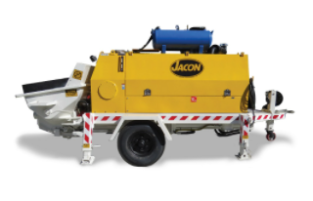
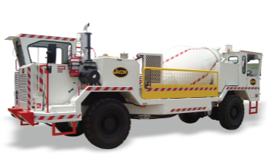
Hình 1.4.Hình ảnh minh họa sản phẩm máy phun bê tông, máy vận chuyển
bê tông trong hầm mỏ
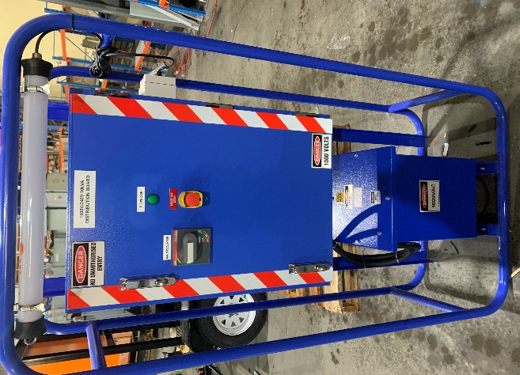
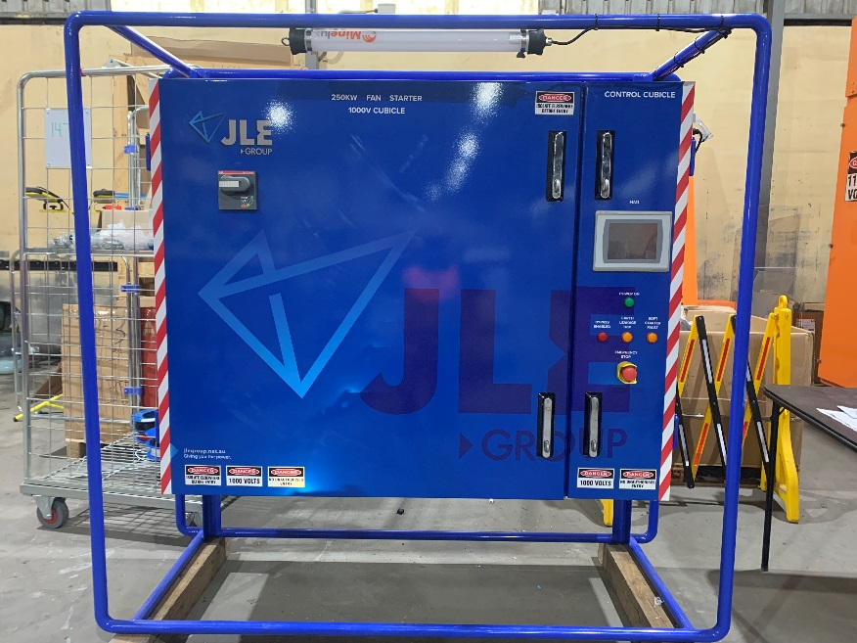
Hình 1.5. Hình ảnh minh họa tủ điện cao thế, trạm biến thế
  - Nguyên liệu, nhiên liệu, vật liệu, phế liệu, điện, nước phục vụ cơ sở
    - Nguyên liệu, nhiên liệu
Nhu cầu nguyên, nhiên vật liệu chính phục vụ cho cơ sở được trình bày ở bảng 1.2. Toàn bộ nguyên vật liệu mà cơ sở sử dụng đều là nguyên liệu có nguồn gốc xuất xứ rõ ràng, chưa qua sử dụng, cơ sở không sử dụng phế liệu.

- Nguyên, vật liệu chính phục vụ cơ sở
STT | Nguyên liệu | Thành phần/Tính chất, mục đích sử dụng | Đơn vị | Số lượng | Xuất xứ
I | Nguyên vật liệu chính
1 | Sắt tấm, sắt ống hợp kim thép, Inox | Nguyên liệu chính cho dây chuyền sản xuất máy phun bê tông, máy vận chuyển bê tông | Tấn/năm | 970 | Việt Nam
2 | Tôn, composit | Nguyên liệu chính cho sản xuất tủ điện cao thế, trạm biến thế | Tấn/năm | 96 | Việt Nam
II | Nguyên phụ liệu, hóa chất
3 | Phụ kiện sử dụng cho lắp ráp máy móc | Dùng cho dây chuyền sản xuất máy phun bê tông, máy vận chuyển bê tông | Tấn/năm | 200  (~ 100 bộ/năm) | Nhập khẩu Úc
3.1 | Động cơ | Động cơ đã được chế tạo hoàn chỉnh | Bộ/năm | 100 | Nhập khẩu Úc
3.2 | Con lăn thép bọc cao su | Hợp kim, đã được chế tạo hoàn chỉnh | Tấn/năm | 20 | Nhập khẩu Úc
3.3 | Xích | Hợp kim | Cái/năm | 100 | Nhập khẩu Úc
3.4 | Bánh xe | Cao su tổng hợp, hợp kim đã được chế tạo hoàn chỉnh | Cái/năm | 1.000 | Nhập khẩu Úc
3.5 | Đồng hồ hiển thị | - | Bộ/năm | 100 | Nhập khẩu Úc
3.6 | Các chi tiết, thiết bị khác | - | Bộ/năm | 100 | Nhập khẩu Úc
4 | Phụ kiện sử dụng cho lắp ráp tủ điện, trạm biến thế | Dùng cho sản xuất tủ điện cao thế, trạm  biến thế | Tấn/năm | 30  (~ 500 bộ/năm) | Nhập khẩu Úc
4.1 | Ty sứ | Sứ | Cái/năm | 1.000 | Nhập khẩu Úc
4.2 | Bộ điều chỉnh | - | Bộ/năm | 500 | Nhập khẩu Úc
4.3 | Ron | - | Cái/năm | 2.000 | Nhập khẩu Úc
4.4 | Bầu dầu phụ và bột hút ẩm | - | Bộ/năm | 500 | Nhập khẩu Úc
4.5 | Ống phòng nổ | - | Ống/năm | 500 | Nhập khẩu Úc
4.6 | Các đầu cốt, đồng hồ đa chức năng, cầu đấu điều khiển máng nhựa đi dây, nút nhấn,… | - | Bộ/năm | 5.000 | Nhập khẩu Úc
5 | Sơn | Hệ NC | Tấn/năm | 3 | Việt Nam
6 | Dung môi pha sơn | Toluen và Xylen | Tấn/năm | 6 | Việt Nam
7 | Que hàn | Thuốc hàn, phụ gia, kim loại | Tấn/năm | 16 | Việt Nam
8 | Dầu tưới nguội | Các loại dầu giải nhiệt máy móc thiết bị | Tấn/năm | 0,5 | Việt Nam
9 | Dầu thủy lực | Dùng để kiểm tra hệ thống nâng của máy phun bê tông, máy vận chuyển bê tông thành phẩm | Tấn/năm | 2 | Việt Nam
10 | Bi sắt | Thành phần: Nhôm oxit. Sử dụng cho hoạt động làm sạch bề mặt | Tấn/năm | 2 | Việt Nam
III | Nguyên liệu, hóa chất dùng cho công trình bảo vệ môi trường
11 | Tấm lọc bụi sơn (HTXL bụi sơn) | Vật liệu bằng giấy, sợi thủy tinh | Kg/năm | 200 | Việt Nam
12 | Than hoạt tính (HTXL bụi sơn) | Là một dạng của carbon được xử lý để có những lỗ rỗng bé, thể tích nhỏ để tăng diện tích bề mặt cho dễ hấp phụ hoặc tăng cường phản ứng hóa học | Kg/năm | 450 | Việt Nam
13 | Mật rỉ đường (HTXL nước thải) | - | Kg/năm | 6.750 | Việt Nam
14 | Natri hidrocacbonat (HTXL nước thải) | NaHCO₃ | Kg/năm | 5.400 | Việt Nam

    - Nhu cầu cấp điện của cơ sở
Nguồn cung cấp: Lưới điện quốc gia với trạm hạ thế KCN Lộc An - Bình Sơn.
Nhu cầu tiêu thụ điện của cơ sở: 95.324 Kwh/tháng (Theo hóa đơn tiền điện tháng 6,7, 8/2022).
    - Nhu cầu cấp nước của cơ sở
Nguồn cung cấp: Nhà máy nước Nhơn Trạch - Thiện Tân thông qua KCN Lộc An - Bình Sơn cung cấp.
Nhu cầu sử dụng nước của cơ sở bao gồm: Nước phục vụ sản xuất, nước sinh hoạt của công nhân viên, nước dùng để tưới cây, tưới đường, sân bãi, phòng cháy chữa cháy.
Căn cứ hóa đơn tiêu thụ nước 3 tháng gần nhất (tháng 06, 07, 08/2022) của Công ty TNHH VMS Engineering, ta ước tính được lượng nước tiêu thụ trung bình của cơ sở là 36,9 m³/ngày, cụ thể:
- Nước cấp cho mục đích sinh hoạt:
+ Nước cấp cho vệ sinh cá nhân: Theo tiêu chuẩn TCXDVN 33:2006 của Bộ xây dựng về cấp nước – Mạng lưới đường ống và công trình tiêu chuẩn thiết kế, lượng nước cấp cho hoạt động vệ sinh cá nhân là 45 lít/người với hệ số không điều hòa 2,5.
Cơ sở dụng khoảng 180 lao động làm việc 1 ca/ngày, lượng nước cấp cho nhu cầu vệ sinh cá nhân được tính như sau:
Q_{vs} = 2,5 × 45 lít/người × 180 người = 20.250 lít/ngày = 20,25 m³/ngày.
+ Nước cấp cho bếp ăn tập thể: Theo TCVN 4513:1988 – Tiêu chuẩn thiết kế-Cấp nước bên trong, lượng nước cấp cho nhà ăn tập thể là 25 lít/người/bữa ăn.
Cơ sở sử dụng 180 lao động, lượng nước cấp cho bếp ăn tập thể được tính toán như sau:
Q_{ba} = 25 lít/người x 180 người = 4.500 lít/ngày = 4,5 m³/ngày.
=> Tổng lượng nước cấp cho sinh hoạt của công nhân viên của cơ sở là
Q_{sh} = Q_{vs} + Q_{ba} = 24,75 m³/ngày.
- Nước cấp cho cho sản xuất:
+ Nước cấp cho quá trình làm mát máy móc: Các máy móc gia công cơ khí của cơ sở (máy phay, tiện, khoan) cần nước giải nhiệt để làm mát trong quá trình hoạt động. Nước sạch được pha với dầu tưới nguội với tỷ lệ 9:1 để cấp làm mát cho các máy phay, máy tiện. Nước giải nhiệt được sử dụng tuần hoàn và bổ sung khi có hao hụt. Định kỳ khoảng 6 tháng/lần, sẽ tiến hành thay mới nước giải nhiệt. Lượng nước cấp để pha dầu giải nhiệt ước tính khoảng 180 lít/lần thay đối với máy phay CNC và khoảng 30 lít/lần thay đối với các máy tiện, máy khoan, máy phay khác. Căn cứ vào số lượng máy móc của cơ sở (bảng 1.8), ta tính toán được lượng nước cấp khoảng 1.980 lít/lần thay/6 tháng = 1,98 m³/lần thay/6 tháng.
+ Nước cấp cho rửa xe thành phẩm: Đối với sản phẩm máy phun bê tông, máy vận chuyển bê tông, sau khi hoàn thiện sẽ được đưa đi rửa để loại sạch bụi, chất bẩn trước khi chuyển giao cho khách hàng. Ước tính lượng nước cấp cho quá trình này khoảng 2m³/xe thành phẩm. Như vậy với công suất 100 sản phẩm/năm thì lượng nước cấp khoảng 200m³/năm. Trung bình khoảng 1 tuần sẽ thực hiện rửa xe thành phẩm một lần => Lượng nước cấp cho quá trình rửa xe khoảng 3,85 m³/lần rửa xe.
+ Đối với hoạt động vệ sinh nhà xưởng: Định kỳ 1 lần/tuần vệ sinh nhà xưởng (chủ yếu là lau dọn nền nhà xưởng). Ước tính lượng nước sử dụng cho quá trình vệ sinh nhà xưởng khoảng 1 m³/ngày.
=> Tổng lượng nước cấp cho hoạt động sản xuất của cơ sở là Q_{sx} = 6,83 m³/ngày.
- Nước dùng cho tưới cây, tưới đường, sân bãi: Ước tính khoảng 5,32 m³/ngày.
- Nước PCCC: Lượng nước phục vụ cho hoạt động chữa cháy được lưu trữ ở bể nước ngầm có thể tích 305 m³ theo tính toán thiết kế của nhà thầu xây dựng, lượng nước PCCC không mang tính chất sử dụng thường xuyên.
Tổng lượng nước cơ sở sử dụng trong quá trình hoạt động (tính cho ngày thực hiện đồng thời quá trình rửa xe thành phảm và tưới cây, tưới đường, sân bãi. Không bao gồm nước PCCC): Q = Q_{sh} + Q_{sx} + Q_{tc},_{tđ} = 24,75 + 6,83 + 5,32 = 36,9 m³/ngày.
- Tổng hợp nhu cầu dùng nước của cơ sở
STT | Hạng mục | Đơn vị | Lượng nước sử dụng
A | Nước cấp cho sinh hoạt | m³/ngày | 24,75
1 | Nước cấp cho vệ sinh cá nhân | m³/ngày | 20,25
2 | Nước cấp cho bếp ăn tập thể | m³/ngày | 4,5
B | Nước cấp cho sản xuất | m³/ngày | 6,83
1 | Nước cấp cho quá trình làm mát máy móc | m³/ngày | 1,98
2 | Nước cấp cho rửa xe thành phẩm | m³/ngày | 3,85
3 | Nước vệ sinh nhà xưởng | m³/ngày | 1
C | Nước cấp cho tưới cây, tưới đường, sân bãi | m³/ngày | 5,32
D | Nước cấp cho PCCC | m³ | 305
Tổng (không bao gồm nước PCCC) |  |  | 36,9
    - Nhu cầu lao động phục vụ cơ sở
Tổng số cán bộ, công nhân viên phục vụ cho cơ sở là 180 người, số ca làm việc là 1 ca/ngày, số ngày làm việc 6 ngày/tuần.
  - Các thông tin khác liên quan đến cơ sở
    - Xuất xứ cơ sở
Công ty TNHH VMS Engineering được thành lập vào năm 2018 theo Giấy chứng nhận đăng ký doanh nghiệp số 3603582307, chứng nhận lần đầu ngày 22/08/2018, thay đổi lần thứ tư ngày 27/11/2020 do Sở Kế hoạch và Đầu tư Đồng Nai cấp và Giấy chứng nhận đầu tư số 6578366906, chứng nhận lần đầu ngày 14/08/2018, chứng nhận thay đổi lần thứ năm ngày 13/11/2020 do Ban quản lý các KCN Đồng Nai cấp.
Ngày 29/01/2019, Công ty TNHH VMS Engineering được Ban Quản lý các KCN Đồng Nai cấp Quyết định phê duyệt báo cáo đánh giá tác động môi trường số 32/QĐ-KCNĐN cho dự án “Nhà xưởng sản xuất các máy phun bê tông, máy vận chuyển bê tông trong hầm mỏ, công suất 100 sản phẩm/năm (tương đương 1.000 tấn sản phẩm/năm) và sản xuất tủ điện cao thế, trạm biến thế, công suất 500 sản phẩm/năm (tương đương 100 tấn sản phẩm/năm)” tại KCN Lộc An - Bình Sơn, huyện Long Thành, tỉnh Đồng Nai.
Quá trình hoạt động của cơ sở:
- Tháng 02 đến tháng 07/2019: Xây dựng nhà xưởng và lắp đặt máy móc, thiết bị.
- Từ tháng 07/2019: Bắt đầu đi vào hoạt động.
- Trong quá trình hoạt động từ năm 2019 đến nay, cơ sở luôn tuân thủ các quy định của pháp luật về bảo vệ môi trường, thực hiện quan trắc chất thải và lập báo cáo công tác bảo vệ môi trường định kỳ hằng năm gửi về Ban Quản lý các KCN Đồng Nai và Sở Tài nguyên và Môi trường tỉnh Đồng Nai.
Nhằm tuân thủ Luật Bảo vệ Môi trường Việt Nam 2020 và các Nghị định, Thông tư hướng dẫn kèm theo, cùng mục đích đảm bảo chất lượng môi trường trong suốt quá trình hoạt động sản xuất của cơ sở, hướng tới mục tiêu phát triển bền vững, Công ty TNHH CMS Engineering đã phối hợp với Công ty TNHH Tư vấn và Hỗ trợ Đầu tư Kiến Đạt tiến hành lập Báo cáo đề xuất cấp giấy phép môi trường cho cơ sở “Nhà xưởng sản xuất các máy phun bê tông, máy vận chuyển bê tông trong hầm mỏ, công suất 100 sản phẩm/năm (tương đương 1.000 tấn sản phẩm/năm) và sản xuất tủ điện cao thế, trạm biến thế, công suất 500 sản phẩm/năm (tương đương 100 tấn sản phẩm/năm)” tại KCN Lộc An – Bình Sơn, xã Long An, huyện Long Thành, tỉnh Đồng Nai.
    - Căn cứ pháp lý lập báo cáo đề xuất cấp giấy phép môi trường
      - Cơ sở thuộc loại hình sản xuất, kinh doanh, dịch vụ có nguy cơ gây ô nhiễm môi trường quy định tại Phụ lục II ban hành kèm theo Nghị định số 08:2022/NĐ-CP ngày 10/01/2022 của Chính phủ quy định chi tiết một số điều của Luật Bảo vệ môi trường số 72/2020/QH14 ngày 17/11/2020 (Số thứ tự 17, cột 4, Phụ lục II);
      - Cơ sở không thuộc đối tượng phải thực hiện đánh giá tác động môi trường theo quy định tại Điều 30, Luật Bảo vệ môi trường số 72/2020/QH14 ngày 17/11/2020;
      - Cơ sở thuộc danh mục các dự án đầu tư nhóm II có nguy cơ tác động xấu tới môi trường tại số thứ tự 1 và 2, Phụ lục IV, Nghị định số 08:2022/NĐ-CP ngày 10/01/2022;
      - Cơ sở thuộc đối tượng phải có Giấy phép môi trường theo quy định tại khoản 2, điều 39, Luật Bảo vệ môi trường số 72/2020/QH14 ngày 17/11/2020.
    - Vị trí địa lý của cơ sở
(1). Vị trí của cơ sở
Cơ sở “Nhà xưởng sản xuất các máy phun bê tông, máy vận chuyển bê tông trong hầm mỏ, công suất 100 sản phẩm/năm (tương đương 1.000 tấn sản phẩm/năm) và sản xuất tủ điện cao thế, trạm biến thế, công suất 500 sản phẩm/năm (tương đương 100 tấn sản phẩm/năm)” tọa lạc trên khu đất có tổng diện tích là 30.733,1 m² tại KCN Lộc An - Bình Sơn, huyện Long Thành, tỉnh Đồng Nai, được Công ty TNHH VMS Engineering thuê lại của Công ty CP Đầu tư và Phát triển VRG Long Thành theo Hợp đồng thuê lại đất số 35/CT-KHĐT ngày 26/09/và Phụ lục hợp đồng thuê đất số 01-35/PLHĐ-KHĐT ngày 17/01/2019.
Tọa độ các điểm khép góc khu đất của cơ sở được thể hiện tại bảng sau:
- Giới hạn các điểm khép góc khu đất của cơ sở
Mốc ranh giới | Tọa độ VN 2000 múi chiếu 3º,  Kinh tuyến trục 107º45’
 | X (m) | Y (m)
1 | 1.193.761,90 | 416.584,04
2 | 1.193.750,42 | 416.584,85
3 | 1.193.749,00 | 416.488,36
4 | 1.193.761,35 | 416.488,36
Vị trí giới cận khu đất như sau:
- Phía Nam: giáp đường N3 của KCN Lộc An - Bình Sơn, bên kia đường là Công ty TNHH Dong IL Việt Nam, ngành nghề: Sản xuất sợi;
- Phía Đông giáp khu đất trống của Công ty Cổ phần Ngô Han;
- Phía Bắc: giáp đường nội bộ N1, bên kia đường là Công ty TNHH Thời trang G&G Việt Nam, sản xuất các mặc hàng may mặc;
- Phía Tây: giáp Công ty TNHH ILYANG OPO Vina, chuyên sản xuất đồ điện dân dụng.
(2) Đánh giá về vị trí cơ sở:
Với vị trí này, cơ sở rất thuận lợi cho việc giao thương hành hóa vì nằm gần các trung tâm thành phố lớn, các bên cảng, sân bay, cụ thể: Khu công nghiệp Lộc An - Bình Sơn cách trung tâm thành phố Hồ Chí Minh 37 km, cách cảng Đồng Nai 20 km, cảng Sài Gòn 30 km, cảng Phú Mỹ 23 km, Tân Cảng 22 km; Cách sân bay Quốc tế Tân Sơn Nhất 36 km.
(3) Mối quan hệ của cơ sở với các đối tượng xung quanh:
Cơ sở nằm trong Khu công nghiệp Lộc An – Bình Sơn, được quy hoạch xây dựng công trình công nghiệp, nên xung quanh cơ sở là đất quy hoạch KCN và các nhà máy công nghiệp. Không có khu dân cư hay các công trình văn hóa, khu bảo tồn thiên nhiên.
Khu vực cơ sở cách khoảng 1,8 km về hướng Nam là suối Bưng Môn. Đây là nguồn tiếp nhận nước mưa và nước thải của toàn KCN Lộc An - Bình Sơn;
Khu vực cơ sở cách Hồ chứa nước chống lũ Lộc An khoảng 4km về hướng Bắc. Dự án hồ chứa nước chống lũ Lộc An có diện tích 75ha;
Hiện tại các dự án thuê đất tại KCN Lộc An – Bình Sơn được bố trí đúng phân khu chức năng theo đúng quy hoạch tổng thể của KCN đã được phê duyệt theo báo cáo đánh giá tác động môi trường của KCN.
Các nhà máy xung quanh khu vực cơ sở là nhà máy sản xuất của Công ty TNHH Dong IL Việt Nam (sản xuất sợi); Công ty TNHH Thời trang G&G Việt Nam (sản xuất mặc hàng may mặc) và Công ty TNHH ILYANG OPO Việt Nam (sản xuất đồ điện dân dụng). Các nhà máy này đều đã đi vào hoạt động ổn định và tuân thủ, thực hiện tốt các biện pháp bảo vệ môi trường cùng các quy định chung của KCN Lộc An – Bình Sơn, do đó hoạt động của các nhà máy này không ảnh hưởng đến hoạt động của cơ sở.

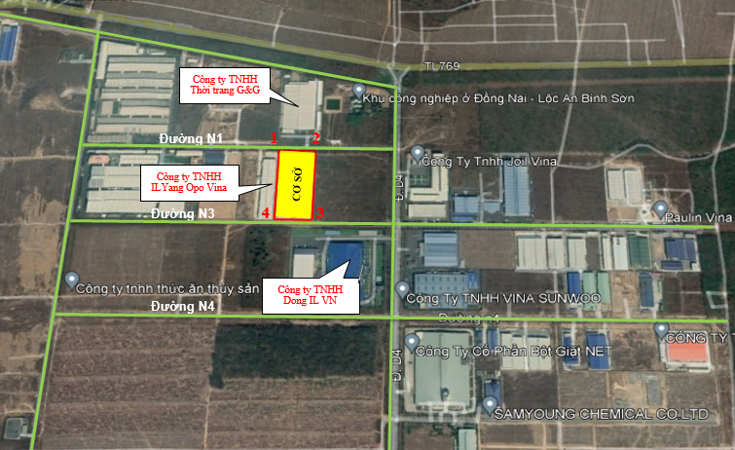
Hình 1.6: Vị trí Công ty TNHH VMS Engineering (Cơ sở) trong KCN Lộc An – Bình Sơn

    - Quy hoạch sử dụng đất và các hạng mục công trình của cơ sở
Cơ sở “Nhà xưởng sản xuất các máy phun bê tông, máy vận chuyển bê tông trong hầm mỏ, công suất 100 sản phẩm/năm (tương đương 1.000 tấn sản phẩm/năm) và sản xuất tủ điện cao thế, trạm biến thế, công suất 500 sản phẩm/năm (tương đương 100 tấn sản phẩm/năm)” của Công ty TNHH VMS Engineering nằm trên khu đất có tổng diện tích 30.733,1 m², được chủ cơ sở thuê lại từ Công ty CP Đầu tư và Phát triển VRG Long Thành theo hợp đồng thuê lại đất số 35/CT-KHĐT ngày 26/09/và Phụ lục hợp đồng thuê đất số 01-35/PLHĐ-KHĐT ngày 17/01/2019 (Hợp đồng đính kèm phụ lục).
Quy mô sử dụng đất và diện tích các hạng mục công trình của cơ sở như sau:
- Quy mô sử dụng đất của cơ sở
STT | Hạng mục công trình | Đơn vị | Diện tích | Tỷ lệ(%)
1 | Diện tích xây dựng công trình | m² | 16.999,18 | 55,31
2 | Đường giao thông và sân bãi | m² | 7.429,97 | 24,18
3 | Cây xanh, thảm cỏ | m² | 6.303,95 | 20,51
Tổng |  | m² | 30.733,10 | 100,00
(Nguồn: Công ty TNHH VMS Engineering)
- Diện tích các hạng mục công trình của cơ sở
STT | Hạng mục công trình | Số lượng | Diện tích (m²) | Tỷ lệ (%) | Ghi chú
I | Công trình chính |  | 16.606,48 | 54,03
1 | Nhà xưởng 1 | 01 | 8.505 | 27,67 | Kích thước 42x202,5m  Kết cấu 1 tầng
2 | Nhà xưởng 2 | 01 | 4.410 | 14,35 | Kích thước: 42x105m  Kết cấu 1 tầng
3 | Nhà xưởng 3 | 01 | 2.835 | 9,22 | Kích thước 42x67,5m  Kết cấu 1 tầng
4 | Nhà văn phòng | 01 | 652,48 | 1,47 | Kích thước 15x42m  Kết cấu 2 tầng
5 | Nhà lắp ráp bằng container | 01 | 204 | 0,66 | Không xây dựng, chỉ sử dụng các container ghép với nhau  Kích thước 12x17m
II | Công trình phụ trợ |  | 988,70 | 3,22
6 | Nhà ăn | 01 | 483,20 | 1,57 | Kích thước 16x30,2m
7 | Nhà xe | 01 | 162 | 0,53 | Kích thước 4,5x16m
8 | Nhà bảo vệ | 01 | 22,50 | 0,07 | Kích thước 3x7,5m
9 | Bể chứa nước ngầm + nhà máy bơm | 01 | 100 | 0,33 | Kích thước 5x20m.
10 | Đài nước | 01 | 25 | 0,08 | Kích thước 5x5m.
11 | Nhà rửa xe ngoài trời | 01 | 180 | 0,69 | Kích thước 12x15m
12 | Trạm điện | 01 | 16 | 0,05 | Kích thước 4x4m
III | Công trình BVMT |  | 100,2 | 0,32
13 | Kho chất thải nguy hại | 01 | 25 | 0,08 | Kích thước 5x5m
14 | Khu lưu chứa CTR thông thường | 01 | 37,5 | 0,12 | Kích thước 5x7,5m
15 | Hệ thống xử lý nước thải | 01 | 37,70 | 0,12 | Kích thước 2,6x14,5m  Công suất 50 m³/ngày.đêm
16 | HTXL bụi phun bi | 01 | - | - | Công suất 27.000 m³/h
17 | HTXL bụi sơn | 01 | - | - | Công suất 24.000 m³/h
18 | Hệ thống thoát nước mưa | 01 | 1.136,1m | - | -
19 | Hệ thống thoát nước thải | 01 | 312,6m | - | -
IV | Diện tích cây xanh |  | 6.303,95 | 20,51 | -
V | Đường giao thông nội bộ và sân bãi |  | 7.429,97 | 24,18 | -
Tổng |  |  | 30.733,1 | 100,00
(Nguồn: Công ty TNHH VMS Engineering)
    - Danh mục máy móc, thiết bị phục vụ cơ sở
- Máy móc, thiết bị chính phục vụ cho hoạt động của cơ sở
STT | Tên máy móc thiết bị | Đơn vị | Số lượng | Năm sản xuất | Xuất xứ | Tình trạng (%)
1 | Máy cắt Laser | Cái | 1 | 2019 | Taiwan | 100
2 | Máy cắt (Oxy+Plasma) | Cái | 2 | 2019 | Taiwan | 100
3 | Máy chấn uốn | Cái | 3 | 2019 | Taiwan | 100
4 | Máy lốc tôn | Cái | 1 | 2019 | Taiwan | 100
5 | Máy ép thủy lực | Cái | 1 | 2019 | Taiwan | 100
6 | Máy uốn ống | Cái | 2 | 2019 | Taiwan | 100
7 | Máy cưa vòng | Cái | 2 | 2019 | Taiwan | 100
8 | Máy phay CNC | Cái | 6 | 2019 | Taiwan | 100
9 | Máy phay cơ | Cái | 4 | 2019 | Taiwan | 100
10 | Máy tiện CNC | Cái | 6 | 2019 | Taiwan | 100
11 | Máy tiện cơ | Cái | 8 | 2019 | Taiwan | 100
12 | Máy khoan cần | Cái | 10 | 2019 | Taiwan | 100
13 | Máy phay giường | Cái | 1 | 2019 | Taiwan | 100
14 | Máy doa ngang | Cái | 2 | 2019 | Taiwan | 100
15 | Máy test thủy lực | Cái | 1 | 2019 | Taiwan | 100
16 | Máy hàn TIG | Cái | 4 | 2019 | Taiwan | 100
17 | Máy hàn điện | Cái | 4 | 2019 | Taiwan | 100
18 | Máy hàn MIG | Cái | 50 | 2019 | Taiwan | 100
19 | Máy mài cầm tay | Cái | 40 | 2019 | Taiwan | 100
20 | Máy khoan tay | Cái | 15 | 2019 | Taiwan | 100
21 | Máy bấm ống thủy lực | Cái | 3 | 2019 | Taiwan | 100
22 | Máy hàn bồn | Cái | 1 | 2019 | Taiwan | 100
23 | Máy tiện bồn | Cái | 1 | 2019 | Taiwan | 100
24 | Máy nén khí | Cái | 3 | 2019 | Taiwan | 100
25 | Máy cắt plasma tay | Cái | 4 | 2019 | Taiwan | 100
26 | Máy chặt tôn | Cái | 1 | 2019 | Taiwan | 100
27 | Máy mài đá hợp kim | Cái | 4 | 2019 | Taiwan | 100
28 | Máy xoọc then | Cái | 1 | 2019 | Taiwan | 100
(Nguồn: Công ty TNHH VMS Engineering)
    - Một số hình ảnh thực tế tại cơ sở
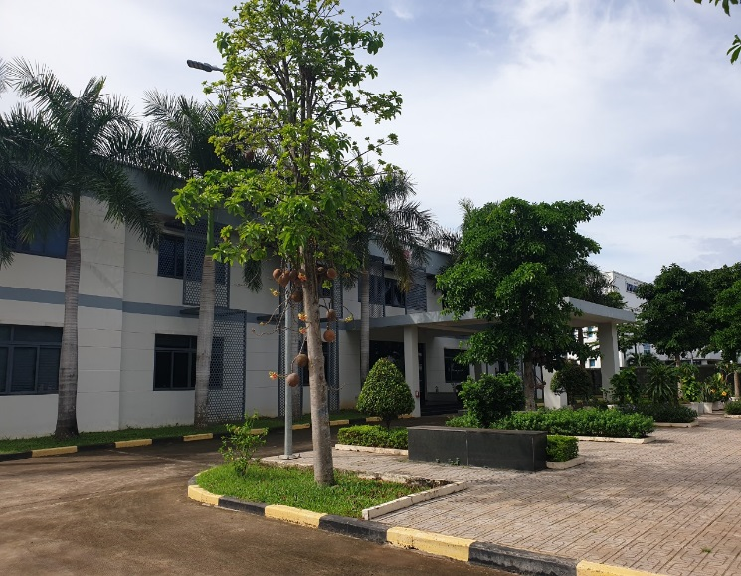 | 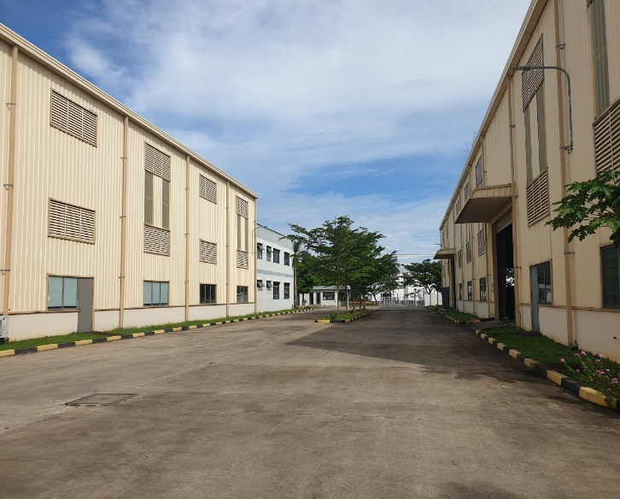
Khuôn viên dự án
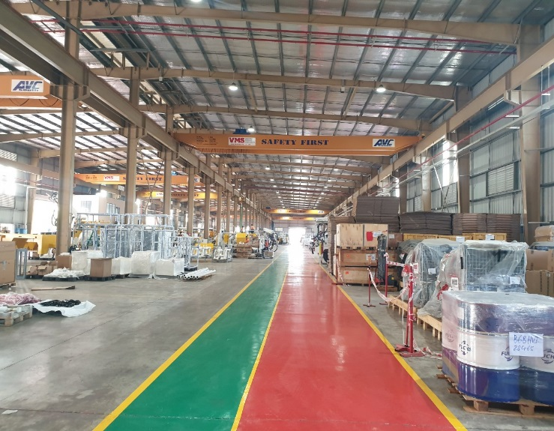 | 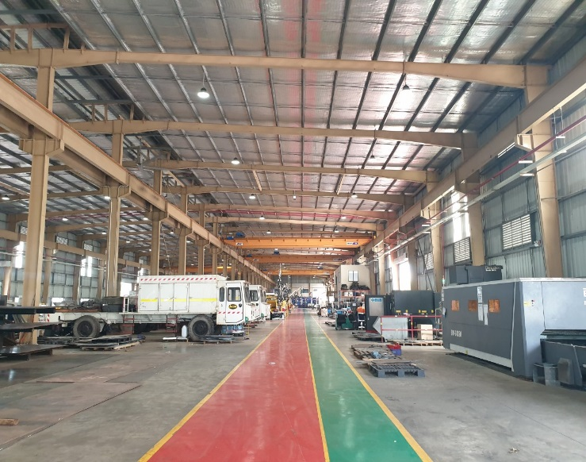
Khu vực xưởng 1
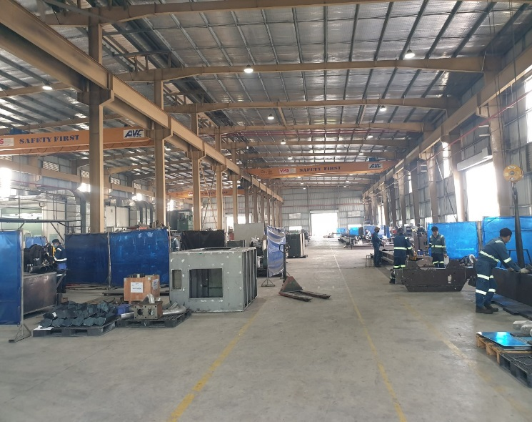 | 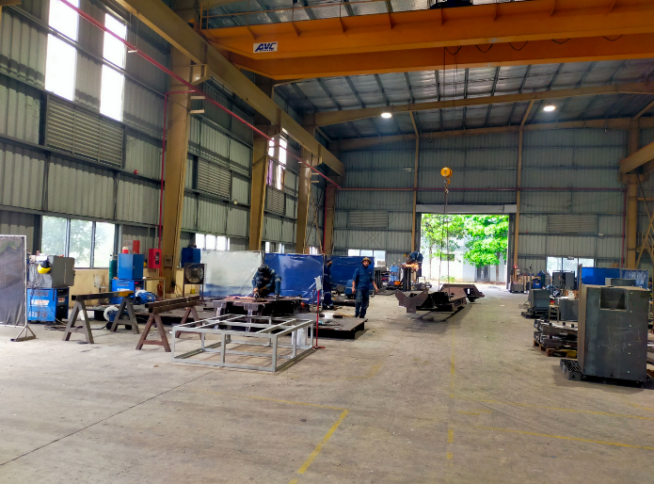
Khu vực xưởng 2
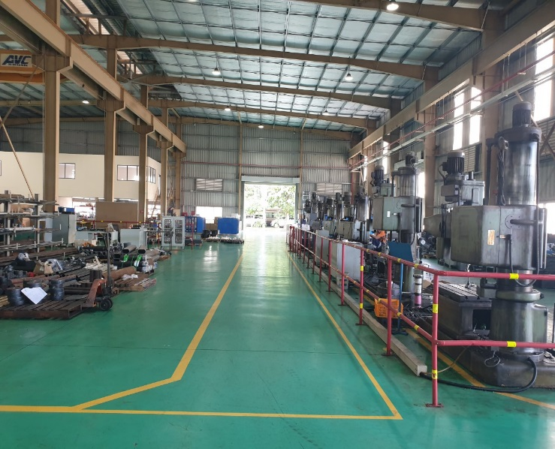 | 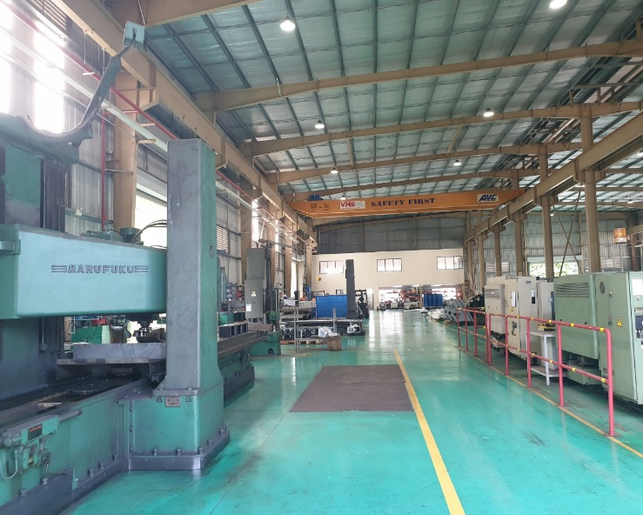
Khu vực xưởng 3

CHƯƠNG II
SỰ PHÙ HỢP CỦA CƠ SỞ VỚI QUY HOẠCH, KHẢ NĂNG CHỊU TẢI
CỦA MÔI TRƯỜNG

  - Sự phù hợp của cơ sở với quy hoạch bảo vệ môi trường quốc gia, quy hoạch tỉnh, phân vùng môi trường
Cơ sở “Nhà xưởng sản xuất các máy phun bê tông, máy vận chuyển bê tông trong hầm mỏ, công suất 100 sản phẩm/năm (tương đương 1.000 tấn sản phẩm/năm) và sản xuất tủ điện cao thế, trạm biến thế, công suất 500 sản phẩm/năm (tương đương 100 tấn sản phẩm/năm)” của Công ty TNHH VMS Engineering nằm trong KCN Lộc An - Bình Sơn, xã Long An, huyện Long Thành, tỉnh Đồng Nai. KCN Lộc An - Bình Sơn đã được Bộ Tài nguyên và Môi trường phê chuẩn báo cáo đánh giá tác động môi trường cho Cơ sở “Xây dựng và kinh doanh hạ tầng khu công nghiệp Lộc An - Bình Sơn” theo Quyết định số 612/QĐ-BTNMT ngày 01/4/2010 và Công văn số 1453/BTNMT-TCMT ngày 22/4/2014 về việc bổ sung bổ sung ngành nghề vào KCN Lộc An - Bình Sơn;
Cơ sở của Công ty TNHH VMS Engineering thuộc nhóm ngành cơ khí và thiết bị điện, hoàn toàn phù hợp với quy hoạch ngành nghề và phân khu chức năng trong KCN Lộc An - Bình Sơn theo quy hoạch ngành nghề trong báo cáo ĐTM của KCN Lộc An - Bình Sơn đã được Bộ Tài nguyên và Môi trường phê duyệt. Ngành nghề thu hút đầu tư của KCN Lộc An – Bình Sơn bao gồm:
- Nhóm ngành cơ khí, luyện kim: Luyện kim (không luyện kim từ quặng), cán kéo, sản phẩm sau cán; máy móc thiết bị phục vụ xử lý chất thải; sản xuất các sản phẩm từ kim loại (linh kiện máy móc, trang thiết bị công trình xây dựng, kết cấu thép, tấm lợp kim loại,…).
- Công nghiệp gốm sứ, men sứ; thuỷ tinh; pha lê; sản xuất đồ gỗ gia dụng, xây dựng.
- Nhóm ngành công nghiệp chế biến thực phẩm: thức ăn chế biến sẵn, bánh kẹo, rượu bia, nước giải khát và các loại thực phẩm khác.
- Nhóm ngành công nghiệp chế biến thức ăn gia súc, gia cầm, thuỷ sản
- Nhóm ngành công nghiệp sản xuất vật liệu xây dựng: vật liệu nano, vật liệu nhẹ, kính nổi, vật liệu cách nhiệt, cách điện, polime trong xây dựng, phụ gia xi măng, bêtông tươi, bê tông đúc sẵn, các thiết bị và sản phẩm trang trí nội thất.
- Nhóm ngành công nghiệp điện tử, viễn thông: dây cáp điện; thiết bị ngành điện; thiết bị quang học; thiết bị điện tử viễn thông
- Nhóm ngành công nghiệp hoá chất, dược phẩm, mỹ phẩm như: sản xuất thuốc thú y; sản xuất xà phòng, chất tẩy rửa và các chế phẩm vệ sinh; hoá chất trong lĩnh vực bảo vệ môi trường (xử lý chất thải); keo dán công nghiệp, các loại hoá chất phụ trợ khác (không bao gồm hoá chất cơ bản); sản xuất các sản phẩm từ nhựa.
- Nhóm ngành công nghiệp dệt may: không bao gồm công đoạn nhuộm.
- Dự án dầu khí: hoá dầu (xăng dầu, dầu nhờn, khí hoá lỏng).
- Nhóm ngành khác:
+ Khí công nghiệp, khí y tế.
+ Công nghiệp sản xuất các sản phẩm từ cao su thiên nhiên và tổng hợp (không bao gồm công đoạn chế biến mủ cao su): vỏ ruột xe và các thành phần có liên quan, găng tay, bao tay y tế, linh kiện máy móc và các dụng cụ khác làm từ cao su.
+ Công nghiệp da, giày và phụ kiện (không bao gồm các công đoạn sơ chế da, thuộc da (theo công văn số 8599/UBND-CNN, ngày 11/12/2006 của UBND Tỉnh Đồng Nai).
+ Sản xuất gia công bao bì các loại (giấy, kim loại, nhựa thuỷ tinh).
+ Công nghệ sinh học.
+ Sản xuất hàng tiêu dùng.
+ Các ngành dịch vụ: ngân hàng, bưu điện, viễn thông,…
  - Sự phù hợp của cơ sở đối với khả năng chịu tải của môi trường

2.2.1. Sự phù hợp của cơ sở đối với khả năng chịu tải của môi trường nước.
Nước thải phát sinh từ hoạt động của cơ sở bao gồm nước thải sinh hoạt và nước thải từ quá trình sản xuất (rửa xe thành phẩm và vệ sinh nhà xưởng). Nước thải này sau khi xử lý sơ bộ bằng bể tự hoại và HTXL nước thải công suất 50 m³/ngày.đêm, sẽ được thu gom và đấu nối vào hệ thống thu gom, thoát nước thải chung của KCN Lộc An – Bình Sơn để tiếp tục xử lý đạt QCVN 40:2011/BTNMT, cột A trước khi xả ra môi trường tiếp nhận là suối Bưng Môn –> sông Thị Vải.
Nhà máy xử lý nước thải tập trung của KCN Lộc An – Bình Sơn đã được Công ty Cổ phần Đầu tư và Phát triển VRG Long Thành xây dựng hoàn thiện và đi vào vận hành giai đoạn I với công suất 2.500 m³/ngày.đêm, đảm bảo khả năng tiếp nhận và xử lý toàn bộ nước thải sinh hoạt, nước thải công nghiệp phát sinh từ các nhà máy trong KCN. Hiện tại, lưu lượng nước thải chưa nhiều chỉ đạt khoảng 45% công suất của Nhà máy xử lý nước thải tập trung nên Công ty đang tiến hành vận hành theo mẻ khi đủ lưu lượng vận hành.
Do đó, lưu lượng nước thải phát sinh từ cơ sở hoàn toàn phù hợp với khả năng chịu tải của hệ thống thu gom, xử lý nước thải tập trung KCN Lộc An – Bình Sơn.

2.2.2. Sự phù hợp của cơ sở đối với khả năng chịu tải của môi trường không khí.
Khí thải phát sinh từ hoạt động của cơ sở chủ yếu từ các nguồn như:
- Bụi, khí thải phát sinh từ các phương tiện giao thông ra vào nhà máy;
- Bụi, khí thải phát sinh trong quá trình gia công cơ khí (cắt, khoan, phay,...); quá trình hàn;
- Bụi phát sinh từ quá trình phun bi làm sạch bề mặt;
- Bụi, hơi dung môi từ quá trình sơn.
Công ty đã áp dụng các biện pháp giảm thiểu ô nhiễm môi trường không khí để đảm bảo trong suốt quá trình hoạt động của cơ sở không gây tác động xấu đến môi trường không khí xung quanh. Các biện pháp giảm thiểu được Công ty áp dụng như sau:
- Sử dụng các phương tiện vận chuyển đảm bảo tiêu chuẩn kỹ thuật, định kỳ kiểm tra, bảo dưỡng theo quy định.
- Điều tiết và hạn chế tốc độ xe trong khu vực cơ sở để giảm lượng bụi trong không khí;
- Chọn thời điểm để vận chuyển hợp lý để tránh ùn tắc giao thông, kẹt đường chung với các phương tiện của các công ty, nhà máy khác làm ô nhiễm cục bộ môi trường không khí trong một thời gian;
- Quy định cho các phương tiện giao thông không được chở quá trọng tải quy định, không để xe nổ máy lâu trong khu vực khi chờ bốc dỡ hàng;
- Bố trí nhà xưởng thông thoáng, tách riêng các khu vực phát sinh bụi, khí thải để có biện pháp thu gom, vệ sinh hợp lý.
- Bê tông hóa các sân đường nội bộ trong phạm vi nhà máy. Đồng thời trồng cây xanh để tránh bụi phát tán nhiều vào không khí.
- Thường xuyên bảo dưỡng, bảo trì máy móc thiết bị phục vụ sản xuất nhằm giảm thiếu phát sinh bụi, khí thải trong quá trình hoạt động;
- Lắp đặt hệ thống xử lý bụi từ quá trình phun bi làm sạch bề mặt và hệ thống xử lý bụi, hơi dung môi từ quá trình sơn.
- Trang bị đầy đủ bảo hộ lao động cho công nhân như: kính bảo hộ, khẩu trang,găng tay, áo bảo hộ,....
- Duy trì diện tích cây xanh, thảm cỏ đạt tỷ lệ trên 20% tổng diện tích đất sử dụng đế tạo mỹ quan cho Công ty cũng như điều hòa các yếu tố vi khí hậu, hạn chế ô nhiễm môi trường;

CHƯƠNG III
KẾT QUẢ HOÀN THÀNH CÁC CÔNG TRÌNH, BIỆN PHÁP
BẢO VỆ MÔI TRƯỜNG CỦA CƠ SỞ
  - Công trình, biện pháp thoát nước mưa, thu gom và xử lý nước thải
    - Thu gom, thoát nước mưa
- Hệ thống thu gom, thoát nước mưa của cơ sở được xây dựng tách riêng với hệ thống thu gom, thoát nước thải.
- Các thông số kỹ thuật của hệ thống thu gom, thoát nước mưa của cơ sở như sau:
+ Tuyến cống thoát nước mưa của cơ sở bằng cống BTCT, có đường kính cống từ 400-800 mm, dài 1.136,1m, được bố trí ngầm dọc theo lề đường và chân công trình.
+ Hố ga được xây dựng dọc theo tuyến cống thoát nước mưa, kích thước (1,2x1,2xH)m, có tác dụng thu gom và lắng đọng cặn.
- Phương án thu gom, thoát nước mưa của cơ sở như sau:
+ Đối với lượng nước mưa rơi từ mái các công trình xây dựng (nhà xưởng, văn phòng làm việc,...) sẽ được thu gom vào các ống đứng bằng nhựa PVC đường kính 160mm, nước mưa từ mái nhà giữ xe, các công trình phụ được thu gom bằng ống nhựa PVC đường kính 160mm sau đó sẽ được dẫn xuống hệ thống cống thoát nước mưa của nhà máy.
+ Đối với lượng nước mưa chảy tràn trên bề mặt đường giao thông nội bộ, sân bãi,… sẽ theo hướng nghiêng của địa hình chảy về các hố ga thu gom nước mưa. Tại đây, các loại rác lớn bị cuốn theo nước mưa chảy tràn được loại bỏ bằng các tấm lưới thép hoặc các song chắn rác tại các hố ga trước khi chảy vào hệ thống cống thoát nước mưa của cơ sở. Các hố ga sẽ được định kỳ nạo vét, bùn thải thu gom sẽ hợp đồng với đơn vị có chức năng vận chuyển, xử lý.
- Toàn bộ lượng nước mưa được thu gom theo hệ thống thoát nước mưa của cơ sở và thoát vào hệ thống thoát nước mưa của KCN Lộc An – Bình Sơn. Vị trí đấu nối nước mưa của cơ sở với KCN Lộc An – Bình Sơn bao gồm 2 điểm nằm trên vỉa hè đường N1 của KCN (Vị trí đấu nối nước mưa được thể hiện trên bảng vẽ thoát nước mưa của cơ sở).
Hệ thống thoát nước mưa
của cơ sở (Cống BTCT Ø400-800)
Nước mưa từ mái công trình
Ống nhựa PVC 160mm
Hệ thống thu gom nước mưa của KCN Lộc An – Bình Sơn
Nước mưa chảy tràn trên mặt đường giao thông, sân bãi
Hố ga (1,2m x 1,2m x H)
- Sơ đồ minh họa hệ thống thu gom, thoát nước mưa của cơ sở
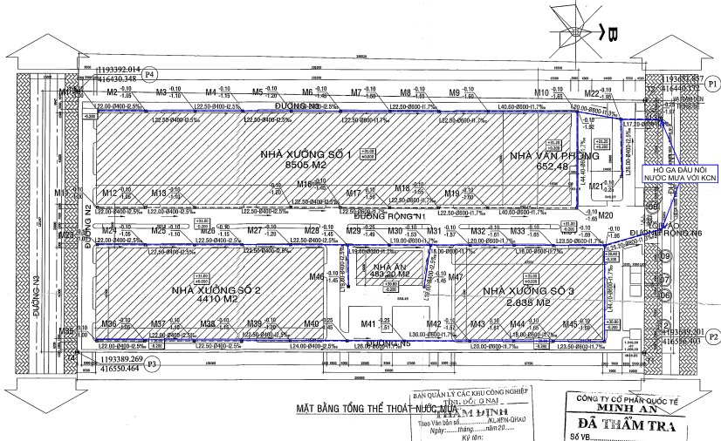
- Mặt bằng tổng thể thoát nước mưa của của cơ sở
    - Thu gom, thoát nước thải:
- Hệ thống thoát nước thải của cơ sở được được thiết kế tách riêng với hệ thống thoát nước mưa. Toàn bộ nước thải phát sinh từ cơ sở được thu gom, xử lý tại HTXL nước thải, công suất 50 m³/ngày.đêm, sau đó đấu nối vào hệ thống thu gom, xử lý nước thải của KCN Lộc An – Bình Sơn tại một điểm nằm trên đường N1 của KCN (Vị trí đấu nối nước thải của cơ sở với KCN được thể hiện trên bảng vẽ mặt bằng tổng thể thoát nước thải của cơ sở).
- Các thông số kỹ thuật của hệ thống thu gom, thoát nước thải của cơ sở như sau:
+ Tuyến cống thu gom nước thải chính là ống PVC đường kính 168-200mm, dài 133,6m, có nhiệm vụ dẫn nước thải từ bể tự hoại và từ các nguồn phát sinh về HTXL nước thải tập trung để xử lý, sau đó dẫn ra hố ga đấu nối với KCN.
+ Hố ga được xây dựng dọc theo tuyến cống thu gom nước thải, kích thước (0,9x0,9xH)m, trong đó H thay đổi theo từng vị trí hố ga.
- Phương án thu gom, thoát nước thải của cơ sở như sau:
+ Nước thải sinh hoạt tại các khu vực được xử lý sơ bộ bằng bể tự hoại 3 ngăn -> theo các đường ống PVC168, PVC200 qua các hố ga -> Hố ga (900x900mm) -> Dẫn về HTXL nước thải, công suất 50m³/ngày.đêm của Công ty -> Đấu nối vào hệ thống thu gom nước thải của KCN Lộc An-Bình Sơn.
+ Nước thải từ hoạt động vệ sinh nhà xưởng + rửa xe thành phẩm: theo các đường ống PVC168, PVC200 qua các hố ga -> Hố ga (900x900mm) -> Dẫn về HTXL nước thải, công suất 50m³/ngày.đêm của Công ty -> Đấu nối vào hệ thống thu gom nước thải của KCN Lộc An-Bình Sơn.
Hệ thống XLNT tập trung (50m³/ngày.đêm)
Hệ thống thoát nước thải
của Cơ sở
Nguồn tiếp nhận nước thải: suối Bưng Môn, sông Thị Vải

Nước thải
sinh hoạt
Bể tự hoại
Nước thải sản xuất (vệ sinh nhà xưởng, rửa xe thành phẩm)
Hệ thống thu gom, xử lý nước thải của KCN Lộc An - Bình Sơn
Nước thải
từ nhà ăn
- Sơ đồ thu gom, thoát nước thải của cơ sở
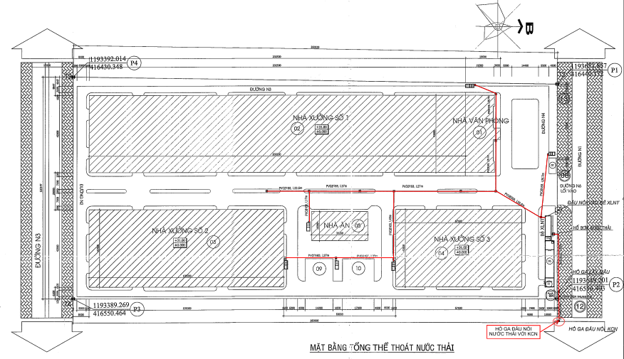
- Mặt bằng tổng thể thoát nước thải của của cơ sở
    - Xử lý nước thải:
- Công trình xử lý nước thải sản xuất:
- Tổng lượng nước thải sản xuất của cơ sở là 8,85 m³/ngày, bao gồm: nước thải từ quá trình rửa xe thành phẩm: 3,85 m³/ngày và nước thải từ quá trình vệ sinh nhà xưởng 5 m³/ngày. Toàn bộ lượng nước thải này sẽ được thu gom cùng với nước thải sinh hoạt (đã xử lý sơ bộ qua bể tự hoại) và dẫn về hệ thống xử lý nước thải tập trung công suất 50 m³/ngày.đêm để xử lý, đảm bảo đạt giới hạn tiếp nhận trước khi đấu nối vào hệ thống thu gom, xử lý nước thải của KCN Lộc An – Bình Sơn.
- Đơn vị thiết kế, thi công, giám sát thi công HTXLNT tập trung, công suất 50 m³/ngày.đêm của cơ sở: Công ty TNHH Công nghệ môi trường Lam Nguyên.
- Quy trình công nghệ xử lý nước thải tập trung, công suất 50 m³/ngày.đêm của cơ sở

Bể gom + Tách dầu
Bể điều hòa
Bể Anoxic
Bể Aerotank
Cholorin
Định kỳ thu gom xử lý
Bể chứa bùn
Nước tách bùn
Bùn tuần hoàn
Bể lắng sinh học
Bể khử trùng
Nước thải đầu vào

Đấu nối vào KCN
Lộc An – Bình Sơn

Máy thổi khí
- Sơ đồ công nghệ HTXL nước thải tập trung của cơ sở
(công suất 50 m³/ngày.đêm)
- Thuyết minh quy trình xử lý nước thải:
Các loại nước thải phát sinh tại cơ sở gồm: Nước thải sinh hoạt, nước thải từ vệ sinh nhà xưởng, nước thải từ rửa xe thành phẩm được thu gom về bể thu gom + tách dầu mỡ, sau đó đưa qua bể điều hòa.
- Bể điều hòa:
Bể điều hòa có nhiệm vụ có chức năng điều hòa lưu lượng và ổn định nồng độ trước khi đưa nước thải đến các công trình đơn vị phía sau. Tránh sự biến động về hàm lượng các chất hữu cơ trong nước thải làm ảnh hưởng đến hoạt động của vi sinh vật trong quá trình xử lý sinh học. Tạo điều kiện cho các công trình phía sau ổn định và đạt hiệu quả sử lý tốt nhất.
Để tránh lắng cặn, giảm mùi hôi, ổn định nồng độ, trong bể diều hòa sẽ được lắp đặt hệ thống đĩa phân phối khí.
Nước thải từ bề điều hòa sẽ được bơm qua bể thiếu khí thông qua bơm bể điều hòa với lưu lượng thích hợp.
- Bể Anoxic:
Chức năng chính cửa bể Anoxic là chuyển hóa NO³⁺ trong nước thải thành N₂ phân tử và giải phóng vào không khí qua đó làm giảm nồng độ nitrat. Quy trình khử NO³⁺ diễn ra theo phương trình dưới:
NO³⁺ + CHC -> Tế bào mới + N₂ + H₂O (1)
Sự khử photpho cơ học trong quy trình này tương tự chu trình photpho. Trong bể Anoxic diễn ra quá trình lên men cấu thành thành phần đặc biệt của vi sinh vật có khả năng lưu giữ photpho. Trong giai đoạn xử lý hiếu khí photpho hòa tan được hấp thụ bởi photpho lưu trữ trong vi sinh khuẩn (Acinetabacter) mà chúng đã sinh trưởng trong vùng anAeroten. Photpho sau đồng hóa sẽ được loại bỏ phụ thuộc chủ yếu vào tỷ lệ BOD/P trong nước thỉa đầu vào. Để tăng hiệu quá cho quá trình xử lý Nitơ và photpho, bể kị khí sẽ được gắn ía thể bám dính.
Nước thải sau khi qua bể Anoxic sẽ tự chảy vào ngăn hiếu khí để thực hiện quá trình Nitrat hóa. Từ bể Anoxit nước thải sẽ tự chảy vào bể Aerotank.
- Bể Aerotank:
Chức năng chính của bể Aerotank là chuyển hóa amoni có trong nước thải thành Nitrit và Nitrat. Lượng nitrat sinh ra trong quá trình hiếu khí một phần sẻ được tuần hoàn lại bể kị khí đẻ thực hiện quá trình khử Nitrat, một phần sẽ được giữ lại trong bùn hoạt tính và được lắng ở bể lắng sinh học. Quá trình nitrat hóa và khử nitrat sẽ làm giảm nồng độ amoni và nitrat trong nước thải, do đó nước thải sau xử lý đạt tiêu chuẩn xả thải. Qúa trình Nitrat hóa được thể hiện theo phương trình dưới:
NH₄⁺ + 2O₂ ^{Vi khuẩn nitrat hóa} NO₃⁻ + 2H⁺ + H₂O
Quá trình khử các chất hữu cơ như BOD và COD được thực hiện cùng với quá trình loại bỏ các chất dinh dưỡng N, P.
Để đảm bảo cho quá trình sinh học hiếu khí hoạt động hiệu quả, bể sinh học hiếu khí sẽ lắp đặt thêm giá thể dính bám dạng tổ ông.
Nước thải sau khi qua bể Aerotank sẽ tự chảy qua bể lắng.
- Bể lắng sinh học:
Nước từ bể sinh học mang theo bùn hoạt tính chảy vào ống trung tâm của bể lắng, nước thải được phân phối đều trên toàn diện tích mặt cắt ngang trong toàn bể lắng, thời gian lưu khoảng 2-3 giờ. Bể lắng được thiết kế sao cho nước chảy trong bể có vặn tốc chậm, khi đó các bông cặn hình thành có tỉ trọng đủ lớn thắng được vận tốc của dòng nước thải đi qua sẽ lắng xuống đáy bể lắng. Nước thải ra khỏi bể lắng có nồng độ COD giảm 70%-75%.
Phần nước trong trên mặt từ bể lắng tập trung vào máng thu sau đó chảy tự nhiên qua bể khử trùng, đồng thời hóa chất khử trùng được bơm định lượng bươm vào.
Phần bùn lắng dưới đáy bể được bơm chìm bơm tuần hoàn về bể sinh học hiếu khí để bổ sung lượng bùn theo nước thải qua bể lắng ngang, nhằm ổn định lượng bùn vi sinh trong bể sinh học hiếu khí, nâng cao hiệu quả xử lý.
Phần bùn dư từ bể lắng đứng định kỳ được xả vào bể chứa bùn.
Nước thải sau khi qua bể khử trùng đảm bảo đạt đạt giới hạn đấu nối của KCN Lộc An -Bình Sơn, sẽ chảy theo đường ống PVC200 đấu nối vào HTXL nước thải của KCN.
- Thông số kỹ thuật các hạng mục công trình của HTXL nước thải tập trung, công suất 50 m³/ngày.đêm của cơ sở:
- Thông số kỹ thuật của HTXL nước thải công suất 50 m³/ngày của cơ sở
STT | Hạng mục | Thông số kỹ thuật | Đơn vị | Số lượng
1 | Bể thu gom | - LxBxH = 2,2x1,0x3,0m  - Đáy BTCT dày 200mm  - Thành BTCT dày 200mm  - Quét chống thấm chuyên dụng | Bể | 01
2 | Bể điều hòa | - LxBxH = 3,0 x2,2x3,0m  - Đáy BTCT dày 200mm  - Thành BTCT dày 200mm  - Quét chống thấm chuyên dụng | Bể | 01
3 | Bể Anoxit | - LxBxH = 2,2 x2,2x3,0m  - Đáy BTCT dày 200mm  - Thành BTCT dày 200mm  - Quét chống thấm chuyên dụng | Bể | 01
4 | Bể Aerotank | - LxBxH = 3,0 x2,2x3,0m  - Đáy BTCT dày 200mm  - Thành BTCT dày 200mm  - Quét chống thấm chuyên dụng | Bể | 01
5 | Bể lắng sinh học | - LxBxH = 2,2 x2,2x3,0m  - Đáy BTCT dày 200mm  - Thành BTCT dày 200mm  - Quét chống thấm chuyên dụng | Bể | 01
6 | Bể khử trùng | - LxBxH = 1,7 x1,0x3,0m  - Đáy BTCT dày 200mm  - Thành BTCT dày 200mm  - Quét chống thấm chuyên dụng | Bể | 01
7 | Bể chứa bùn | - LxBxH = 1,7 x1,0x3,0m  - Đáy BTCT dày 200mm  - Thành BTCT dày 200mm  - Quét chống thấm chuyên dụng | Bể | 01
(Nguồn: Công ty TNHH VMS Engineering)
- Định mức sử dụng hóa chất của HTXL nước thải:
- Hóa chất dùng cho HTXL nước thải
STT | Hóa chất | Công thức hóa học | Đơn vị | Lượng dùng
1 | Cơ chất (Mật rỉ đường) | - | Kg/năm | 6.750
2 | Natri hidrocacbonat | NaHCO₃ | Kg/năm | 5.400
(Nguồn: Công ty TNHH VMS Engineering)
- Mức tiêu hao điện năng của HTXL nước thải sản xuất của cơ sở: khoảng 1.600 Kwh/tháng
- Một số hình ảnh thực tế tại HTXL nước thải sản xuất của cơ sở:
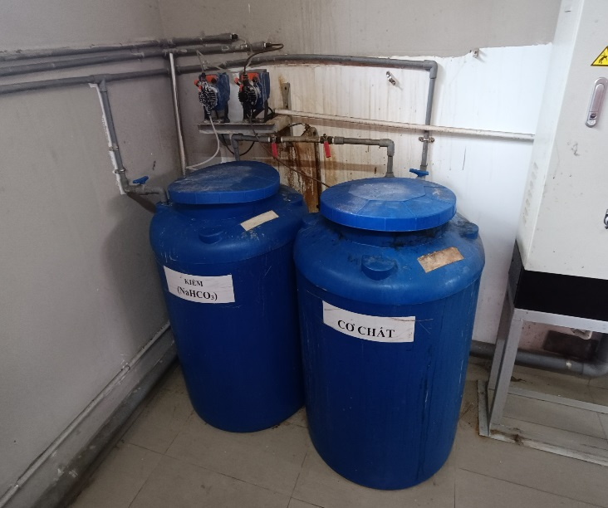 | 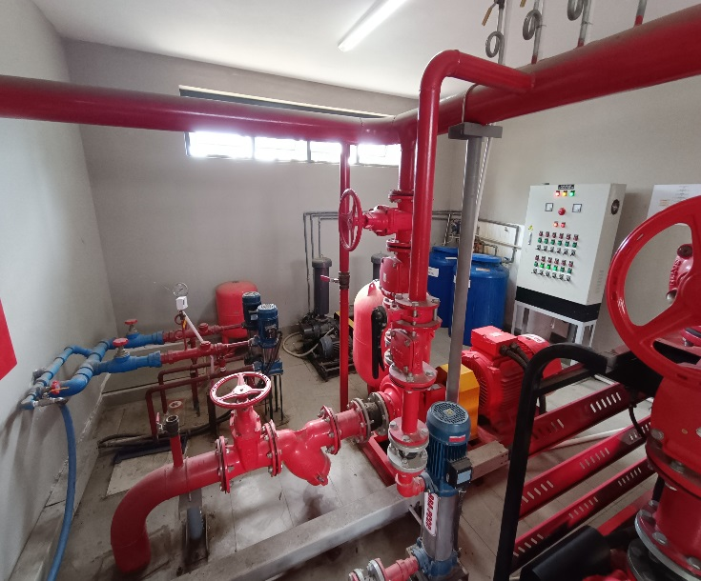
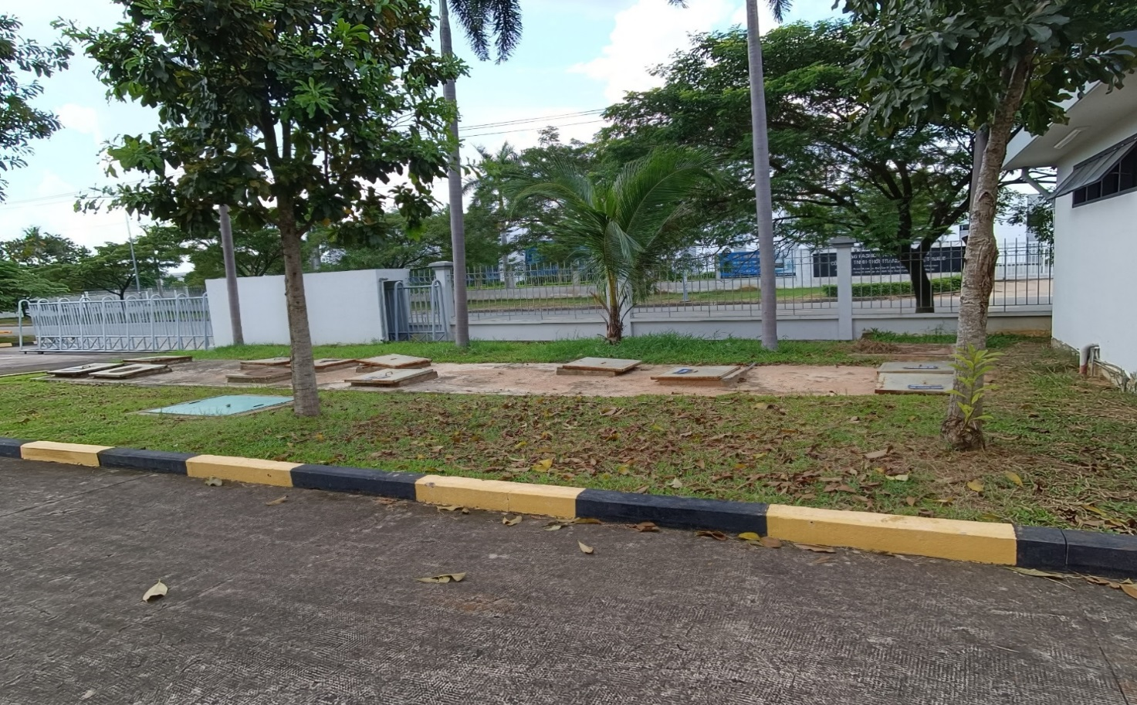

- Hệ thống XLNT tập trung của Công ty TNHH VMS Engineering
- Công trình xử lý nước thải sinh hoạt:
Nước thải sinh hoạt phát sinh từ cơ sở là 24,75 m³/ngày. Toàn bộ lượng nước thải này sẽ được xử lý sơ bộ bằng bể tự hoại, sau đó được thu gom về hệ thống xử lý nước thải tập trung, công suất 50 m³/ngày.đêm của cơ sở để xử lý đạt tiêu chuẩn tiếp nhận nước thải của KCN Lộc An – Bình Sơn, trước khi đấu nối vào hệ thống thu gom nước thải của KCN.
Cơ sở có tổng cộng 8 bể tự hoại 4 ngăn phục vụ cho việc xử lý sơ bộ nước thải sinh hoạt, cụ thể có 6 bể 18 m³ và 2 bể 10,5 m³. Như vậy, tổng thể tích bể tự hoại phục vụ cho cơ sở là 129 m³, hoàn toàn đáp ứng khả năng tiếp nhận và xử lý lượng nước thải sinh hoạt phát sinh từ hoạt động của cơ sở.
- Hiệu quả xử lý của bể tự hoại:
Bể tự hoại có chức năng chính là lắng cặn và phân hủy cặn lắng. Thời gian lưu nước trong bể từ 1 đến 3 ngày thì có khoảng 90% chất rắn lơ lửng sẽ lắng xuống đáy bể. Cặn được giữ lại trong bể từ 3 đến 6 tháng, dưới tác động của hệ vi sinh vật kỵ khí, các chất hữu cơ bị phân hủy một phần tạo ra các chất khí và một phần tạo thành các chất vô cơ hòa tan. Quá trình lên men chủ yếu diễn ra trong giai đoạn đầu là lên men axit, các chất khí tạo ra trong quá trình phân giải: CH₄, CO₂, H₂S... Cặn trong bể tự hoại được lấy ra định kỳ, mỗi lần lấy phải để lại 20% lượng cặn đã lên men trong bể để làm giống men cho lượng bùn cặn tươi mới lắng, tạo điều kiện thuận lợi cho quá trình phân hủy cặn. Nước thải được lưu trong bể một thời gian dài để đảm bảo hiệu suất lắng cao rồi mới chuyển qua ngăn lọc rồi thoát ra ngoài đường ống dẫn. Mỗi bể tự hoại đều có ống thông hơi để giải phóng khí từ quá trình phân hủy. Phần cặn được lưu lại phân huỷ kỵ khí trong bể, phần nước theo hệ thống thoát nước thải của nhà máy đấu nối vào hệ thống thu gom, xử lý nước thải của KCN.
- Các biện pháp xử lý nước thải khác:
- Thường xuyên nạo vét các hố ga thoát nước tránh tắt nghẽn.
- Không để rơi vãi dung môi hữu cơ, xăng dầu, xà phòng,... xuống bể tự hoại. Các chất này làm thay đổi môi trường sống của các vi sinh vật, do đó giảm hiệu quả xử lý của bể tự hoại. Biện pháp này sẽ giúp giảm bớt nồng độ các chất hữu cơ, chất rắn lơ lửng trong nước thải.
- Lượng bùn thải tại các bể tự hoại sau thời gian lưu thích hợp được chủ cơ sở hợp đồng với đơn vị có chức năng để thu gom, xử lý theo quy định.
- Định kỳ tổ chức đo đạc giám sát chất lượng môi trường và báo cáo về Ban Quản lý các KCN Đồng Nai, Sở Tài nguyên và Môi trường tỉnh Đồng Nai để giám sát và kiểm tra.
- Yêu cầu về quy chuẩn, tiêu chuẩn áp dụng đối với nước thải sau xử lý:
Toàn bộ lượng nước thải phát sinh từ cơ sở (bao gồm nước thải sinh hoạt và nước thải sản xuất) được thu gom và xử lý sơ bộ, đảm bảo đạt giới hạn tiếp nhận nước thải của KCN Lộc An – Bình Sơn trước khi đấu nối với KCN. Giới hạn tiếp nhận nước thải của KCN Lộc An – Bình Sơn được cho trong bảng sau:
- Giới hạn tiếp nhận nước thải của KCN Lộc An – Bình Sơn
STT | Thông số | Đơn vị | Giới hạn tiếp nhận KCN Lộc An – Bình Sơn (≤)
1 | Nhiệt độ | ⁰C | 40
2 | pH | - | 5,5 – 9
3 | Độ màu (pH = 7) | Co-Pt | 150
4 | BOD₅(20⁰C) | mg/l | 50
5 | COD | mg/l | 150
6 | Chất rắn lơ lửng (TSS) | mg/l | 100
7 | Asen (As) | mg/l | 0,1
8 | Thủy ngân (Hg) | mg/l | 0,01
9 | Chì (Pb) | mg/l | 0,5
10 | Cadimi (Cd) | mg/l | 0,1
11 | Crom (VI) (Cr⁶⁺) | mg/l | 0,1
12 | Crom (III) (Cr³⁺) | mg/l | 1
13 | Đồng (Cu) | mg/l | 2
14 | Kẽm (Zn) | mg/l | 3
15 | Niken | mg/l | 0,5
16 | Mangan | mg/l | 1
17 | Sắt | mg/l | 5
18 | Xianua | mg/l | 0,1
19 | Phenol | mg/l | 0,5
20 | Dầu mỡ khoáng | mg/l | 10
21 | Sunfua (S) | mg/l | 0,5
22 | Florua (F⁻) | mg/l | 10
23 | Amoni (tính theo Nito) | mg/l | 10
24 | Tổng Nito | mg/l | 40
25 | Tổng Photpho | mg/l | 6
26 | Clorua | mg/l | 1.000
27 | Clo dư | mg/l | 2
28 | Tổng hóa chất bảo vệ thực vật phopho hữu cơ | mg/l | 1
29 | Tổng hóa chất bảo vệ thực vật clo hữu cơ | mg/l | 0,1
30 | Tổng PCB | mg/l | 0,01
31 | Coliform | MPN/100ml | 5.000
32 | Tổng hoạt độ phóng xạ α | Bq/l | 0,1
33 | Tổng hoạt độ phóng xạ β | Bq/l | 1,0
(Nguồn: Công ty Cổ phần Đầu tư và Phát triển VRG Long Thành)
  - Công trình, biện pháp xử lý bụi, khí thải
- Công trình thu gom, xử lý bụi từ quá trình phun bi làm sạch bề mặt
- Cơ sở sử dụng phương pháp làm sạch bề mặt bằng hệ thống phun bi dạng ly tâm. Toàn bộ quá trình làm sạch bề mặt được thực hiện hoàn toàn khép kín. Lượng bụi phát sinh từ quá trình làm sạch bề mặt được thu gom và xử lý triệt để bằng hệ thống xử lý bụi phun bi, công suất 27.000 m³/h.
- Đơn vị cung cấp, lắp đặt HTXL bụi phun bi của cơ sở: Công ty TNHH MTV Sơn phủ Tín Đức.
- Sơ đồ công nghệ hệ thống xử lý bụi tại công đoạn làm sạch bề mặt (phun bi), công suất 27.000 m³/h như sau:
Nguồn phát sinh bụi
Cyclone tách bụi
Lọc bụi tinh
Ống thải
Silo chứa bụi
Máng thu hồi bụi bi
Ống dẫn

Silo chứa bi
- Sơ đồ công nghệ HTXL bụi quá trình phun bi, công suất 27.000 m³/h
- Thuyết minh quy trình:
Hệ thống phun bi hoạt động sẽ đẩy hạt thép với nguồn động lực là khí nén khi phun bi vào vật phẩm kết cấu thép, khí nén sẽ đẩy bi thép với một lực ma sát lớn giúp bề mặt vật phẩm cực sạch và độ nhám tiêu chuẩn. Các tạp chất, hoặc lớp han rỉ bám trên bề mặt vật phẩm sẽ được đẩy xuống sàn thu hồi, theo máng thu và ống dẫn đi vào Cyclone tách bụi. Tại đây, bụi có kích thước lớN và bi thép sẽ được giữ lại rơi xuống silo chứa bi, lượng bụi kích thước nhỏ (bụi tinh) được tách khỏi bi thép và được đẩy qua thiết bị lọc bụi tinh để tiếp tục xử lý, cuối cùng khí sạch được thoát ra ngoài qua ống thải.
Nguyên lý hoạt động của Cyclone như sau:
Không khí cùng với bụi sẽ đi vào thiết bị theo phương tiếp tuyến với ống trụ và chuyển động xoáy tròn đi xuống phía dưới. Khi dòng khí và bụi chuyển động theo quỹ đạo tròn (dòng xoáy) thì các hạt bụi có trọng lượng lớn hơn các phân tử khí sẽ chịu tác dụng của lực ly tâm văng ra xa trục và va vào thành. Khi bụi chạm thành, nó sẽ bị mất quán tính và rơi xuống silo chứa bụi phía dưới. Còn với hạt bụi nhẹ thì nó sẽ đọng lại làm thành lớp rồi cuối cùng khi đủ nặng nó cũng bị rơi xuống đáy vào silo chứa bụi.
Từ silo chứa bụi, công nhân sẽ tiến hành thu gom bụi định kỳ để chuyển giao xử lý theo quy định. Như vậy bụi sẽ bị tách ra khỏi không khí, còn không khí tiếp tục chuyển động xoáy của mình và tiếp tục được lọc qua một thiết bị lọc bụi tinh trước khi thoát ra ngoài qua ống thải.
- Thông số kỹ thuật của HTXL bụi phun bi, công suất 27.000 m³/h:

- Thông số kỹ thuật HTXL bụi phun bi của cơ sở
STT | Thiết bị | Đơn vị | Số lượng | Thông số kỹ thuật
1 | Máng thu hồi bụi | Cái | 01 | - Vật liệu bằng thép.  - Kích thước: 6.000mmx1.500mm.
2 | Ống dẫn | Cái | 01 | - Vật liệu bằng thép.  - Đường kính: 230mm
3 | Cyclone tách bụi | Cái | 01 | - Vật liệu: thép  - Đường kính trên: 1.000mm  - Đường kình dưới: 700mm  - Chiều cao: 3.000mm
5 | Thiết bị lọc bụi tinh | Lõi lọc | 12 | - Đường kính lớn: 400mm  - Đường kính nhỏ: 300mm  - Chiều cao: 500mm
6 | Quạt hút | Cái | 01 | - Lưu lượng: 27.000 m³/h.  - Motor: 20 Hp
7 | Ống thoát khí thải | Ống | 01 | - Vật liệu: thép  - Đường kính: 408 mm  - Chiều cao: 10m
(Nguồn: Công ty TNHH VMS Engineering)
- Một số hình ảnh thực tế HTXL bụi phun bi của cơ sở:
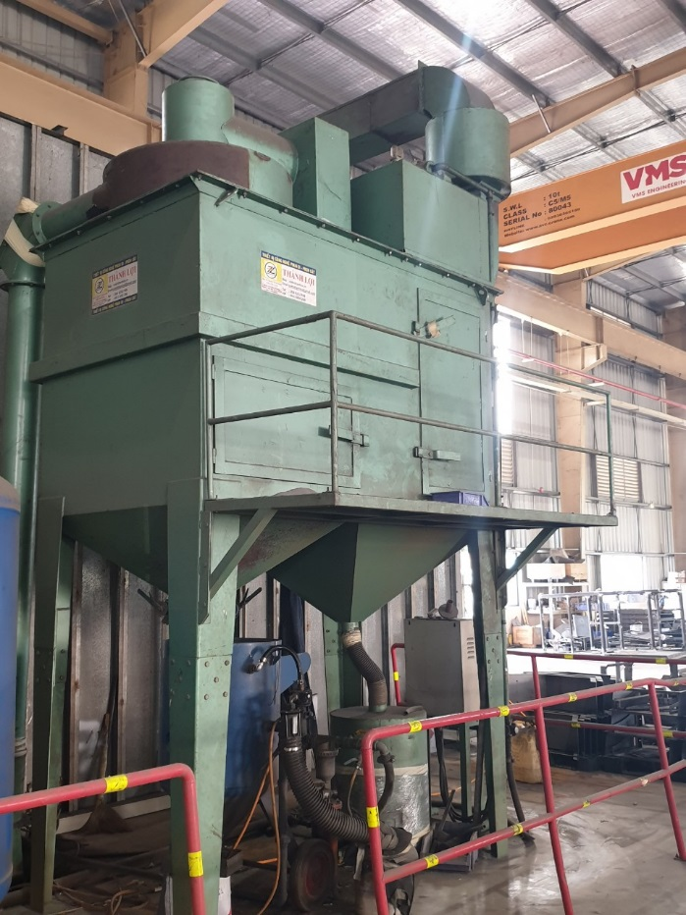 | 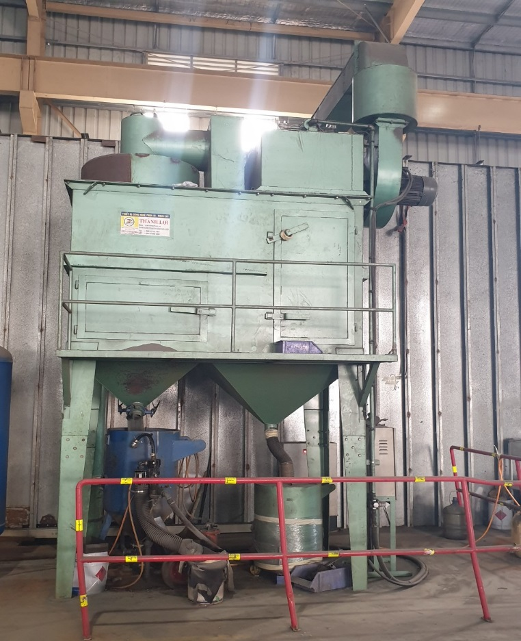
- Một số hình ảnh thực tế HTXL bụi phun bi cơ sở
- Định mức tiêu hao điện năng, hóa chất:
+ Định mức tiêu thụ điện năng: khoảng 3.120 Kwh/tháng.
+ Tần suất thay lõi lọc 6 tháng/lần. Mỗi lần thay 6 lõi lọc.
- Yêu cầu về quy chuẩn, tiêu chuẩn áp dụng đối với khí thải đầu ra HTXL bụi phun bi: QCVN 19:2009/BTNMT.
- Công trình thu gom, xử lý bụi từ quá trình phun sơn
- Để giảm thiểu bụi phát sinh từ quá trình phun sơn, Công ty TNHH VMS Engineering lắp đặt một hệ thống buồng phun sơn khép kín, kèm theo hệ thống xử lý bụi công suất 24.000 m³/h.
- Đơn vị cung cấp, lắp đặt HTXL bụi sơn của cơ sở: Công ty TNHH Ứng dụng Kỹ thuật và Phát triển Công nghệ Thái Dương.
- Sơ đồ công nghệ hệ thống xử lý bụi sơ của cơ sở, công suất 24.000 m³/h như sau:
Quy trình công nghệ xử lý và đặc tính kỹ thuật của hệ thống này như sau:
Bụi, hơi dung môi từ quá trình sơn
Bộ lọc bụi sơn
Quạt hút
Tháp hấp phụ than hoạt tính
Quạt hút
Ống thải
- Sơ đồ công nghệ HTXL bụi sơn, công suất 24.000 m³/h
- Thuyết minh quy trình:
Đầu tiên khí thải phát sinh trong phòng sơn, dưới lực hút của quạt sẽ được thu gom thông qua 04 hệ hút đã được bố trí dưới nền trong phòng sơn đi qua bộ lọc bụi sơn sau đó được tập trung lại theo đường ống thu gom đi vào tháp hấp phụ để xử lý trước khi thải ra môi trường.
- Bộ lọc bụi sơn được lắp ở dưới sàn phòng sơn, kết hợp với kênh dẫn khí sẽ thu giữ bụi sơn ở lại. Bộ lọc bụi sơn có dạng tấm lọc, bao gồm 2 lớp lọc: lớp giấy lọc tiêu chuẩn và lớp sợi thủy tinh. Hiệu suất lọc của lớp lọc sợi thủy tinh có thể lên đến 99%, khả năng lọc bụi hiệu quả nhờ cấu trúc vô định hình. Tấm lọc này sẽ được thay thế định kỳ để đảm bảo hiệu quả xử lý của hệ thống.
- Quá trình xử lý của tháp hấp phụ như sau: Các chất hữu cơ bay hơi, gây mùi, khi đi qua lớp vật liệu hấp phụ các chất này sẽ tụ tập tại bề mặt của vật liệu hấp phụ do các lực hút của vật liệu hấp phụ tạo ra từ sức căng bề mặt của chất hấp phụ (lực vandervaals, liên kết tĩnh điện, liên kết hydro,…). Sau khi các chất này được giữ tại bề mặt của vật liệu hấp phụ sẽ tiếp tục khuếch tán vào bên trong các mao quản bên trong vật liệu hấp phụ.
Có 2 hình thức hấp phụ diễn ra tại bề mặt và bên trong của vật liệu hấp phụ: đó là hấp phụ vật lý – các phân tử khí bị giữ lại tại bề mặt nhờ lực vanderval yếu và lực liên kết hydro, quá trình hấp phụ này có tính thuận nghịch. Và hình thức hấp phụ thứ 2 là hấp phụ hóa học được tạo ra bởi các lực liên kết mạnh hơn – liên kết ion, công hóa trị, liên kết phối trí,… loại hấp phụ này không có tính thuận nghịch.
Dưới quá trình hấp phụ có chọn lọc của lớp vật liệu hấp phụ các chất gây mùi sẽ được vật liệu hấp phụ tách ra khỏi dòng khí và giữ lại trong vật liệu hấp phụ. Cuối cùng dòng khí sạch sẽ tiếp tục di chuyển đi ra khỏi hệ thống xử lý.
Vật liệu hấp phụ sử dụng là than hoạt tính dạng viên nén được sản xuất từ gáo dừa. Sau khi hoạt động một thời gian (khoảng 2 – 6 tháng tùy vào nồng độ khí thải) vật liệu hấp phụ đã không còn khả năng hấp phụ nữa ta sẽ tiến hành thay lớp vật liệu lọc này. Vật liệu cũ có thể đem đi hoàn nguyên hoặc thu gom theo quy định của nhà nước.
Vật liệu hấp phụ được bố trí thành dạng hình trụ rỗng với chiều dày lớp vật liệu phù hợp để tạo ra thời gian lưu hợp lý để các chất ô nhiễm có đủ thời gian để di chuyển từ dòng khí đi vào vật liệu hấp phụ.
Khí thải sau khi đi qua hệ thống xử lý đạt theo QCVN 19:2009/BTNMT và QCVN 20:2009/BTNMT, được quạt hút vận chuyển và thải ra theo ống thải.
- Thông số kỹ thuật của HTXL bụi sơn, công suất 24.000 m³/h:
- Thông số kỹ thuật HTXL bụi sơn của cơ sở
STT | Thiết bị | Đơn vị | Số lượng | Thông số kỹ thuật
1 | Tấm lọc bụi | Tấm | 02 | - Vật liệu bằng giấy, sợi thủy tinh  - Kích thước 1mx2mx20m
2 | Quạt hút thành phần | Cái | 04 | - Lưu lượng: 8.000 m³/h/quạt  - Công suất quạt: 10HP
3 | Tháp hấp phụ | Tháp | 01 | - Vật liệu: Thép CT3 sơn Epoxy  - Kích thước: 3.200x1.250x1.600mm  - Tấm lọc than hoạt tính: Số lượng 16; Kích thước tấm lọc: 1.200x595x46mm
4 | Quạt hút tổng | Cái | 01 | - Lưu lượng: 24.000 m³/h  - Công suất quạt: 20HP  - Cột áp: 100kg/m²
5 | Ống thoát khí thải | Ống | 01 | - Vật liệu: Thép  - Đường kính: $∅$800mm  - Chiều cao: 12.655mm
- Một số hình ảnh thực tế HTXL bụi sơn của cơ sở:
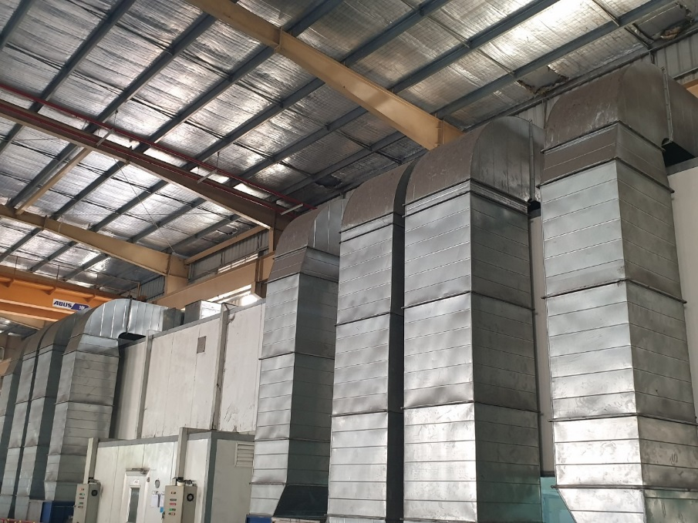 | 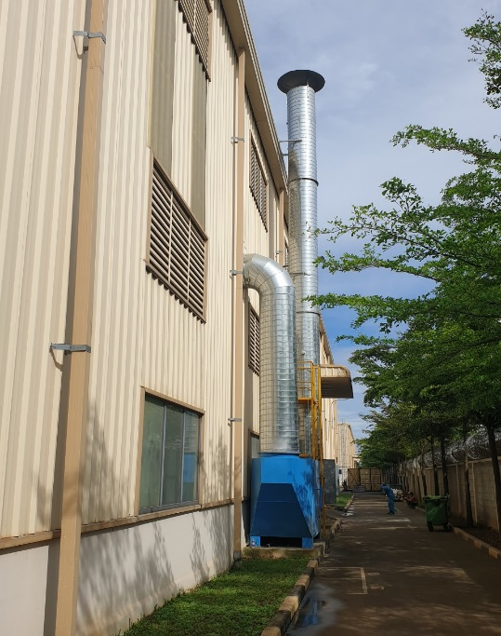
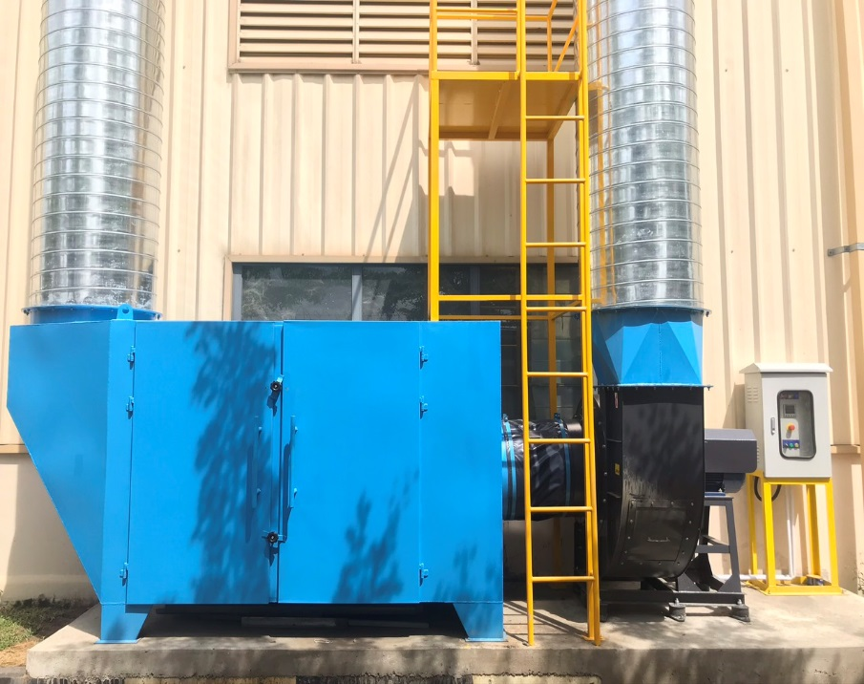 | 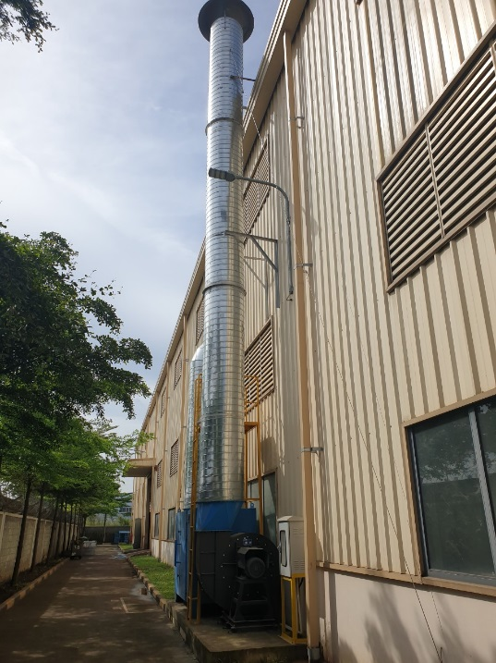
- Một số hình ảnh thực tế HTXL bụi sơn của cơ sở
- Định mức tiêu hao điện năng, hóa chất:
+ Định mức tiêu hao điện năng: 120 KW/ngày
+ Tần suất thay bộ lọc bụi sơn: 6 tháng/lần
+ Chu kỳ thay than hoạt tính: 6 tháng/lần
- Yêu cầu về quy chuẩn, tiêu chuẩn áp dụng đối với khí thải đầu ra HTXL bụi sơn: QCVN 19:2009/BTNMT và QCVN 20:2009/BTNMT
- Các biện pháp xử lý bụi, khí thải khác:
- Giảm thiểu bụi, khí thải phát sinh từ các phương tiện giao thông:
Để giảm thiểu vấn đề ô nhiễm không khí do hoạt động giao thông vận tải tại cơ sở, Chủ cơ sở đã áp dụng các biện pháp sau:
- Sử dụng các loại xe vận chuyển đảm bảo chất lượng, đạt tiêu chuẩn quy định của Cục đăng kiểm về mức độ an toàn kỹ thuật và an toàn môi trường để hạn chế khí thải trong quá trình vận chuyển;
- Sử dụng nhiên liệu có hàm lượng lưu huỳnh thấp cho các phương tiện vận chuyển;
- Xe vận chuyển luôn được kiểm tra kỹ thuật định kỳ, bảo dưỡng theo đúng quy định, đảm bảo các thông số khí thải của xe đạt yêu cầu về mặt môi trường;
- Điều tiết và hạn chế tốc độ xe trong khu vực cơ sở để giảm lượng bụi trong không khí;
- Chọn thời điểm để vận chuyển hợp lý để tránh ùn tắc giao thông, kẹt đường chung với các phương tiện của các công ty, nhà máy khác làm ô nhiễm cục bộ môi trường không khí trong một thời gian;
- Quy định cho các phương tiện giao thông không được chở quá trọng tải quy định, không để xe nổ máy lâu trong khu vực khi chờ bốc dỡ hàng;
- Bê tông hóa các sân đường nội bộ trong phạm vi nhà máy. Đồng thời trồng cây xanh để tránh bụi phát tán nhiều vào không khí.
- Phun nước đường giao thông nội bộ, sân bãi (nơi xe cộ hay hoạt động) trong thời gian mùa khô kéo dài;
- Giảm thiểu bụi phát sinh trong quá trình gia công cơ khí (cắt, khoan, phay,...):
Các máy móc gia công cơ khí mà cơ sở sử dụng như máy tiện, máy khoan, máy phay,... chủ yếu là các máy móc tự động và bán tự động (chỉ cần công nhân can thiệp vào một số công đoạn nhỏ khi máy hoạt động như đưa chi tiết cần gia công vào máy và lấy thành phẩm ra ngoài). Vì vậy, thời gian công nhân làm việc với máy là tương đối thấp => Giảm thiểu khả năng tiếp xúc với bụi.
Đồng thời, trong quá trình gia công: khoan, tiện, phay... nước làm mát được tưới trực tiếp lên sản phẩm với mục đích giải nhiệt, qua đó còn hạn chế bụi kim loại phát sinh => Bụi hầu như không phát sinh ra môi trường bên ngoài.
Ngoài các biện pháp kỹ thuật từ máy móc, chủ cơ sở còn thực hiện các biện pháp sau:
- Kho bãi, xưởng sản xuất được làm nền bê tông hoàn toàn.
- Có bộ phận dọn vệ sinh hằng ngày tránh phát sinh bụi trong quá trình hoạt động sản xuất và phát tán bụi ra ngoài môi trường;
- Cơ giới hóa sản xuất, tránh lao động gắng sức phải hít thở nhiều bụi và khí thải xâm nhập vào phổi tăng lên;
- Trang bị kính, khẩu trang, găng tay và các bảo hộ lao động cần thiết khác cho công nhân trong quá trình sản xuất;
- Thường xuyên bảo dưỡng, bảo trì máy móc thiết bị phục vụ sản xuất nhằm giảm thiếu phát sinh bụi, khí thải trong quá trình hoạt động;
- Trang bị quạt thông gió dọc nhà xưởng, bố trí các quạt gió công nghiệp đảm bảo duy trì điều kiện vi khí hậu trong môi trường lao động;
- Duy trình diện tích cây xanh, thảm cỏ đạt tỷ lệ trên 20% tổng diện tích đất sử dụng đế tạo mỹ quan cho Công ty cũng như điều hòa các yếu tố vi khí hậu, hạn chế ô nhiễm môi trường;
- Giảm thiểu khí thải từ quá trình hàn:
Theo đánh giá, nồng độ các chất ô nhiễm trong khói hàn phát sinh từ quá trình hàn của cơ sở đều nằm trong tiêu chuẩn cho phép. Tuy nhiên, nhận định đây là một nguồn ô nhiễm gây tác động xấu đến sức khỏe người lao động nên chủ cơ sở thực hiện các biện pháp giảm thiểu sau:
- Sắp xếp nhà xưởng thông thoáng, quạt thông gió trong toàn nhà xưởng, đặc biệt chú trọng tại khu vực hàn;
- Các khu vực nhà xưởng được bố trí hợp lý, khu vực hàn được bố trí tại 1 nhà xưởng riêng (xưởng 2), tách biệt với các khu vực sản xuất khác để hạn chế ô nhiễm cộng hưởng;
- Nhà xưởng được vệ sinh thường xuyên để giảm thiểu sự phát tán bụi;
- Công nhân hàn được trang bị đầy đủ bảo hộ lao động như: kính bảo hộ, khẩu trang,găng tay, áo bảo hộ,....
  - Công trình, biện pháp lưu giữ, xử lý chất thải rắn thông thường
3.3.1. Chất thải rắn sinh hoạt
a. Nguồn và khối lượng phát sinh
Cơ sở có 180 lao động, khối lượng chất thải rắn sinh hoạt phát sinh khoảng 28.000 kg/năm. Thành phần chủ yếu gồm: rác hữu cơ: vỏ trái cây, rau củ, thức ăn thừa, cây cỏ,...; rác có khả năng tái chế, tái sử dụng: túi nylon, chai nhựa, chai thủy tinh,.... và các loại rác khác: các vật dụng cá nhân hư hỏng (quần áo, giày dép,...) không có khả năng tái chế, vỏ đồ hộp,...
Trong đó:
+ Rác hữu cơ phát sinh khoảng 20.000 kg/năm;
+ Rác có khả năng tái chế, tái sử dụng: khoảng 4.000 kg/năm;
+ Các loại rác khác: khoảng 4.000 kg/năm.
b. Công trình, biện pháp lưu giữ, xử lý
- Khu chứa CTR sinh hoạt: Tại từng khu vực nhà xưởng của cơ sở đều trang bị các loại thùng rác loại 240L có nắp đậy và thực hiện phân loại rác tại nguồn: 1 thùng đựng rác hữu cơ, dễ phân hủy như thức ăn thừa, vỏ trái cây,....; 1 thùng đựng rác loại rác có thể tái chế, tái sử dụng như các loại chai nhựa, chai thủy tinh, bao nylon,...; và 1 thùng đựng các loại rác khác như: vật dụng cá nhân hỏng không có khả năng tái chế, vỏ đồ hộp,.... Công ty có tổng cộng 20 thùng rác 240L và 15 thùng rác 660L trên toàn bộ cơ sở, đảm bảo khả năng thu gom lượng chất thải rắn sinh hoạt phát sinh.
- Các biện pháp khác:
+ Các thùng đựng rác được lót bên trong bằng túi nylon để tiện thu gom. Rác thải sau khi thu gom sẽ được bảo quản cẩn thận, không để xảy ra tình trạng bị phân hủy bởi nước mưa và ánh sáng mặt trời (đặc biệt là đối với một số loại chất thải có khả năng gây ô nhiễm đất hoặc đối với những chất thải có thành phần dễ hòa tan trong nước hay dễ phân hủy, từ đó làm ô nhiễm nguồn nước mặt và nước ngầm).
+ Ký hợp đồng thu gom, xử lý rác thải sinh hoạt với đơn vị có chức năng theo quy định. Hiện tại Công ty đang ký Hợp đồng số 01-2023/HĐKT.XLCT ngày 01/07/2022 về việc thu gom, vận chuyển và xử lý rác thải sinh hoạt, chất thải công nghiệp với Công ty TNHH Thương mại Dịch vụ An Hưng Tường.
+ Tần suất thu gom rác thải sinh hoạt tại cơ sở: 1 tuần/lần.
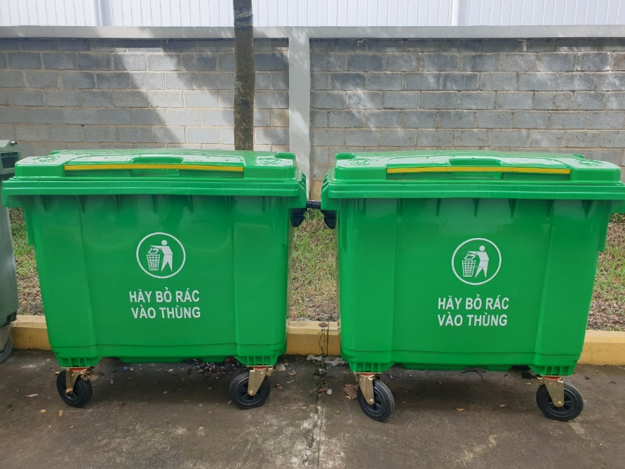 | 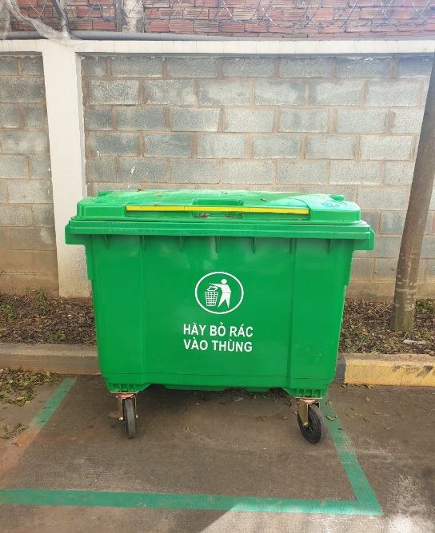
- Hình ảnh các thùng chứa chất thải sinh hoạt của cơ sở
3.3.2. Chất thải rắn công nghiệp thông thường
a. Nguồn và khối lượng phát sinh
Quá trình hoạt động sản xuất của cơ sở làm phát sinh các loại chất thải rắn công nghiệp không nguy hại như: phế liệu (sắt, thép, inox vụn, bazo…) từ quá trình sản xuất máy phun bê tông, máy vận chuyển bê tông; tôn, composit thừa, thải bỏ từ quá trình sản xuất tủ điện cao thế, trạm biến thế; hạt bi thải bỏ và bụi kim loại từ quá trình phun bi làm sạch bề mặt; giấy văn phòng, bao bì thải; các loại pallet nhựa, gỗ bị hư hỏng và bùn thải.
Khối lượng các loại chất thải phát sinh được thể hiện ở bảng sau:
- Khối lượng CTR công nghiệp không nguy hại phát sinh từ cơ sở
STT | Tên chất thải | Trạng thái | Mã CT | Ký hiệu phân loại | Khối lượng (kg/tháng)
1 | Phế liệu (sắt, thép, inox vụn, bazo…) từ quá trình sản xuất máy phun bê tông, máy vận chuyển bê tông | Rắn | 11 04 03 | TT-R | 16.270
2 | Tôn, composit thừa, thải bỏ từ quá trình sản xuất tủ điện cao thế, trạm biến thế | Rắn | 11 04 03 | TT-R | 2.375
3 | Hạt bi thải và bụi kim loại phát sinh từ quá trình phun bi | Rắn | 11 04 03 | TT-R | 167
4 | Giấy và bao bì giấy các tông thải bỏ | Rắn | 18 01 05 | TT-R | 50
5 | Bao bì nhựa (đã chứa chất khi thải ra không phải là CTNH) thải | Rắn | 18 01 06 | TT-R | 60
6 | Các loại chất thải công nghiệp không nguy hại khác như: pallet, gỗ bị hư hỏng, gỗ vụn,…. | Rắn | 11 02 02 | TT-R | 150
7 | Bùn thải từ bể tự hoại, từ HTXL nước thải tập trung công suất 50 m³/h | Bùn | 12 06 12 | TT | 434
Tổng cộng |  |  |  |  | 19.506

Ghi chú:
- Phế liệu (sắt, thép, inox vụn, bazo…) từ quá trình sản xuất máy phun bê tông, máy vận chuyển bê tông: Lượng phế liệu phát sinh khoảng 20% lượng nguyên liệu đầu vào, cụ thể:
(970 tấn/năm x 20%)/12 tháng = 16,17 tấn/tháng ~ 16.170 kg/tháng.
- Tôn, composit thừa, thải bỏ từ quá trình sản xuất tủ điện cao thế, trạm biến thế: Lượng phế liệu phát sinh khoảng 30% lượng nguyên liệu đầu vào, cụ thể:
(95 tấn/năm x 30%)/12 tháng = 2,375 tấn/tháng ~ 2.375 kg/tháng.
- Hạt bi thải và bụi kim loại phát sinh từ quá trình phun bi: ước tính khoảng 2 tấn/năm = 0,167 tấn/tháng ~ 167 kg/tháng.
- Giấy và bao bì giấy các tông thải bỏ, ước tính khoảng 50 kg/tháng.
- Bao bì nhựa thải, ước tính khoảng 60 kg/tháng.
- Các loại chất thải công nghiệp không nguy hại khác như: pallet nhựa, gỗ bị hư hỏng, gỗ vụn,…. ước tính khoảng 150 kg/tháng.
- Bùn thải từ bể tự hoại và từ HTXL nước thải tập trung: khoảng
+ Bùn thải từ bể tự hoại: Ước tính lượng chất thải trung bình phát sinh là 0,5 lít/người/ngày ~ 13 lít/người/tháng (tương đương 13 kg/người/tháng), với thời gian lưu cặn trong 6 tháng thì có khoảng 90% cặn bị phân hủy, như vậy lượng bùn cần đưa đi xử lý là khoảng 13 x 10% = 1,3 kg/người/tháng (tính cho mỗi tháng làm việc 26 ngày). Cơ sở sử dụng 180 lao động => Lượng bùn thải = 180 x 1,3 = 234 kg/tháng.
+ Bùn thải từ HTXL nước thải tập trung: ước tính khoảng 200 kg/tháng.
Tổng khối lượng chất thải rắn công nghiệp không nguy hại phát sinh từ hoạt động của co sở là 19.506 kg/năm, tương đương 1.625,5 kg/tháng.
b. Công trình, biện pháp lưu giữ, xử lý
- Khu chứa CTR công nghiệp thông thường:
+ Chất thải rắn công nghiệp thông thường phát sinh sẽ được thu gom, phân loại và lưu trữ tại khu vực chất thải rắn thông thường của cơ sở có diện tích 37,5 m² (kích thước: 5m x 7,5m). Khu vực lưu chứa được bố trí bên trong nhà xưởng (xưởng số 1). (Vị trí khu vực lưu chứa CTR công nghiệp thông thường được thể hiện trên bảng vẽ mặt bằng tổng thể của cơ sở).
+ Khu lưu chứa CTR công nghiệp thông thường đảm bảo có mái che, có nền bê tông chống thấm, nền kín, không bị rạn nứt, không bị ảnh hưởng bởi nước mưa chảy tràn.
- Các biện pháp khác:
+ Đối với các loại phế liệu như: sắt, thép, inox vụn, bazo, tôn, composit thừa,… được thu gom tập trung tại khu vực lưu chứa và định kỳ giao cho các đơn vị thu gom tái chế hoặc bán phế liệu.
+ Lượng bùn thải phát sinh từ các bể tự hoại (không đưa về khu lưu trữ chất thải) sẽ được Công ty thuê xe hút hầm cầu đến thu gom, vận chuyển và xử lý theo quy định với tần suất 6 tháng/lần.
+ Toàn bộ chất thải rắn không nguy hại còn lại: bao bì thải; các loại pallet nhựa, gỗ bị hư hỏng và bùn thải.…. được thu gom, phân loại và lưu trữ tại khu vực lưu chứa và hợp đồng với đơn vị có chức năng đến thu gom, xử lý.
+ Ký hợp đồng thu gom, xử lý CTR công nghiệp thông thường với đơn vị có chức năng theo quy định. Hiện tại Công ty đang ký Hợp đồng số 01-2023/HĐKT.XLCT ngày 01/07/2022 về việc thu gom, vận chuyển và xử lý rác thải sinh hoạt, chất thải công nghiệp với Công ty TNHH Thương mại Dịch vụ An Hưng Tường.
+ Tần suất thu gom CTR công nghiệp thông thường của cơ sở khoảng 3 tháng/lần.
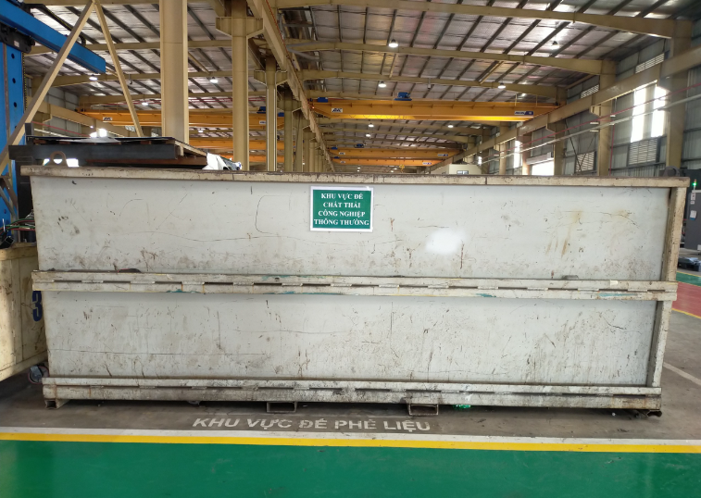
- Hình ảnh khu vực lưu chứa CTR công nghiệp thông thường của cơ sở
  - Công trình, biện pháp lưu giữ, xử lý chất thải nguy hại:
a. Nguồn và khối lượng phát sinh
Khối lượng chất thải nguy hại phát sinh trong quá trình vận hành của cơ sở được trình bày tại bảng sau:
- Khối lượng chất thải nguy hại phát sinh tại cơ sở
TT | Tên chất thải | Trạng thái | Mã CTNH | Phân loại | Khối lượng (Kg/năm)
1 | Tấm lọc bụi sơn thải bỏ | Rắn | 08 01 01 | KS | 200
2 | Hộp mực in thải | Rắn | 08 02 04 | KS | 05
3 | Than hoạt tính đã qua sử dụng từ HTXL bụi sơn | Rắn | 12 01 04 | KS | 450
4 | Bóng đèn huỳnh quang thải | Rắn | 16 01 06 | NH | 10
5 | Dầu thủy lực tổng hợp thải | Lỏng | 17 01 06 | NH | 2.000
6 | Dầu động cơ, hộp số và bôi trơn thải | Lỏng | 17 02 04 | NH | 200
7 | Bao bì kim loại cứng thải | Rắn | 18 01 02 | KS | 500
8 | Giẻ lau, bao tay bị nhiễm các thành phần nguy hại | Rắn | 18 02 01 | KS | 100
9 | Pin, ắc quy thải | Rắn | 19 06 05 | NH | 10
10 | Nước thải có nhiễm thành phần nguy hại từ quá trình gia công tạo hình | Lỏng | 19 10 01 | KS | 400
Tổng |  |  |  |  | 3.875

Theo bảng 3.7, tổng khối lượng CTNH phát sinh từ hoạt động của cơ sở là 3.875 kg/năm ~ 322,9 kg/tháng.
b. Công trình, biện pháp lưu giữ, xử lý
- Công trình lưu giữ chất thải nguy hại:
+ CTNH phát sinh từ cơ sở sau khi phân loại tại nguồn sẽ được lưu chứa trong các thùng chứa chuyên dụng đối với từng loại chất thải và được tập trung chứa trong kho chất thải nguy hại, diện tích 25 m², được bố trí tách riêng so với các khu vực khác, nằm ở phía Đông Bắc của cơ sở. (Vị trí kho chứa CTNH được thể hiện trên bảng vẽ mặt bằng tổng thể của cơ sở).
+ Thông số kỹ thuật, kết cấu khu lưu chứa: Diện tích = 5 x 5 = 25 m², với kết cấu tường gạch, trần thạch cao, nền bê tông chống thấm, đảm bảo chất thải không bị tác động bỡi các yếu tố bên ngoài như nước mưa. Kho chứa được bố trí thiết bị phòng cháy chữa cháy; có vật liệu hấp thụ (cát khô) và xẻng để sử dụng trong trường hợp rò rỉ, rơi vãi, đổ tràn chất thải nguy hại ở thể lỏng.
- Kết cấu kỹ thuật dụng cụ, khu lưu chứa chất thải nguy hại
STT | Công trình/dụng cụ lưu chứa | Khối lượng | Vị trí, kết cấu
1 | Nhà chứa CTNH | 1 | - Vị trí: Phía Đông Bắc của cơ sở.  - Diện tích: 5x5 = 25 m².  - Kết cấu: Tường gạch, trần thạch cao, nền bê tông chống thấm. Có khay chứa chống chảy tràn đối với các thùng chứa chất thải nguy hại dạng lỏng (dầu thải, nước thải nhiễm thành phần nguy hại).
2 | Thùng chứa CTNH | 9 thùng | - Vật liệu: thùng nhựa, thùng kim loại.  - Các thùng chứa CTNH được dán nhãn ghi tên chất thải, mã CTNH, dấu hiệu cảnh báo.
3 | Bao chứa CTNH | - | - Vật liệu: bao bì nhựa.  - Các bao chứa CTNH dùng để chứa giẻ lau thải.
- Các biện pháp khác:
+ Chất thải nguy hại (CTNH) phát sinh được thu gom, phân loại vào các các thùng chứa, bao bì chuyên dụng đáp ứng các yêu cầu về an toàn, kỹ thuật, đảm bảo không rò rỉ, rơi vãi hoặc phát tán ra môi trường, có dán nhãn bao gồm các thông tin sau:
- Tên chất thải nguy hại, mã CTNH theo danh mục CTNH.
- Mô tả về nguy cơ do CTNH có thể gây ra (dễ cháy, nổ, dễ bị oxi hóa, …).
- Dấu hiệu cảnh báo, phòng ngừa theo TCVN 6707:2009 về “Chất thải nguy hại - dấu hiệu cảnh báo”.
- Ngày bắt đầu được đóng gói, bảo quản.
+ Công ty ký hợp đồng thu gom, xử lý chất thải nguy hại với đơn vị có chức năng theo quy định. Hiện tại, Công ty đang hợp đồng thu gom, vận chuyển, xử lý chất thải nguy hại với Công ty Cổ phần Dịch vụ Sonadezi theo Hợp đồng số 180-2020/HĐNT.XLCT ngày 02/11/2020. Tần suất thu gom CTNH khoảng 1 năm/lần.
+ Lập bản kê khai để theo dõi tình trạng lưu trữ chất thải.
+ Phân công một cán bộ kiêm nhiệm để đảm nhiệm việc phân loại, quản lý chất thải tại nhà máy.
+ Trong quá trình giao nhận chất thải nguy hại với đơn vị thu gom, xử lý theo hợp đồng ký kết, Công ty tuân thủ quy định giao nhận và lưu trữ chứng từ quản lý chất thải nguy hại theo đúng quy định.

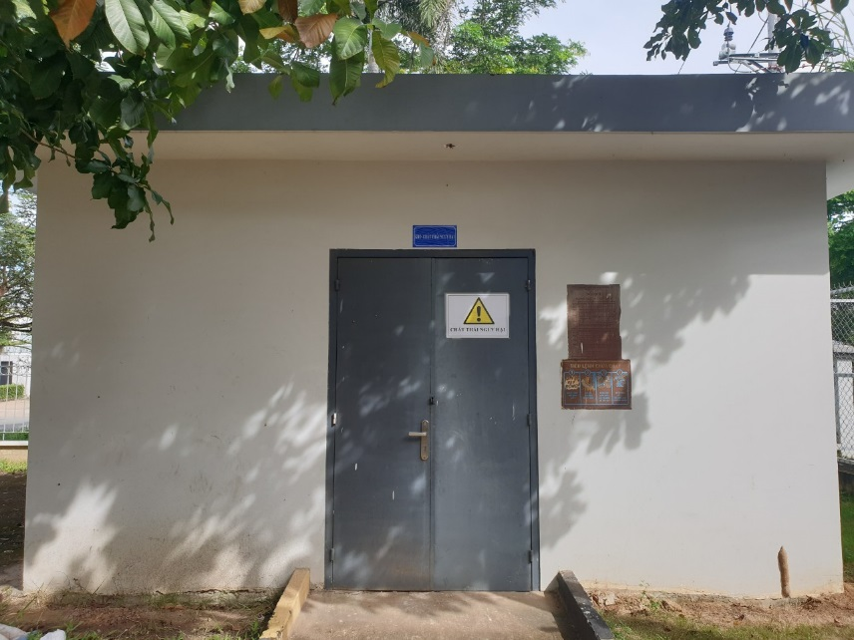 | 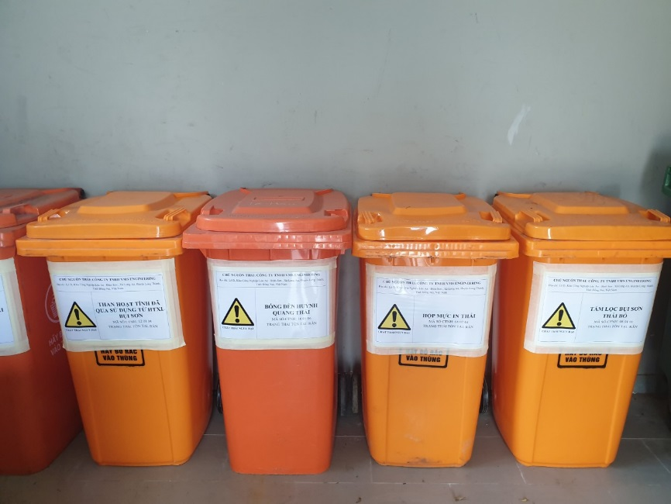
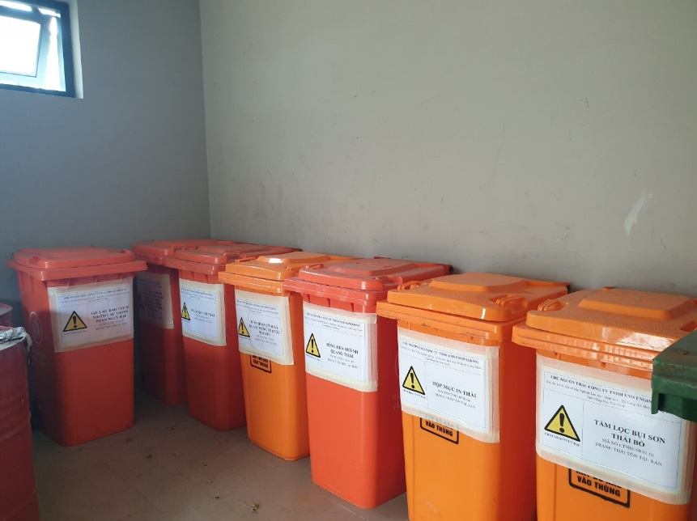 | 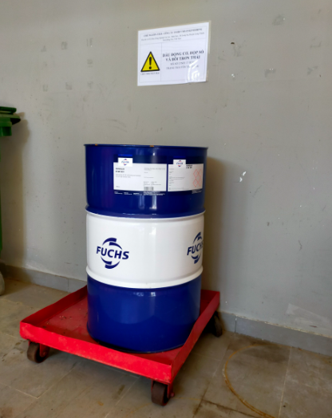
- Một số hình ảnh tại kho CTNH của cơ sở
  - Công trình, biện pháp giảm thiểu tiếng ồn, độ rung
- Nguồn phát sinh tiếng ồn, độ rung
Căn cứ vào quy trình, công đoạn và máy móc thiết bị phục vụ sản xuất của cơ sở có thể nhận thấy nguồn phát sinh tiếng ồn, độ rung chủ yếu là từ: máy CNC, máy khoan, máy tiện, máy mài, máy phun bi...
Ngoài ra, tiếng ồn còn phát sinh từ hoạt động của các phương tiện giao thông ra vào nhà máy. Các loại xe khác nhau sẽ phát sinh các mức độ ồn khác nhau. Nguồn ồn này không liên tục, phân bố trong không gian rộng, môi trường không khí khu vực sẽ ổn định trở lại khi các phương tiện ngừng hoạt động.
- Các công trình, biện pháp giảm thiểu tiếng ồn, độ rung của cơ sở
- Tiếng ồn và độ rung trong khu vực sản xuất:
Cơ sở nằm trong KCN nên tiếng ồn không gây ảnh hưởng đáng kể đến khu dân cư xung quanh. Để giảm thiểu tiếng ồn nhằm đảm bảo sức khỏe cho công nhân lao động và tránh làm tăng mức độ ồn trong khu vực, chủ cơ sở thực hiện các biện pháp sau:
- Cân chỉnh và bảo dưỡng các chi tiết truyền động của máy móc thiết bị;
- Phân bố các nguồn gây ồn cao ra các khu vực riêng biệt một cách hợp lý;
- Lắp đặt các đệm cao su tại các chân máy, nền móng nhà xưởng phải được gia cố vững chắc trong quá trình xây dựng;
- Định kỳ 1 năm/lần tổ chức khám sức khỏe cho công nhân viên Công ty;
- Trồng cây xanh, thảm cỏ tại khuôn viên cơ sở (đảm bảo tối thiểu đạt 20% diện tích cơ sở) nhằm tạo mỹ quan cho Công ty cũng như điều hòa các yếu tố vi khí hậu, hạn chế ô nhiễm môi trường, hạn chế tiếng ồn phát tán ra khu vực xung quanh.
- Tiếng ồn do các phương tiện giao thông:
Để hạn chế tiếng ồn từ các phương tiện giao thông khi cơ sở đi vào hoạt động, chủ cơ sở thực hiện các biện pháp sau:
- Tăng diện tích trồng cây xanh, chiếm tối thiểu 20% tổng diện tích mặt bằng. Cây xanh có tác dụng che nắng, giảm bức xạ mặt trời, hút và giữ bụi, lọc sạch không khí, hút tiếng ồn và che chắn tiếng ồn. Mặt khác, nó còn tạo thẩm mỹ cảnh quan, tạo cảm giác êm dịu về màu sắc cho môi trường.
- Thường xuyên bảo dưỡng và sữa chữa kịp thời các phương tiện giao thông phục vụ cơ sở.
- Kiểm tra độ mòn chi tiết và định kỳ cho dầu bôi trơn hoặc thay những chi tiết hư hỏng cho các phương tiện giao thông.
- Quy chuẩn, tiêu chuẩn áp dụng đối với tiếng ồn, độ rung của cơ sở
- Đối với tiếng ồn:
+ QCVN 26:2010/BTNMT - Quy chuẩn kỹ thuật quốc gia về tiếng ồn;
+ QCVN 24:2016/BYT - Quy chuẩn kỹ thuật quốc gia về tiếng ồn - Mức tiếp xúc cho phép tiếng ồn tại nơi làm việc.
- Đối với độ rung:
+ QCVN 27:2010/BTNMT - Quy chuẩn kỹ thuật quốc gia về độ rung;
+ QCVN 27:2016/BYT - Quy chuẩn kỹ thuật quốc gia về rung – Giá trị cho phép tại nơi làm việc
  - Phương án phòng ngừa, ứng phó sự cố môi trường:
    - Phương án phòng ngừa, ứng phó sự cố cháy, nổ
- Biện pháp phòng ngừa sự cố:
Cháy nổ là sự cố khá phổ biến, rất dễ xảy ra trong các công trình, các nhà máy sản xuất. Sự cố cháy nổ nếu xảy ra thì sẽ gây nhiều thiệt hại và hậu quả không thể lường trước. Đối với hoạt động của cơ sở, khả năng xảy ra sự cố cháy nổ có thể xảy ra ở các khu vực như: hàn, gia công kim loại, khu vực sấy, kho chứa nguyên nhiên liệu….. Các biện pháp phòng ngừa sự cố cháy nổ như sau:
- Thiết kế hệ thống cấp điện an toàn, có bộ phận ngắt mạch tự động khi có sự cố chập mạch trên đường dây tải điện;
- Các máy móc, thiết bị phải có hồ sơ thiết bị kèm theo và phải được đo đạc, theo dõi thường xuyên các thông số kỹ thuật;
- Công nhân hoặc cán bộ vận hành máy móc thiết bị phải được huấn luyện và thực hành đúng thao tác và luôn luôn có mặt tại vị trí của mình, thao tác và kiểm tra, vận hành đúng kỹ thuật;
- Công nhân làm việc trực tiếp trong nhà xưởng sản xuất được tập huấn, hướng dẫn các phương pháp phòng chống cháy nổ;
- Lắp đặt hệ thống báo cháy, đèn hiệu và hệ thống báo động trong các khu vực nhà xưởng của cơ sở;
- Trang bị đầy đủ và bố trí hợp lý các phương tiện phòng chống cháy nổ tại các khu vực trong nhà máy bao gồm:
+ Bố trí bình chữa cháy tại: văn phòng và các khu vực của nhà xưởng, đặc biệt là các vị trí có nguy cơ cháy nổ cao như: khu vực hàn, gia công kim loại, khu vực sấy, kho chứa nguyên nhiên liệu…
+ Các họng lấy nước chữa cháy xung quanh nhà máy được đặt tại các ngã 3, ngã 4 để thuận lợi cho việc cung cấp nước chữa cháy;
+ Trạm bơm và bể nước PCCC. Lượng nước dự trữ chữa cháy tính bằng lưu lượng 10 lít/s cho một đám cháy, đảm bảo liên tục trong 03 giờ.
- Các phương tiện PCCC được kiểm tra thường xuyên và ở trong tình trạng sẵn sàng hoạt động, nguồn nước PCCC phải được duy trì thường xuyên.
- Phương án ứng phó khi sự cố xảy ra:
Khi có dự cố cháy, nổ xảy ra trong khu vực cơ sở, cần tiến hành ứng khó sự cố theo các bước trong sơ đồ hình 3.8. Công nhân viên nhà máy và các đơn vị liên quan cần phối hợp chặt chẽ với nhau để ứng phó và khắc phục kịp thời sự cố, giảm thiểu tối đa những thiệt hại phát sinh.
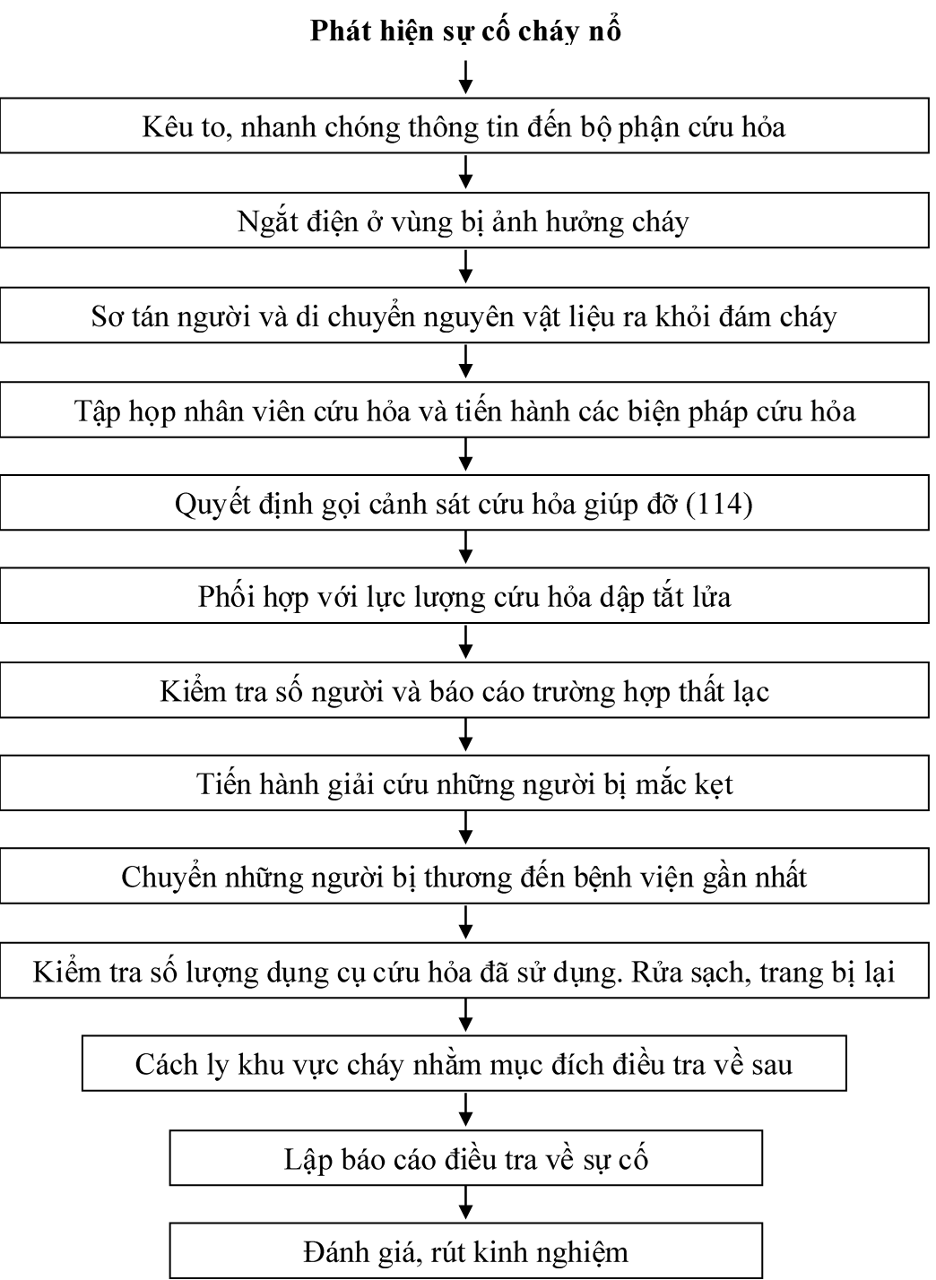
- Sơ đồ ứng phó sự cố cháy nổ
- Trách nhiệm và các bước ứng phó sự cố cháy nổ
Trách nhiệm | Các bước tiến hành
Người phát hiện  Nhân viên bảo vệ | Người đầu tiên phát hiện hô “Cháy – Cháy - Cháy” và nhanh chóng thông báo đến người quản lý, quản lý báo nhân viên bảo vệ kích hoạt chuông báo động.
Người chịu trách nhiệm về điện/Nhân viên bảo vệ | Cắt điện ở vùng bị ảnh hưởng.  Người quản lý có liên quan thông báo cho bộ phận quản lý điện để tắt điện nguồn.
Người quản lý bộ phận  Nhân viên bảo vệ | Tiến hành sơ tán, bảo đảm mọi nhân viên của bộ phận mình quản lý trong khu vực an toàn – Điểm tập trung. Đếm số nhân viên có mặt và vắng mặt sau đó báo cho bộ phận HSE.  Nhân viên bảo vệ thống kê số lượng khách có mặt trong nhà máy. Chỉ dẫn cảnh sát PCCC và xe cứu thương vào khu vực bị cháy.
Đội trưởng PCCC  Nhân viên đội cứu hỏa | Tập họp đội cứu hỏa, sử dụng các biện pháp cứu hỏa nhằm khống chế và đẩy lùi ngọn lửa.  - Xác định mức độ và hướng lửa sẽ lan tràn và tập trung toàn bộ lực lượng nhằm dập tắt lửa và thiết lập các rào chắn ở nơi cần thiết.  - Bật bơm cứu hỏa.
Điều phối truyền thông  Người điều phối chung  Quản lý khu vực | Xác định có cần sự giúp đỡ của bên ngoài hay không, nếu lửa vượt quá tầm kiểm soát của lực lượng cứu hỏa của công ty.  Liên hệ với PCCC KCN Gò Dầu.  Liên hệ với PCCC huyện Long Thành.
Nhân viên an toàn | Hướng dẫn nhân viên bảo vệ thực hiện việc kích hoạt quy trình gọi khẩn cấp.
Lực lượng cứu hỏa tại chỗ | Phối hợp với lực lượng cứu hỏa KCN khi họ đến công ty để cứu hỏa.
Lực lượng PCCC | Kiểm tra số người và báo cáo các trường hợp mất tích với người điều phối chung.
Sơ cấp cứu viên/ Đội cứu hỏa | Hướng dẫn cứu người bị kẹt bằng cách sử dụng mọi phương tiện có thể và di tản sang vùng gần đó nếu cần thiết.
Sơ cấp cứu viên/ Phòng y tế | Chuyển người bị nạn đến phòng y tế và tiến hành sơ cứu.
Nhân viên cứu hỏa  Nhân viên bảo vệ/Trưởng bộ phận/Nhân viên cứu hỏa  Trưởng bộ phận | Sử dụng các phương tiện có sẵn để di chuyển người bị nạn đến bệnh viện gần nhất.  Kiểm tra và kiểm đếm số lượng thiết bị PCCC sử dụng, vệ sinh và nạp lại các thiết bị này.  Giữ nguyên hiện trường để tiến hành điều tra.  Báo cáo tai nạn/ sự cố vào hệ thống.

    - Phương án phòng ngừa, ứng phó sự cố rò rỉ, tràn đổ nhiên liệu, hóa chất:
- Biện pháp phòng ngừa sự cố:
- Bảo quản nguyên nhiên liệu, hóa chất trong các thiết bị chuyên dụng, các thùng chứa phải đậy kín, đặt nơi khô ráo, thông thoáng;
- Lưu trữ các bình chứa nguyên nhiên liệu, hóa chất tại kho chứa riêng, thông thoáng và có biển báo ghi đầy đủ thông tin;
- Trong khu vực chứa nguyên nhiên liệu, hóa chất phải treo biển cấm không được hút thuốc, không mang bật lửa, diêm quẹt, các dụng cụ phát ra lửa;
- Sử dụng đúng kỹ thuật và tuân thủ các quy tắc an toàn trong sản xuất đối với từng chủng loại nguyên nhiên liệu, hóa chất;
- Vận chuyển bình chứa, thùng chứa đúng cách (di chuyển bình ở tư thế đứng, không lăn tròn, hạn chế rung động mạnh), tuyệt đối không được dùng bình chứa, thùng chứa vào các mục đích khác;
- Thường xuyên kiểm tra định kỳ bình chứa và kho chứa hóa chất;
- Tổ chức nhân sự cho kế hoạch phòng ngừa và ứng phó sự cố rò rỉ, tràn đổ nguyên nhiên liệu, hóa chất.
- Phương pháp ứng phó khi xảy ra sự cố:
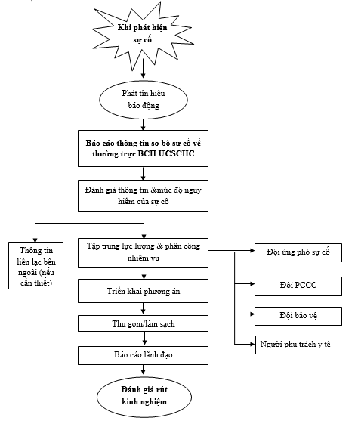
- Sơ đồ ứng phó sự cố rò rỉ, tràn đổ hóa chất dạng lỏng
- Các bước ứng phó sự cố rò rỉ, tràn đổ hóa chất dạng lỏng
Loại sự cố | Vị trí | Trách nhiệm | Nội dung bước công việc
- Phát hiện sự cố khẩn cấp
Rò rỉ, tràn đổ hóa chất tại khu chứa nguyên liệu | Trong khu vực nhà kho | Mọi người | - Khi tình huống khẩn cấp xảy ra bất thình lình thì người phát hiện sự cố phải báo động bằng cách la to để thông báo một cách kịp thời đến cho đồng nghiệp cùng biết, thông báo ngay đến phụ trách bộ phận trong ca.  - Nhanh chóng xác định tình hình,thông báo cho đội bảo vệ phát tín hiệu báo động bằng cách nhấn chuông báo động, thông báo trực tiếp cho Đội trưởng đội xử lý sự cố hóa chất.  - Tình huống tràn, đổ, rò rỉ diện rộng hóa chất, dung môi: Nhấn còi báo động liên tục đến khi có lệnh dừng của chỉ huy xử lý sự cố.
- Tập trung tại địa điểm xảy ra sự cố
Rò rỉ, tràn đổ hóa chất tại khu chứa nguyên liệu | Trong khu vực nhà kho | Mọi người | - Ngay khi nghe chuông báo động, tất cả mọi người trong đội ứng phó phải tiến hành thủ tục ngừng việc, ngừng máy khẩn cấp và đến địa điểm tập trung.  - Đối với các bộ phận sản xuất khi xảy ra sự cố ở bộ phận nào thì phụ trách bộ phận bị sự cố chỉ cử người liên hệ báo động, tất cả người còn lại phải tập trung ứng cứu nhanh, an toàn, tránh lan rộng.  - Ở các bộ phận sản xuất khác. Nếu sự cố không ảnh hưởng trực tiếp ngay vị trí làm việc, công nhân bình tĩnh thực hiện ngừng máy khẩn cấp, an toàn mới được rời cương vị về điểm tập trung. Chỉ khi có trường hợp đặc biệt khi có lệnh của chỉ huy xử lý sự cố có thể không ngừng công việc, không cần di chuyển về điểm tập trung.
Rò rỉ, tràn đổ hóa chất tại khu chứa nguyên liệu | Trong khu vực nhà kho | Đội trưởng đội xử lý | - Trong tình huống sự cố tràn đổ dung môi hóa chất, khi tín hiệu báo động, chỉ huy xử lý nhanh chóng xác định thực trạng của tình huống, xác định vị trí sự cố, xác định chủng loại hóa chất bị sự cố trong nhà máy tại thời điểm sự cố. Phân công người, bổ sung hỗ trợ cho các đội nghiệp vụ, điều động người triển khai các biện pháp đối phó.  - Chỉ huy xử lý sự cố chỉ định người mang các phương tiện,dụng cụ,trang bị xử lý thích hợp của đơn vị theo tín hiệu báo động.  - Cử người mang túi thuốc cấp cứu (nếu có người bị thương).
Rò rỉ, tràn đổ hóa chất tại khu chứa nguyên liệu | Trong khu vực nhà kho | Đội xử lý sự cố trong nhà | Các đội viên đội xử lý sự cố trong bộ phận xảy ra sự cố không cần về điểm tập kết mà ngay từ ban đầu tập trung ứng cứu nhanh để hạn chế sự lan rộng. Khi đến điểm xảy ra sự cố phải mang theo các trang thiết bị bảo vệ cá nhân, các trang bị xử lý như cát, xẻng, chất thấm ẩm,…phù hợp với tín hiệu báo động và thực hiện nhiệm vụ theo sự phân công của chỉ huy xử lý.
Rò rỉ, tràn đổ hóa chất tại khu chứa nguyên liệu | Trong khu vực nhà kho | Bảo vệ | Nhân viên bảo vệ thực hiện các phương án đáp ứng tình huống, báo động, kiểm soát cổng, báo người, giữ an ninh, an toàn cho người và tài sản, phân công người trực tiếp mở cổng.
Rò rỉ, tràn đổ hóa chất tại khu chứa nguyên liệu | Trong khu vực nhà kho | Cán bộ y tế, đội viên cấp cứu | - Trưởng bộ phận y tế (hoặc người được giao về y tế) có trách nhiệm chuẩn bị túi thuốc sơ cấp cứu và đảm bảo túi có đủ thuốc và dụng cụ để sẵn sàng sử dụng khi có tình huống khẩn cấp.Túi cấp cứu này được để tại phòng y tế.  - Cán bộ y tế có trách nhiệm phân công, điều động nhân viên hỗ trợ khi cấp cứu nạn nhân.  - Đội viên cấp cứu do đội trưởng đội xử lý chỉ định thực hiện ứng cứu, di chuyển người bị nạn tới nơi an toàn (điểm tập trung) theo hướng dẫn,phân công của cán bộ y tế.
- Triển khai công tác cứu hộ - sơ cứu người và gọi dich vụ cấp cứu công cộng (nếu có)
Rò rỉ, tràn đổ hóa chất tại khu chứa nguyên liệu | Trong khu vực nhà kho | Đội xử lý sự cố trong nhà máy | - Chỉ huy xử lý tổ chức, phân công các nhân viên bổ sung làm nhiệm vụ cứu hộ thực hiện công tác cứu hộ, đưa những người bị nạn ra khỏi khu vực sự cố đến địa điểm tập trung đã xác định và thông báo cho cấp cứu y tế.  - Chú ý trường hợp cứu hộ có sự cố phát sinh hóa chất độc hại những người của đội ứng phó sự cố phải mang thiết bị thở, có phương tiện bảo vệ với hóa chất thích hợp mới được vào hiện trường cứu hộ nạn nhân.  - Tùy theo từng loại thương tích, thực hiện cấp cứu cho phù hợp, đúng phương pháp tiến hành các biện pháp sơ cứu cho nạn nhân bị thương.Trong trường hợp nặng phải di chuyển bệnh nhân kịp thời đến bệnh viện gần nhất.
4. Thực hiện hành động đối phó – khắc phục
Rò rỉ, tràn đổ hóa chất tại khu chứa nguyên liệu | Trong khu vực nhà kho | Đội xử lý sự cố trong nhà máy | - Đội viên trong đội ứng phó sự cố trong nhà máy phải nhanh chóng tập trung tại điểm xảy ra sự cố để xử lý.  + Kiểm tra, xác định bản chất, đặc điểm của tình huống sự cố tràn đổ.  +Trang bị bảo vệ cá nhân như quần áo chống hóa chất ( nếu cần thiết), khẩu trang, găng tay…  - Cứu hộ người bị nạn đưa ra khỏi nơi nguy hiểm (nếu có).  - Xác định phương án khắc phục.  - Nhanh chóng xác định loại hóa chất, tính độc hại nguy hiểm, nguyên nhân gây ra sự cố. Tìm cách ngăn chặn sự rò, tràn, đổ tiếp diễn bằng cách dựng đứng phuy chưa dung môi hóa chất đang tràn, đổ để ngăn ngừa sự tràn đổ ra bên ngoài và chuyển hóa chất sang vật chứa khác.  - Cách ly các nguồn nhiệt xung quanh khu vực xảy ra sự cố nhằm phòng ngừa sự cố cháy nổ hoặc sự cố khác phát sinh do hóa chất tràn đổ.  - Tìm cách vây cô lập hóa chất thoát ra hoặc làm giảm bớt tính nguy hại của hóa chất, an toàn môi trường, sử dụng phương tiện, dụng cụ xử lý thích hợp để thu gom lượng hóa chất thoát ra. Dùng phương pháp cơ học để thu gom hóa chất tràn đổ sử dụng chất thấm như cát, giẻ lau…hút hóa chất để hấp thu lượng hóa chất lỏng không thu được bằng cách quét, hốt, múc, thấm, lau…Xử lý hóa chất còn tồn đọng sau khi thu gom đảm bảo an toàn về môi trường tất cả các chất vừa mới sinh ra.
- Dọn dẹp, vệ sinh sau xử lý
Rò rỉ, tràn đổ hóa chất tại khu chứa nguyên liệu | Trong khu vực nhà kho | Đội xử lý sự cố trong nhà máy | Với các sự cố rò rỉ tràn đổ dung môi hóa chất thực hiện xử lý sau khi ngăn chặn cần thu gom phân loại lại và đánh giá mức nguy hiểm để quản lý, hạn chế việc dùng lượng nước xịt rửa làm phát tán chất thải nguy hại vào môi trường gây ô nhiễm môi trường.  - Tất cả các dụng cụ xử lý, chất thấm hút, giẻ lau, đất, cát…dùng khi xử lý xong phải được phân loại, dán nhãn đầy đủ và lưu giữ theo quy định.  - Dùng nước vừa đủ xịt rửa lên nơi hóa chất tràn đổ nhưng không để cho lượng nước xịt rửa này chảy vào hệ thống thu gom nước mưa, thấm vào đất.  - Thu gom, phân loại rác thải và quản lý theo quy định.  - Khi đã xong việc dọn dẹp vệ sinh, phụ trách xử lý tiến hành kiểm tra lần cuối và đảm bảo không để sót chất thải nguy hiểm khi chưa được xử lý.
- Xác nhận tình trạng ứng phó khẩn cấp được xử lý hoàn thành, thông báo kết thúc tình trạng khẩn cấp
- Đánh giá mức độ thiệt hại sau sự cố - Khôi phục sau sự cố
Rò rỉ, tràn đổ hóa chất tại khu chứa nguyên liệu | Trong khu vực nhà kho | Chỉ huy xử lý sự cố, phòng kỹ thuật, phòng kinh doanh | Chỉ huy xử lý, phòng kỹ thuật, phòng kinh doanh, kết hợp thống kê và đánh giá mức độ thiệt hại về người, tài sản và những tác động đáng kể ảnh hưởng của sự cố sau khi sự cố được khắc phục.

    - Phương án phòng ngừa, ứng phó sự cố tai nạn lao động
- Xây dựng chi tiết các bảng nội quy về an toàn lao động cho từng khâu và từng công đoạn sản xuất;
- Trang bị đầy đủ các trang thiết bị bảo hộ lao động cho công nhân;
- Trang bị các trang thiết bị và dụng cụ y tế, thuốc men cần thiết để kịp thời ứng cứu sơ bộ trước khi chuyển nạn nhân đến bệnh viện;
- Lên kế hoạch ứng cứu sự cố trong đó xác định những vị trí có khả năng xảy ra sự cố, bố trí nhân sự và trang thiết bị thông tin để đảm bảo thông tin khi có xảy ra sự cố;
- Phối hợp với các cơ quan chuyên môn tổ chức các buổi huấn luyện về thao tác ứng cứu khẩn cấp, thực hành cấp cứu y tế, sử dụng thành thạo các phương tiện thông tin, địa chỉ liên lạc khi có sự cố;
- Người lao động (kể cả học nghề) trước khi vào làm việc phải được khám sức khoẻ; Chủ đầu tư cơ sở phải căn cứ vào sức khoẻ của người lao động để bố trí việc làm và nghề nghiệp cho phù hợp với sức khỏe của người lao động;
- Có kế hoạch khám sức khỏe định kỳ cho công nhân viên ít nhất 1 lần/năm, việc khám sức khỏe được các đơn vị chuyên môn thực hiện và tuân thủ theo quy định tại Thông tư 09/2000/TT-BYT ngày 28/04/2000 của Bộ Y tế hướng dẫn chăm sóc sức khỏe người lao động trong các doanh nghiệp vừa và nhỏ.
    - Phương án phòng ngừa, ứng phó sự cố môi trường khi hệ thống khống chế ô nhiễm ngừng hoạt động
- Sự cố đối với hệ thống thu gom nước thải, bể tự hoại:
- Nguyên nhân: Hư hỏng đường ống, không thu gom bùn thải định kỳ.
- Biện pháp ứng phó:
+ Kiểm tra thường xuyên và khắc phục kịp thời khi gặp sự cố.
+ Thu gom bùn thải tại các bể tự hoại đúng tần suất.
+ Thường xuyên vệ sinh đường ống dẫn nước thải tránh tắt nghẽn, hạn chế phát sinh mùi hôi trong môi trường yếm khí.
- Sự cố đối với hệ thống thu gom, xử lý nước thải tập trung, công suất 50 m³/ngày.đêm:
- Nguyên nhân: Hư hỏng đường ống, HTXL nước thải gặp sự cố trong quá trình vận hành (bơm hỏng, chết vi sinh, vỡ ống, vỡ bể xử lý,…).
- Biện pháp ứng phó:
+ Kiểm tra thường xuyên và khắc phục kịp thời khi hệ thống gặp sự cố.
+ Thu gom bùn thải tại bể chứa bùn đúng tần suất. Thường xuyên vệ sinh đường ống dẫn nước thải tránh tắt nghẽn.
+ Sử dụng nhân viên vận hành hệ thống có kiến thức về vận hành HTXL nước thải.
+ Kiểm tra, nhắc nhở, giáo dục ý thức làm việc của công nhân tại hệ thống khống chế ô nhiễm để kịp thời phát hiện và ứng phó khi sự cố xảy ra.
+ Ngừng ngay hoạt động của cơ sở khi HTXL nước thải gặp sự cố và tiến hành biện pháp khắc phục nhanh chóng, không để ảnh hưởng đến môi trường cũng như các đối tượng xung quanh. Chỉ hoạt động trở lại khi sự cố đã được khắc phục.
- Sự cố môi trường đối với hệ thống xử lý bụi, khí thải
- Nguyên nhân sự cố: Hư hỏng thiết bị (hỏng quạt hút, tác nghẽn lớp vật liệu lọc,…); vận hành không đúng kỹ thuật.
- Biện pháp ứng phó, khắc phục:
+ Ngưng hoạt động sản xuất để tiến hành kiểm tra, sửa chữa. Chỉ hoạt động lại khi đã sửa chữa và kiểm tra lại độ an toàn của thiết bị.
+ Sử dụng nhân viên vận hành có đầy đủ kiến thức về vận hành HTXL bụi, khí thải. Cụ thể tại cơ sở là HTXL bụi phun bi và HTXL bụi sơn.
+ Kiểm tra, nhắc nhở, giáo dục ý thức làm việc của công nhân tại các hệ thống xử lý (HTXL bụi phun bi và HTXL bụi sơn) để kịp thời phát hiện và ứng phó khi sự cố xảy ra.
  - Công trình, biện pháp bảo vệ môi trường khác: Không
  - Các nội dung thay đổi so với quyết định phê duyệt kết quả thẩm định báo cáo đánh giá tác động môi trường
Khi cơ sơ đi vào hoạt động có một số nội dung thay đổi so với nội dung Báo cáo đánh giá tác động môi trường đã được phê duyệt theo Quyết định số 32/QĐ-KCNĐN cho dự án “Nhà xưởng sản xuất các máy phun bê tông, máy vận chuyển bê tông trong hầm mỏ, công suất 100 sản phẩm/năm (tương đương 1.000 tấn sản phẩm/năm) và sản xuất tủ điện cao thế, trạm biến thế, công suất 500 sản phẩm/năm (tương đương 100 tấn sản phẩm/năm)” như sau:

- Các nội dung thay đổi so với quyết định phê duyệt báo cáo đánh giá tác động môi trường đã được phê duyệt
STT | Nội dung | Được phê duyệt trong báo cáo DTM | Thay đổi khi cơ sở đi vào hoạt động | Ghi chú
1 | Công nghệ phun sơn | Kết hợp giữa công nghệ sơn nước và sơn tĩnh điện tùy từng sản phẩm | Sử dụng công nghệ sơn nước cho tất cả sản phẩm | -
2 | Hệ thống xử lý bụi sơn | - Quy trình công nghệ:  Bụi sơn tĩnh điện  Quạt hút  Cyclone  Quạt hút  Tháp lọc bằng nước  Quạt hút  Tháp hấp phụ than hoạt tính  Hơi dung môi từ buồng phun sơn nước  Quạt hút  Ống thải  - Công suất hệ thống: 18.000 m³/h.  - Thông số kỹ thuật:  - Quạt hút:  + Số lượng 5  + Công suất 3Hp  + Q = 18.000 m³/h.  - Cyclone lọc bụi: Số lượng 1  - Tháp lọc bụi bằng màng nước:  + Số lượng 1  + Kích thước: φ 2.000 x H 4.000mm  + Lưu lượng: 500 m³/phút  + Vật liệu: BTCT phủ lớp composite chống ăn mòn mặt trong tháp  - Tháp hấp phụ bằng than hoạt tính:  + Số lượng 1  + Kích thước: φ 2.000 x H 4.000mm  + Lưu lượng xử lý max: 1.835 m³/min  + Vật liệu: Thép CT3 phủ lớp composite chống ăn mòn mặt trong tháp  - Ống thải:  + Số lượng: 1  + Vật liệu: thép  + Đường kính 250mm,  + Chiều cao 8m tính từ mái nhà xưởng | - Quy trình công nghệ:  Bụi, hơi dung môi từ quá trình sơn  Buồng phun sơn  Bộ lọc bụi sơn  Quạt hút  Tháp hấp phụ than hoạt tính  Quạt hút  Ống thải  - Công suất hệ thống: 24.000 m³/h.  - Thông số kỹ thuật:  - Quạt hút thành phần:  + Số lượng 4  + Công suất 10HP  + Q = 8.000 m³/h/quạt  - Tấm lọc bụi:  + Số lượng 2  + Vật liệu bằng giấy, sợi thủy tinh  + Kích thước: 1m/2mx20m  - Quạt hút tổng:  + Số lượng 1  + Công suất 20HP  + Q = 24.000 m³/h  + Cột áp: 100kg/m²  - Tháp hấp phụ bằng than hoạt tính  + Vật liệu: Thép CT3 sơn Epoxy  + Kích thước: 3.200x1.250x1.600mm  + Tấm lọc than hoạt tính: Số lượng 16; Kích thước tấm lọc: 1.200x595x46mm  - Ống thải:  + Số lượng: 1  + Vật liệu: thép  + Đường kính: 800mm  + Chiều cao: 12.655mm | - Thay đổi công nghệ xử lý bụi và hơi dung môi sơn cho phù hợp với công nghệ phun sơn mà cơ sở đang thực hiện.  - Công suất của HTXL tăng lên giúp tăng hiệu quả hoạt động của hệ thống.

Trên đây là những nội dung đã thay đổi của cơ sở so với Báo cáo đánh giá tác động môi trường đã được phê duyệt theo Quyết định số 32/QĐ-KCNĐN ngày 29/01/2019 của Công ty TNHH VMS Engineering. Những thay đổi của cơ sở không làm tăng quy mô, công suất, công nghệ sản xuất, không phát sinh thêm nguồn thải gây tác động xấu đến môi trường.

CHƯƠNG IV
NỘI DUNG ĐỀ NGHỊ CẤP GIẤY PHÉP MÔI TRƯỜNG

  - Nội dung đề nghị cấp phép đối với nước thải
- Nguồn phát sinh nước thải:
+ Nguồn số 01: Nước thải sinh hoạt 24,75 m³/ngày.
+ Nguồn số 02: Nước thải từ quá trình vệ sinh nhà xưởng 1 m³/ngày.
+ Nguồn số 03: Nước thải từ quá trình rửa xe thành phẩm 3,85 m³/ngày.
- Lưu lượng xả nước thải tối đa: 29,6 m³/ngày.
- Dòng nước thải: Cơ sở phát sinh 01 dòng nước thải: Toàn bộ nước thải từ quá trình vệ sinh nhà xưởng và nước thải từ quá trình rửa xe thành phẩm sẽ được thu gom cùng với nước thải sinh hoạt (đã xử lý sơ bộ qua bể tự hoại), sau đó dẫn về hệ thống xử lý nước thải tập trung công suất 50 m³/ngày.đêm để xử lý trước khi đấu nối vào hệ thống thu gom, xử lý nước thải của KCN Lộc An – Bình Sơn tại một điểm nằm trên đường N1 của KCN.
- Các chất ô nhiễm theo dòng nước thải: pH, TSS, BOD₅, COD, Tổng N, Tổng P, Amoni, dầu mỡ khoáng, Coliform.
- Giá trị giới hạn của các chất ô nhiễm theo dòng nước thải: Các chất ô nhiễm trong nước thải phát sinh từ cơ sở phải đảm bảo đạt giới hạn tiếp nhận nước thải của KCN Lộc An – Bình Sơn trước khi đấu nối vào KCN.
Bảng 4.1: Giới hạn tiếp nhận nước thải của KCN Lộc An – Bình Sơn
STT | Thông số | Đơn vị | Giới hạn tiếp nhận KCN Lộc An – Bình Sơn (≤)
1 | pH | - | 5,5 – 9
2 | Chất rắn lơ lửng (TSS) | mg/l | 100
3 | BOD₅(20⁰C) | mg/l | 50
4 | COD | mg/l | 150
5 | Tổng Nito | mg/l | 40
6 | Tổng Photpho | mg/l | 6
7 | Amoni (tính theo Nito) | mg/l | 10
8 | Dầu mỡ khoáng | mg/l | 10
9 | Coliform | MPN/100ml | 5.000

- Vị trí, phương thức xả nước thải và nguồn tiếp nhận nước thải: Nước thải phát sinh từ cơ sở sẽ được đấu nối vào KCN Lộc An – Bình Sơn tại một điểm nằm trên đường N1 của KCN.
+ Tọa độ xả thải (theo hệ tọa độ VN2000, kinh tuyến trục 107º45’, múi chiếu 3º): X=416.136; Y=1.193.967.
+ Phương thức xả thải: tự chảy.
+ Chế độ xả thải: liên tục 24/24h.
  - Nội dung đề nghị cấp phép đối với khí thải
- Nguồn phát sinh khí thải:
+ Nguồn số 01: Bụi phát sinh từ quá trình phun bi làm sạch bề mặt. Lưu lượng xả khí thải lớn nhất là 27.000 m³/h.
+ Nguồn số 02: Bụi, hơi dung môi từ quá trình sơn. Lưu lượng xả khí thải lớn nhất là 24.000 m³/h.
- Lưu lượng xả khí thải tối đa: 51.000 m³/h.
- Dòng khí thải:
+ Dòng khí thải số 01: dòng khí thải tại đầu ra của HTXL bụi phun bi (công suất 27.000 m³/h).
+ Dòng khí thải số 02: dòng khí thải tại đầu ra của HTXL bụi sơn (công suất 24.000 m³/h).
- Các chất ô nhiễm và giá trị giới hạn của các chất ô nhiễm theo dòng khí thải:
Bảng 4.2: Các chất ô nhiễm và giá trị giới hạn của các chất ô nhiễm khí thải
TT | Chất ô nhiễm | Đơn vị tính | Giá trị giới hạn cho phép
 |  |  | QCVN 19: 2009/BTNMT, cột B, Kv = 1 và Kp = 0,9 | QCVN 20: 2009/BTNMT
I | Dòng thải số 01: đầu ra của HTXL bụi phun bi (công suất 27.000 m³/h)
1 | Lưu lượng | m³/giờ | - | -
2 | Bụi | mg/Nm³ | 180 | -
II | Dòng khí thải số 02: đầu ra của HTXL bụi sơn (công suất 24.000 m³/h)
 | Lưu lượng | m³/giờ | - | -
 | Bụi | mg/Nm³ | 180 | -
 | Toluen | mg/Nm³ | - | 750
 | Xylen | mg/Nm³ | - | 870

- Vị trí xả khí thải:
+ Dòng khí thải số 01: đầu ra của HTXL bụi phun bi (công suất 27.000 m³/h). Tọa độ xả thải (theo hệ tọa độ VN2000, kinh tuyến trục 107º45’, múi chiếu 3º): X=416.131; Y=1.193.752.
+ Dòng khí thải số 02: đầu ra của HTXL bụi sơn (công suất 24.000 m³/h). Tọa độ xả thải (theo hệ tọa độ VN2000, kinh tuyến trục 107º45’, múi chiếu 3º): X=416.131; Y=1.193.788.
- Phương thức xả khí thải: Khí thải sau khi xử lý được xả ra môi trường qua ống thải, chế độ xả thải 24/24h khi có phát sinh.
  - Nội dung đề nghị cấp phép đối với tiếng ồn, độ rung
- Nguồn phát sinh: Tiếng ồn, độ rung phát sinh từ quá trình sản xuất: máy CNC, máy khoan, máy tiện, máy mài, máy phun bi...
- Vị trí phát sinh:
+ Khu vực xưởng 1: tọa độ (theo hệ tọa độ VN2000, kinh tuyến trục 107º45’, múi chiếu 3º): X=416.042; Y=1.193.800.
+ Khu vực xưởng 2: tọa độ (theo hệ tọa độ VN2000, kinh tuyến trục 107º45’, múi chiếu 3º): X=416.106; Y=1.193.781.
+ Khu vực xưởng 3: tọa độ (theo hệ tọa độ VN2000, kinh tuyến trục 107º45’, múi chiếu 3º): X=416.106; Y=1.193.926.
- Giá trị giới hạn đối với tiếng ồn, độ rung:
+ Đối với tiếng ồn: Tiếng ồn phải bảo đảm đáp ứng yêu cầu về bảo vệ môi trường và QCVN 26:2010/BTNMT - Quy chuẩn kỹ thuật quốc gia về tiếng ồn, cụ thể như sau:
Bảng 4.3: Giới hạn tối đa cho phép về tiếng ồn
Từ 6 giờ đến 21 giờ (dBA) | Từ 21 giờ đến 6 giờ (dBA) | Ghi chú
70 | 55 | Khu vực thông thường

+ Đối với độ rung: Độ rung phải bảo đảm đáp ứng yêu cầu về bảo vệ môi trường và QCVN 27:2010/BTNMT - Quy chuẩn kỹ thuật quốc gia về độ rung, cụ thể như sau:
Bảng 4.4: Giá trị tối đa cho phép về mức gia tốc rung
Từ 6 giờ đến 21 giờ (dB) | Từ 21 giờ đến 6 giờ (dB) | Ghi chú
70 | 60 | Khu vực thông thường

CHƯƠNG V
KẾT QUẢ QUAN TRẮC MÔI TRƯỜNG CỦA CƠ SỞ

Kết quả quan trắc môi trường định kỳ dưới đây là kết quả tổng hợp trong suốt quá trình hoạt động của cơ sở (từ tháng 7/2019 đến tháng 11/2022).
  - Kết quả quan trắc môi trường định kỳ đối với nước thải
Bảng 5.1: Kết quả quan trắc chất lượng nước thải tại hố ga đấu nối của cơ sở với KCN Lộc An – Bình Sơn
Lần đo đạc, lấy mẫu phân tích; quy chuẩn kỹ thuật về chất thải được áp dụng | Thông số ô nhiễm chính tại hố ga đấu nối nước thải của cơ sở với KCN Lộc An – Bình Sơn
 | pH | TSS (mg/l) | COD (mg/l) | BOD₅ (mg/l) | Tổng N (mg/l) | Tổng P (mg/l) | Amoni  (mg/l) | Dầu mỡ động thực vật (mg/l) | Coliform  (MPN/100ml)
Đợt 1/2020 (11/03/2020) | 6,84 | 15 | 61 | 35 | 7,95 | 0,415 | 1,66 | 0,8 | 1.300
Đợt 2/2020 (20/05/2020) | 6,52 | 32 | 84 | 37 | 6,35 | 0,942 | 2,05 | 1,5 | 2.000
Đợt 3/2020 (28/09/2020) | 6,45 | 13 | 30 | 14 | 2,77 | 0,440 | KPH | 0,8 | 2.000
Đợt 4/2020 (15/12/2020) | 6,82 | 29 | 41 | 26 | 7,92 | 0,28 | KPH | 1,9 | 3.300
Đợt 1/2021 (19/03/2021) | 6,65 | 32 | 89 | 40 | 10,1 | 0,78 | 1,12 | 1,4 | 3.100
Đợt 2/2021 (20/06/2021) | 6,52 | 32 | 84 | 37 | 6,35 | 0,94 | 2,05 | 1,5 | 2.000
Đợt 3/2021 (07/10/2021) | 6,22 | 37 | 78 | 35 | 8,36 | 1,15 | 2,30 | 1,4 | 2.600
Đợt 4/2021 (07/12/2021) | 6,70 | 42 | 71 | 30 | 5,81 | 0,35 | 1,74 | 1,8 | 2.400
Đợt 1/2022 (11/03/2022) | 6,43 | 36 | 76 | 35 | 11,3 | 1,03 | 1,43 | 1,7 | 3.300
Đợt 2/2022 (27/05/2022) | 6,54 | 19 | 35 | 18 | 19,2 | 0,13 | 6,7 | 1,2 | 3.100
Đợt 3/2022 (09/08/2022) | 6,75 | 11 | 61 | 31 | 11,2 | 1,62 | 0,30 | 1,7 | 3.500
Giới hạn tiếp nhận KCN Lộc An – Bình Sơn | 5,5-9 | 100 | 150 | 50 | 40 | 6 | 10 | - | 5.000
(Nguồn: Công ty TNHH VMS Engineering)
  - Kết quả quan trắc môi trường định kỳ đối với bụi, khí thải
Bảng 5.2: Kết quả quan trắc sau hệ thống xử lý bụi phun bi, công suất 27.000 m³/h
Lần đo đạc, lấy mẫu phân tích; quy chuẩn kỹ thuật về chất thải được áp dụng | Thông số ô nhiễm
 | Lưu lượng (m³/h) | Bụi (mg/Nm³)
Đợt 1/2020 (11/03/2020) | 910 | 30
Đợt 2/2020 (20/05/2020) | 986 | 34
Đợt 3/2020 (28/09/2020) | 2.560 | 35
Đợt 4/2020 (15/12/2020) | 2.302 | 39
Đợt 1/2021 (19/03/2021) | 2.015 | 22
Đợt 2/2021 (Cơ sở được miễn quan trắc do ảnh hưởng của Covid 19) | - | -
Đợt 3/2021 (07/10/2021) | 975,2 | 37
Đợt 4/2021 (07/12/2021) | 1.036 | 34
Đợt 1/2022 (11/03/2022) | 2.261 | 26
Đợt 2/2022 (27/05/2022) | 1.547 | 42
Đợt 3/2022 (09/08/2022) | 1.036 | 58
QCVN 19:2009/BTNMT, cột B, Kv = 1 và Kp = 0,9 | - | 180
(Nguồn: Công ty TNHH VMS Engineering)
Bảng 5.3: Kết quả quan trắc sau hệ thống xử lý bụi sơn
Lần đo đạc, lấy mẫu phân tích; quy chuẩn kỹ thuật về chất thải được áp dụng | Thông số ô nhiễm
 | Lưu lượng (m³/h) | Bụi (mg/Nm³) | Toluen (mg/Nm³) | Xylen (mg/Nm³)
Đợt 1/2020 (11/03/2020) | 1.048 | 25 | 61,5 | 75,9
Đợt 2/2020 (20/05/2020) | 1.250 | 21 | 78,5 | 96,8
Đợt 3/2020 (28/09/2020) | 2.915 | 17 | 27,5 | 35,6
Đợt 4/2020 (15/12/2020) | 2.625 | 24 | 46,8 | 63,8
Đợt 1/2021 (19/03/2021) | 2.154 | 17 | 29,6 | 49,6
Đợt 2/2021 (Cơ sở được miễn quan trắc do ảnh hưởng của Covid 19) | - | - | - | -
Đợt 3/2021 (07/10/2021) | 1.318 | 26 | 34,2 | 28,9
Đợt 4/2021 (07/12/2021) | 1.504 | 23 | 8,39 | 6,24
Đợt 1/2022 (11/03/2022) | 2.274 | 21 | 30,2 | 50,1
Đợt 2/2022 (27/05/2022) | 1.868 | 31 | 47,6 | 42,6
Đợt 3/2022 (09/08/2022) | 1.147 | 42 | 21,4 | 36,3
QCVN 19:2009/BTNMT, cột B, Kv = 1 và Kp = 0,9 | - | 180 | - | -
QCVN 20:2009/BTNMT | - | - | 750 | 870
(Nguồn: Công ty TNHH VMS Engineering)

CHƯƠNG VI
CHƯƠNG TRÌNH QUAN TRẮC MÔI TRƯỜNG CỦA CƠ SỞ

  - Kế hoạch vận hành thử nghiệm công trình xử lý chất thải
Theo quy định Khoản 4, Điều 31 Nghị định số 08 2022 NĐ-CP ngày 10/01/2022 của Chính phủ quy định chi tiết một số điều của Luật Bảo vệ môi trường: “Chủ cơ sở, khu sản xuất, kinh doanh, dịch vụ tập trung, cụm công nghiệp quy định tại Khoản 2, Điều 39 Luật Bảo vệ môi trường phải thực hiện vận hành thử nghiệm công trình xử lý chất thải của cơ sở, khu sản xuất, kinh doanh, dịch vụ tập trung, cụm công nghiệp theo quy định tại Điều này sau khi được cấp giấy phép môi trường, trừ trường hợp đã có giấy phép môi trường thành phần”.
Cơ sở chưa có giấy phép môi trường thành phần, do đó căn cứ theo quy định trên Công ty TNHH VMS Engineering – Chủ cơ sở sẽ thực hiện vận hành thử nghiệm lại công trình xử lý nước thải và khí thải hiễn hữu tại cơ sở. Thời gian dự kiến vận hành thử nghiệm là 2 tháng, cụ thể:
    - Thời gian dự kiến vận hành thử nghiệm
Bảng 6.1: Kế hoạch vận hành thử nghiệm các công trình xử lý chất thải của cơ sở
STT | Hạng mục | Thời gian vận hành |  | Công suất dự kiến đạt được sau khi kết thúc vận hành thử nghiệm
 |  | Bắt đầu | Kết thúc
1 | Hệ thống xử lý nước thải tập trung, công suất 50 m³/ngày.đêm | 10/01/2023 | 10/03/2023 | 50 m³/ngày.đêm
2 | HTXL bụi phun bi, công suất 27.000 m³/h | 10/01/2023 | 10/03/2023 | 27.000 m³/h
3 | HTXL bụi, hơi dung môi sơn, công suất 24.000 m³/h | 10/01/2023 | 10/03/2023 | 24.000 m³/h
    - Kế hoạch quan trắc chất thải, đánh giá hiệu quả xử lý của các công trình, thiết bị xử lý chất thải
Cơ sở không thuộc đối tượng quy định tại Cột 3, Phụ lục 2 ban hành kèm theo Nghị định số 08 2022 NĐ-CP, do đó không thực hiện quan trắc chất thải theo quy định tại Khoản 1, 2 và 3 Điều 21 Thông tư số 02/2022/TT-BTNMT.
Việc quan trắc chất thải được Chủ cơ sở - Công ty TNHH VMS Engineering thực hiện theo quy định tại Khoản 5, Điều 21 Thông tư số 02/2022/TT-BTNMT, cụ thể như sau:
Bảng 6.2: Dự kiến kế hoạch vận hành thử nghiệm các công trình xử lý chất thải của Công ty TNHH VMS Engineering
Hạng mục | Vị trí quan trắc | Thông số quan trắc | Tần suất quan trắc | Thời gian quan trắc | Số lượng mẫu | Quy chuẩn so sánh
GIAI ĐOẠN ĐIỀU CHỈNH HIỆU SUẤT TỪNG CÔNG ĐOẠN VÀ HIỆU QUẢ CỦA CÁC CÔNG TRÌNH XỬ LÝ
(45 NGÀY KỂ TỪ NGÀY BẮT ĐẦU VẬN HÀNH THỬ NGHIỆM)
HTXL nước thải tập trung, công suất 50 m³/ngày | Đầu vào của HTXL nước thải | pH, TSS, BOD₅, COD, Tổng N, Tổng P, Amoni, dầu mỡ khoáng, Coliform | 15 ngày/lần | - Lần 1: Ngày thứ 15 kể từ thời điểm bắt đầu vận hành thử nghiệm của giai đoạn điều chỉnh hiệu suất từng công đoạn và hiệu quả của công trình xử lý;  - Lần 2: 15 ngày sau đợt lấy mẫu lần 1;  - Lần 3: 15 ngày sau đợt lấy mẫu lần 2. | 3 mẫu tổ hợp | Giới hạn tiếp nhận nước thải của KCN Lộc An – Bình Sơn
 | Đầu ra của HTXL nước thải | pH, TSS, BOD₅, COD, Tổng N, Tổng P, Amoni, dầu mỡ khoáng, Coliform | 15 ngày/lần | - Lần 1: Ngày thứ 15 kể từ thời điểm bắt đầu vận hành thử nghiệm của giai đoạn điều chỉnh hiệu suất từng công đoạn và hiệu quả của công trình xử lý;  - Lần 2: 15 ngày sau đợt lấy mẫu lần 1;  - Lần 3: 15 ngày sau đợt lấy mẫu lần 2. | 3 mẫu tổ hợp | Giới hạn tiếp nhận nước thải của KCN Lộc An – Bình Sơn
HTXL bụi phun bi, công suất 27.000 m³/h | Đầu ra của HTXL bụi phun bi | Lưu lượng, bụi | 15 ngày/lần | - Lần 1: Ngày thứ 15 kể từ thời điểm bắt đầu vận hành thử nghiệm của giai đoạn điều chỉnh hiệu suất từng công đoạn và hiệu quả của công trình xử lý;  - Lần 2: 15 ngày sau đợt lấy mẫu lần 1;  - Lần 3: 15 ngày sau đợt lấy mẫu lần 2. | 3 mẫu tổ hợp | QCVN 19:2009/BTNMT cột B (Kv =1,0; Kp = 0,9)
HTXL bụi, hơi dung môi sơn, công suất 24.000 m³/h | Đầu ra của HTXL bụi, hơi dung môi sơn | Lưu lượng, bụi, Toluen, Xylen | 15 ngày/lần | - Lần 1: Ngày thứ 15 kể từ thời điểm bắt đầu vận hành thử nghiệm của giai đoạn điều chỉnh hiệu suất từng công đoạn và hiệu quả của công trình xử lý;  - Lần 2: 15 ngày sau đợt lấy mẫu lần 1;  - Lần 3: 15 ngày sau đợt lấy mẫu lần 2. | 3 mẫu tổ hợp | QCVN 19:2009/BTNMT cột B (Kv =1,0; Kp = 0,9); QCVN 20:2009/BTNMT
GIAI ĐOẠN VẬN HÀNH ỔN ĐỊNH CỦA CÁC CÔNG TRÌNH XỬ LÝ
(3 NGÀY LIÊN TIẾP SAU GIAI ĐOẠN ĐIỀU CHỈNH HIỆU SUẤT)
HTXL nước thải tập trung, công suất 50 m³/ngày | Đầu vào của HTXL nước thải | pH, TSS, BOD₅, COD, Tổng N, Tổng P, Amoni, dầu mỡ khoáng, Coliform | 1 ngày/lần | Ngày đầu tiên của giai đoạn vận hành ổn định của công trình xử lý chất thải | 1 mẫu đơn | Giới hạn tiếp nhận nước thải của KCN Lộc An – Bình Sơn
 | Đầu ra của HTXL nước thải | pH, TSS, BOD₅, COD, Tổng N, Tổng P, Amoni, dầu mỡ khoáng, Coliform | 1 ngày/lần | - Lần 1: Ngày đầu tiên của giai đoạn vận hành ổn định của công trình xử lý;  - Lần 2: Ngày kế tiếp kể từ ngày lấy mẫu lần 1;  - Lần 3: Ngày kế tiếp kể từ ngày lấy mẫu lần 2. | 3 mẫu đơn | Giới hạn tiếp nhận nước thải của KCN Lộc An – Bình Sơn
HTXL bụi phun bi, công suất 27.000 m³/h | Đầu ra của HTXL bụi phun bi | Lưu lượng, bụi | 1 ngày/lần | - Lần 1: Ngày đầu tiên của giai đoạn vận hành ổn định của công trình xử lý;  - Lần 2: Ngày kế tiếp kể từ ngày lấy mẫu lần 1;  - Lần 3: Ngày kế tiếp kể từ ngày lấy mẫu lần 2. | 3 mẫu đơn | QCVN 19:2009/BTNMT cột B (Kv =1,0; Kp = 0,9); QCVN 20:2009/BTNMT
HTXL bụi, hơi dung môi sơn, công suất 24.000 m³/h | Đầu ra của HTXL bụi, hơi dung môi sơn | Lưu lượng, bụi, Toluen, Xylen | 1 ngày/lần | - Lần 1: Ngày đầu tiên của giai đoạn vận hành ổn định của công trình xử lý;  - Lần 2: Ngày kế tiếp kể từ ngày lấy mẫu lần 1;  - Lần 3: Ngày kế tiếp kể từ ngày lấy mẫu lần 2. | 3 mẫu đơn | QCVN 19:2009/BTNMT cột B (Kv =1,0; Kp = 0,9); QCVN 20:2009/BTNMT
(Nguồn: Công ty TNHH VMS Engineering)
    - Tổ chức có đủ điều kiện hoạt động dịch vụ quan trắc môi trường dự kiến phối hợp để thực hiện kế hoạch
- Trung tâm Tư vấn Công nghệ Môi trường và An toàn Vệ sinh Lao động (Coshet).
- Địa chỉ liên hệ: 286/8, Tô Hiến Thành, phường 15, Quận 10, Tp.Hồ Chí Minh.
- Điện thoại: 028.38680842 Fax: 028.38680869.
- Giấy chứng nhận đủ điều kiện hoạt động dịch vụ quan trắc môi trường số hiệu: VIMCERTS 026
  - Chương trình quan trắc chất thải (tự động, liên tục và định kỳ) theo quy định của pháp luật
    - Chương trình quan trắc môi trường định kỳ

Bảng 6.3: Chương trình quan trắc môi trường định kỳ của cơ sở
Nội dung giám sát | Vị trí quan trắc | Thông số quan trắc | Tần suất quan trắc | Quy chuẩn so sánh/  văn bản hướng dẫn
Nước thải | Hố ga đấu nối nước thải của cơ sở với KCN Lộc An – Bình Sơn | pH, TSS, BOD₅, COD, Tổng N, Tổng P, Amoni, dầu mỡ khoáng, Coliform | 6 tháng/lần | Giới hạn tiếp nhận nước thải của KCN Lộc An – Bình Sơn
Khí thải | 1 điểm tại đầu ra của HTXL bụi phun bi | Lưu lượng, bụi | 6 tháng/lần | QCVN 19:2009/BTNMT cột B (Kv =1,0; Kp = 0,9)
 | 1 điểm tại đầu ra của HTXL bụi, hơi dung môi sơn | Lưu lượng, bụi, Toluen, Xylen | 6 tháng/lần | QCVN 19:2009/BTNMT cột B (Kv =1,0; Kp = 0,9); QCVN 20:2009/BTNMT
Chất thải rắn và CTNH | Khu chứa chất thải rắn công nghiệp không nguy hại | Khối lượng, chủng loại và hóa đơn, chứng từ giao nhận chất thải | Thường xuyên và liên tục | Nghị định số 08:2022/NĐ-CP ngày 10/01/2022; Thông tư số 02:2022/TT-BTNMT ngày 10/01/2022
 | Khu chứa CTNH | Khối lượng, chủng loại và hóa đơn, chứng từ giao nhận chất thải

    - Chương trình quan trắc tự động, liên tục chất thải
Cơ sở không thuộc đối tượng phải quan trắc tự động, liên tục chất thải.
    - Hoạt động quan trắc môi trường định kỳ, quan trắc môi trường tự động, liên tục khác theo quy định của pháp luật có liên quan hoặc theo đề xuất của chủ cơ sở: Không

  - Kinh phí thực hiện quan trắc môi trường hàng năm
Bảng 6.4: Dự toán kinh phí thực hiện quan trắc môi trường hằng năm
Hạng mục | Số điểm quan trắc | Tần suất giám sát | Kinh phí thực hiện (đồng) | Tổng kinh phí (đồng)
Lấy và phân tích mẫu nước thải | 1 điểm | 6 tháng/lần | 3.000.000 | 11.000.000
Lấy và phân tích mẫu khí thải | 2 điểm | 6 tháng/lần | 4.000.000
Giám sát chất thải rắn thông thường, CTNH | - | Thường xuyên, liên tục | 2.000.000
Tổng hợp, viết báo cáo | - | - | 2.000.000

CHƯƠNG VII
KẾT QUẢ KIỂM TRA, THANH TRA VỀ BẢO VỆ MÔI TRƯỜNG ĐỐI VỚI CƠ SỞ
Trong thời gian 2 năm gần nhất, cơ sở không có các đợt kiểm tra, thanh tra về bảo vệ môi trường của cơ quan nhà nước có thẩm quyền.

CHƯƠNG VIII
CAM KẾT CỦA CHỦ CƠ SỞ
Chủ cơ sở - Công ty TNHH VMS Engineering xin cam kết:
- Về tính chính xác, trung thực của hồ sơ đề nghị cấp giấy phép môi trường;
- Các nguồn chất thải phát sinh do hoạt động của cơ sở đảm bảo nằm trong giới hạn cho phép của các tiêu chuẩn, quy chuẩn môi trường, cụ thể như sau:
+ Quy chuẩn Việt Nam QCVN 19:2009/BTNMT – Quy chuẩn kỹ thuật quốc gia về khí thải công nghiệp đối với bụi và các chất vô cơ (cột B, Kv = 1; Kp theo tổng lưu lượng các nguồn thải);
+ Quy chuẩn Việt Nam QCVN 20:2009/BTNMT – Quy chuẩn kỹ thuật quốc gia về khí thải công nghiệp đối với một số chất hữu cơ;
+ Giá trị giới hạn các thông số và nồng độ chất ô nhiễm trong nước thải đầu vào của nhà máy xử lý nước thải tập trung KCN Lộc An – Bình Sơn;
+ Quy chuẩn Việt Nam QCVN 26:2010/BTNMT – Quy chuẩn kỹ thuật quốc gia về tiếng ồn;
+ Quy chuẩn Việt Nam QCVN 27:2010/BTNMT - Quy chuẩn kỹ thuật quốc gia về độ rung;
+ Tiêu chuẩn vệ sinh lao động theo Quyết định số 3733/2002/QĐ-BYT ngày 10/10/2002 của Bộ Y tế về việc ban hành 21 tiêu chuẩn vệ sinh lao động, 05 nguyên tắc và 07 thông số vệ sinh lao động;
+ Quy chuẩn Việt Nam QCVN 07:2009/BTNMT – Quy chuẩn kỹ thuật quốc gia về ngưỡng chất thải nguy hại;….
- Đảm bảo việc quản lý chất thải rắn, chất thải nguy hại tuân thủ Nghị định 08/2022/NĐ-CP ngày 10/01/2022 của Chính phủ và Thông tư 02/2022/TT-BTNMT ngày 10/01/2022 của Bộ Tài nguyên và Môi trường;
- Có bộ phận chuyên môn đủ năng lực để thực hiện nhiệm vụ bảo vệ môi trường;
- Cam kết tuân thủ Luật Bảo vệ Môi trường, các Nghị định, Thông tư và các quy định liên quan;
- Cam kết thực hiện các công trình, biện pháp bảo vệ môi trường như đã trình bày ở Chương III của báo cáo;
- Cam kết thực hiện các biện pháp giảm thiểu tác động xấu, phòng ngừa và ứng phó sự cố môi trường trong suốt quá trình hoạt động của cơ sở;
- Cam kết đền bù và khắc phục ô nhiễm môi trường trong trường hợp các rủi ro, sự cố môi trường xảy ra do hoạt động của cơ sở;
- Thực hiện chương trình giám sát môi trường định kỳ và nộp Báo cáo công tác bảo vệ môi trường đến Sở Tài nguyên và Môi trường tỉnh Đồng Nai, Ban quản lý cácKhu công nghiệp Đồng Nai;
- Cam kết chịu trách nhiệm trước Pháp luật nước Cộng hòa xã hội chủ nghĩa Việt Nam nếu xảy sự cố gây ô nhiễm môi trường và vi phạm các tiêu chuẩn Việt Nam, các công ước quốc tế mà Việt Nam là thành viên./.

PHỤ LỤC

PHỤ LỤC I
CÁC VĂN BẢN PHÁP LÝ LIÊN QUAN ĐẾN CƠ SỞ

PHỤ LỤC II
KẾT QUẢ QUAN TRẮC MÔI TRƯỜNG ĐỊNH KỲ

PHỤ LỤC III
CÁC BẢN VẼ MẶT BẰNG TỔNG THỂ,
SƠ ĐỒ VỊ TRÍ LẤY MẪU QUAN TRẮC MÔI TRƯỜNG

PHỤ LỤC IV
BẢN VẼ HOÀN CÔNG CÔNG TRÌNH XỬ LÝ CHẤT THẢI

